电子设计基础

**作者：向仔州**

交流电机……………………………………………………………………………………………..2

Mosfet管驱动电机电路.........................................................................6

运算放大器内部电路………………………………………………………………………….20

运算放大器.............................................................................................22

如何给运放加偏置电压……………………………………………………………………..26

运算放大器根据实际应用选型………………………………………………………….30

运放的基本电路.....................................................................................38

惠恩斯电桥的多种应用.........................................................................39

差分放大电路设计.................................................................................45

ADC选型…………………………………………………………………………………………….53

ADC输入电路设计.................................................................................62

ESD保护选择(静电防护)……………………………………………………………………64

电容延时电路…………………………………………………………………………………….65

马达LED逻辑反向电路…………………………………………………………………….69

延时电容快速放电回路…………………………………………………………………….70

电机供电电源为什么要和其它电源分隔开？………………………………….72

单个边沿只触发一次电路…………………………………………………………………74

双边沿触发两次的电路…………………………………………………………………….76

三角波震荡电路………………………………………………………………………………..77

方波发生器电路………………………………………………………………………………..85

天线指标与选型………………………………………………………………………………..86

**交流电机：**

主绕组

主

定子

辅绕组

转子

辅

辅

气隙

主

转子

主

该马达机械角度相差90度，所以给马达供电的电气角度也必须产生90度，马达才能转

辅

辅

转子

主

主绕组和辅绕组可以调换定义

辅

主

辅

转子

主

其实主绕组和辅绕组调换是没问题的，只是设计的时候要按照调换的方法去设计电路就是了

交流异步电机是如何旋转的：

1.加入220V交流电

主

辅

主

辅

转子

3.旋转磁场产生了但是转子不会马上动，会有一个惯性从慢到快的加速度运动，这样马达就是转动起来了

2.在气隙中会产生旋转磁场，该磁场的旋转速度是交流电频率X1分钟=多少

也就是50*60=3000转

所以磁场的旋转速度等于3000转

等转子和选择磁场都等于3000转之后转子就会减速，但是减速到2900转之后又会提速到3000转，循环执行这个旋转过程，所以该马达一直在转动，只是没有达到每分钟3000转的准确值。这就是单相交流异步马达

电路如何驱动单相交流异步马达：

主绕组

输出

辅绕组

马达有三根线

马达

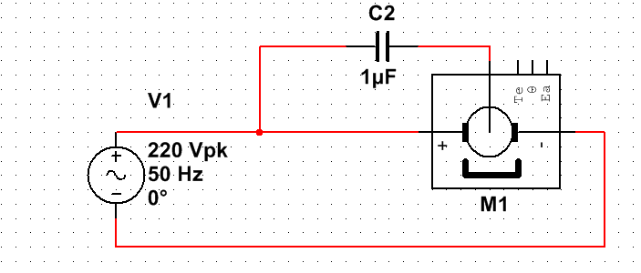

电源电压

电容电流超前电源电压90°

主绕组

交流电的零线

交流电的火线

交流电的火线

电容移向，让电气角产生90度角差，马达才可以转动

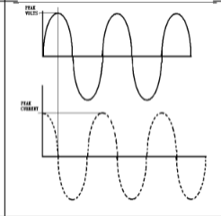

电容电流

上面这个电容就是用来移向的，让下面这根火线与上面那个火线相差90度。

上面电路中电容接在主绕组上面马达正传。

辅绕组

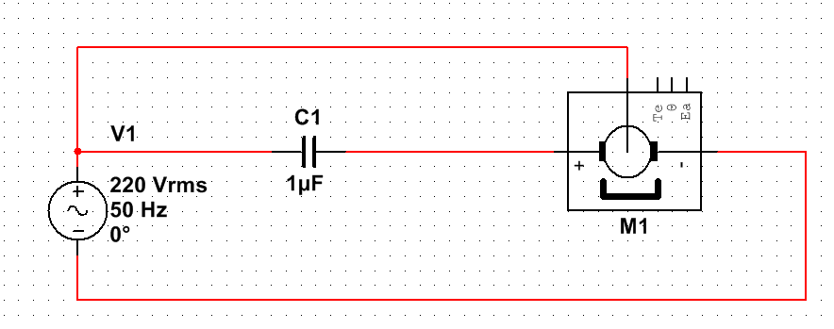

这个电路电容接在辅绕组上面，马达反转。

交流电机正反转控制

**Mosfet管驱动电机电路**

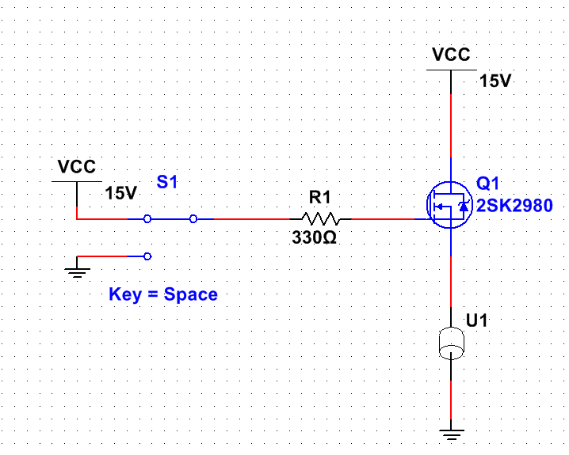

4.我们知道15V经过R1到G级也是有压降的，所以Ｇ级电压比Ｓ级电压小，ｍｏｓ管不导通

这种电路mos管能正常导通吗，当然不行，为什么？我们来分析下

　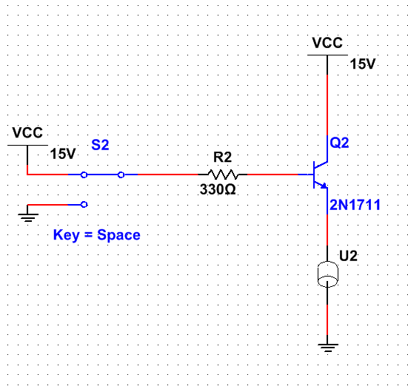

3.Mos管导通后S级电压也就成了15V

2.Mos管导通

1.Mos管G级为高电平

所以ＭＯＳ管处于导通与不导通之间。

Ｎ型ＭＯＳ管和Ｎ型三极管一样的，驱动电机或其他一下负载，必须把管子放在负载下方。

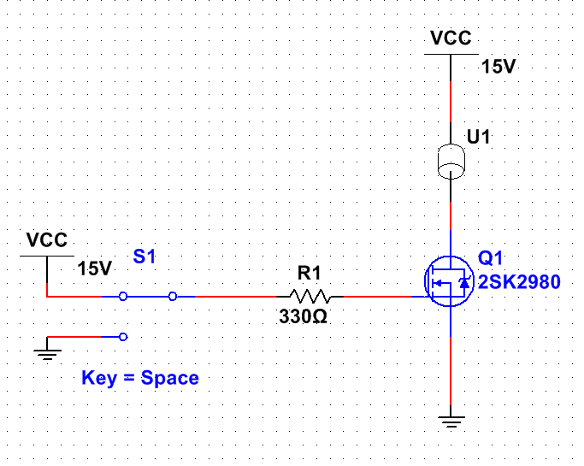这样ｍｏｓ管可以正常导通。

２.ｍｏｓ管导通

3..ＭＯＳ管没导通这里是15Ｖ，

ＭＯＳ管导通后这里是0Ｖ

1.当Ｇ级有高电平之后

当ｍｏｓ管Ｇ级为底电平时

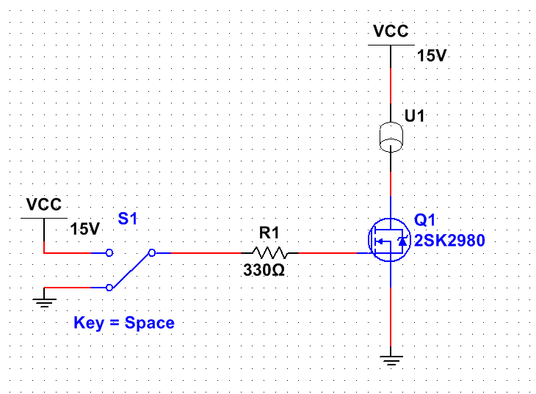　

ＧＳ电容放电回路

ＭＯＳ管ＧＳ电容放电到地，

ＭＯＳ管导通三个过程

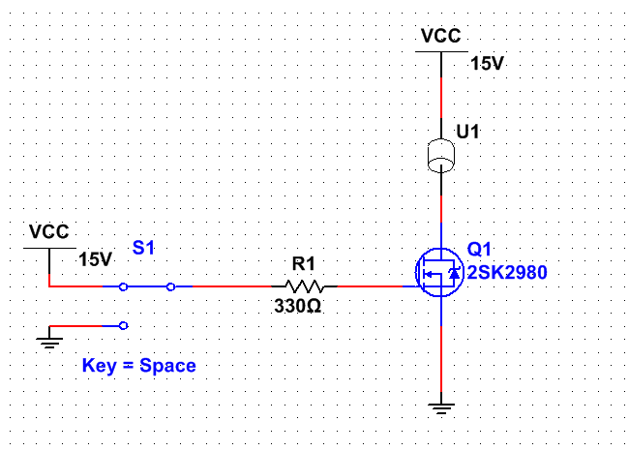　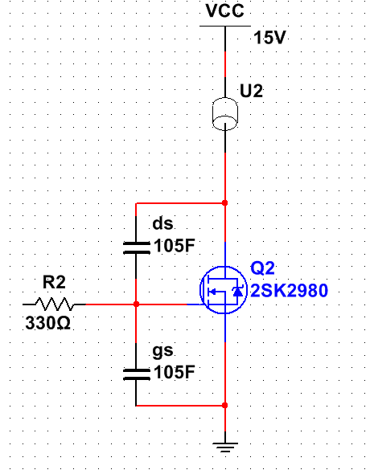

当ｇｓ电压冲到4.5Ｖ附近时，Ｒ1的电流要分为两路对电容ｇｓ和ｄｓ充电

该ｍｏｓ管Ｖｇｓ阈值电压为4.5Ｖ

当ｍｏｓ管Ｇ极有电流流过时

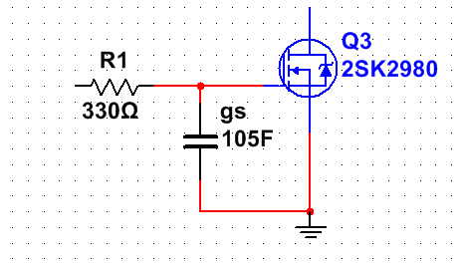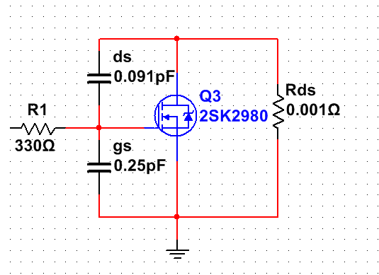

Ｒ1电流给ｇｓ电容充电，这是ｇｓ之间的电压还没有到4.5Ｖ导通值，而是在慢慢上升

当ＭＯＳ管大于4.5Ｖ　比如到5Ｖ了之后，ＭＯＳ管完全导通

这就是ｍｏｓ管导通三大过程

ｍｏｓ管完全导体，那么就一直给ｇｓ充电到15Ｖ

MOSFET管电气参数分析

DS之间可以正常通过85A的Id电流

我们以AON6244为例说明mos管参数，

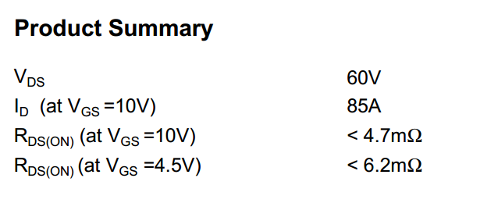

Id

D

S

DS压降超过60V会烧

我选择该管子Vds为60V，但是实际使用在30V的系统里面，降额设计50%。

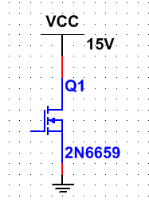 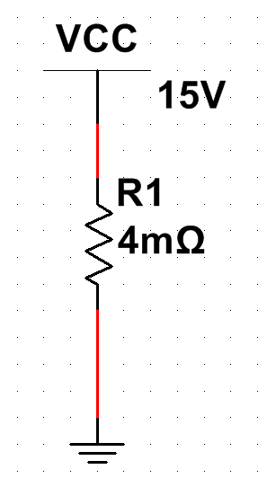所以MOS管完全导通，在MOS管内部还是有个4mΩ电阻的压降,这算是很好的了.有些mos管完全导通有几欧,几十毫欧的都有.

Mos管内部悄悄的有一个4mΩ的电阻

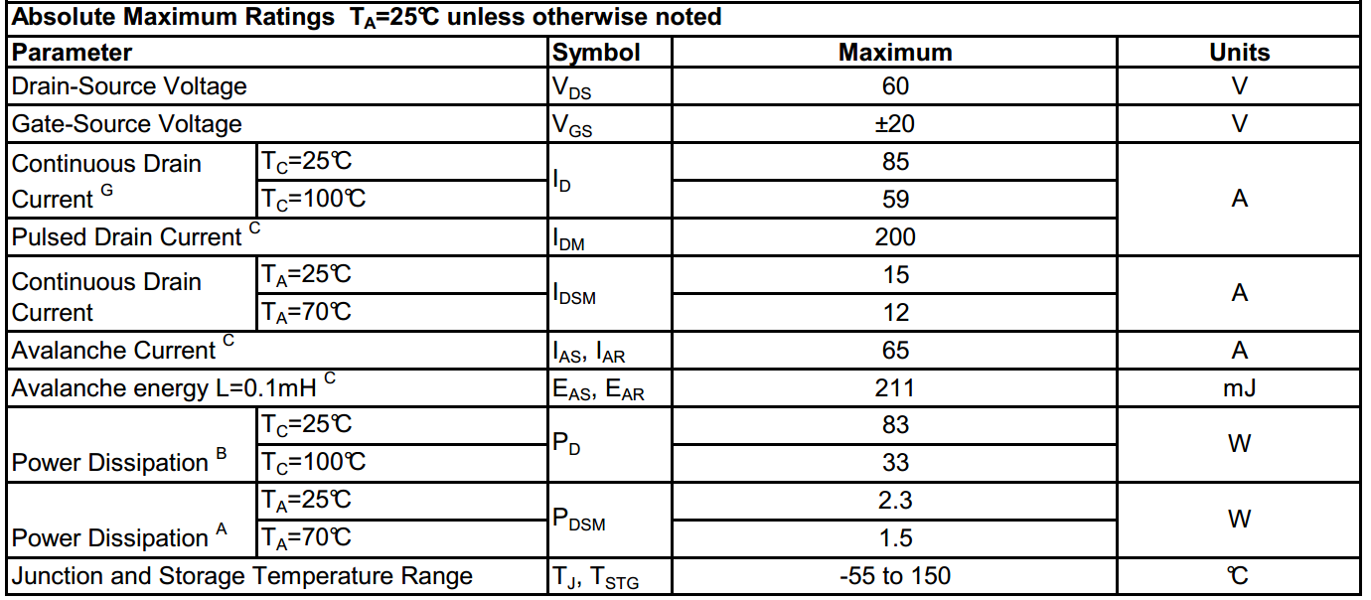

MOS管最大参数解析



VDS电压就是DS最大的电压只能加到60V,一般降额设计,所以加到30V差不多了.



VGS可以最大加到20V,其实我们前面看到了VGS电压在4.5V就能导通,为什么还可以继续加,最后可以加到20V呢?这个和后面讲到的Coss有关.



MOS管的温度上升后ID能流过的电流将会降低.



IDM是脉冲电流,前面讲的ID是持续导通电流.

 

这是脉冲电流

这是持续

工作电流

脉冲电流就是开机或者开关开通一瞬间的电流,这个mos管可以承受200A的脉冲电流,持续电流就是几个小时,几百天正常通过的电流.



Mos管的最大功耗.

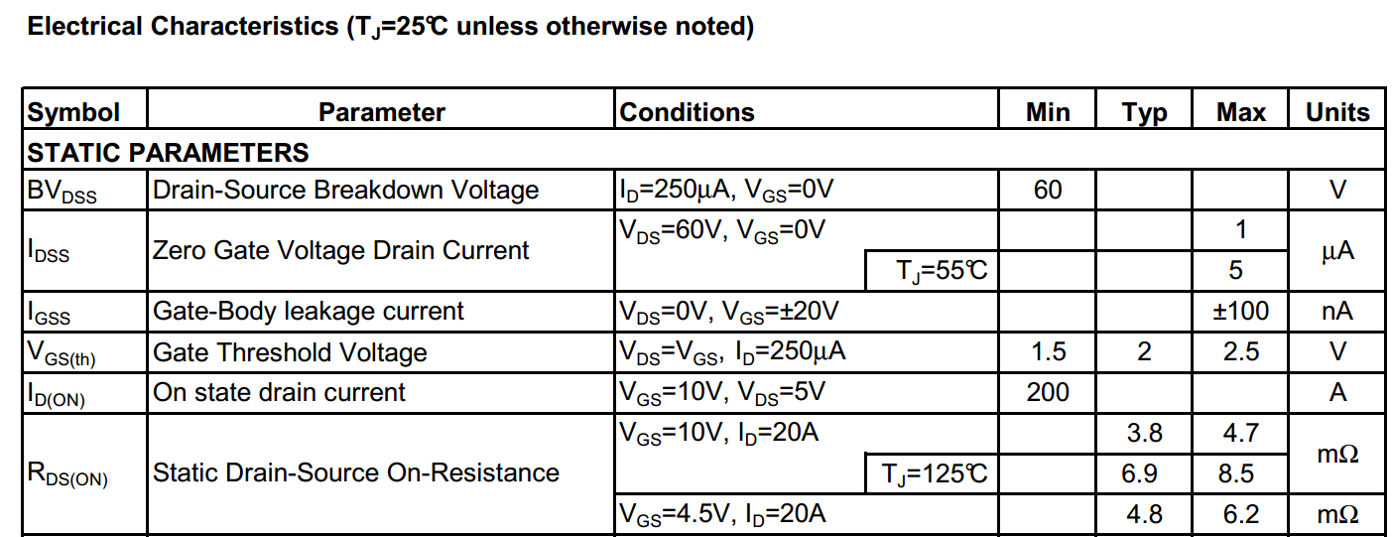

前面讲过了

MOS管开启电压

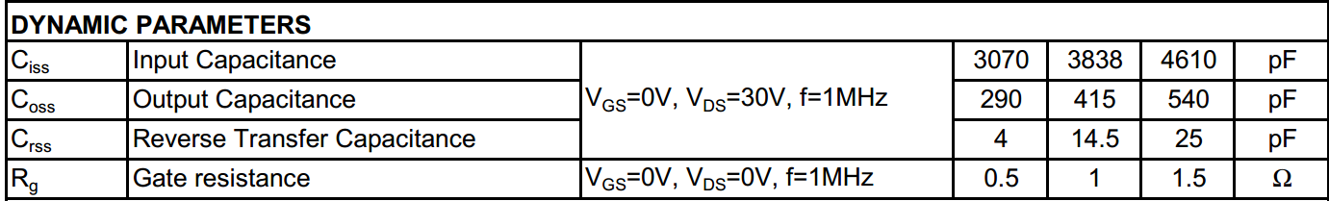

这几个Ciss,Coss,Crss很重要，决定了mos管开启关断的发热关系。

Ciss电容就是MOS管GS之间的结电容

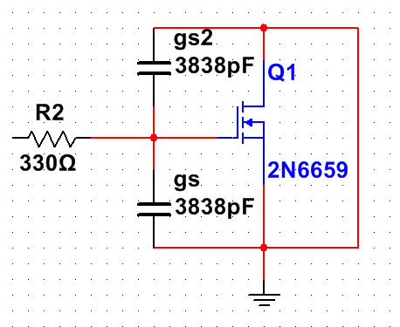 Ciss=gs并联gs2=3838pF

Ciss也决定了gs电容满电压放电到0V的时间

Ciss大小决定了R2电阻给gs电容充电到2V阈值电压的时间，也决定了2V之后将gs电容充满的时间

2V

所以Ciss大小决定MOS管导通和关闭的速度

MOS管没上电的时候内阻无穷大，然后给MOS管上电，电压慢慢上升，MOS管内阻慢慢减小，从无穷大->到1M ->100K ->10K ->100->最后到Rds的值4.7mΩ,这时候MOS管完全导通。

这里就是发热严重区域

MOS管导通时间越长，那么MOS管会很热，因为在导通过程中，电压在上升，电阻在减小，这个过程电流在增大，但是Rds内阻不是马上变成4.7m，所以会产生功耗，Ciss为什么对开关速度有着这么重要的影响，明白了吧

Ω

V

4.7mΩ

2V

MOS管米勒效应

在没有米勒电容的情况下

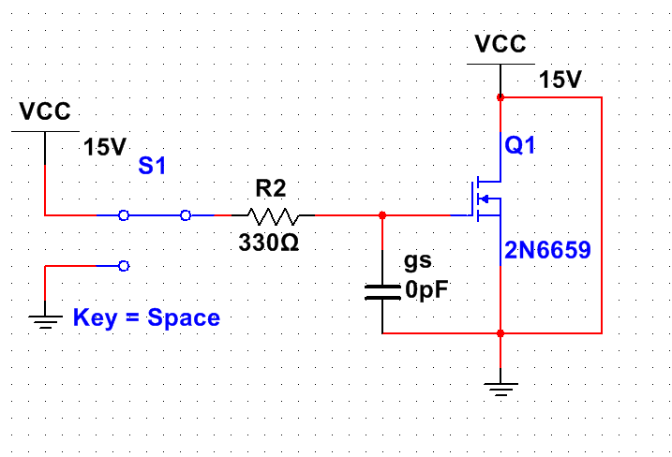

MOS管充电放电曲线和上面一样

在有米勒电容的情况下，MOS管的波形就不是上面这样了

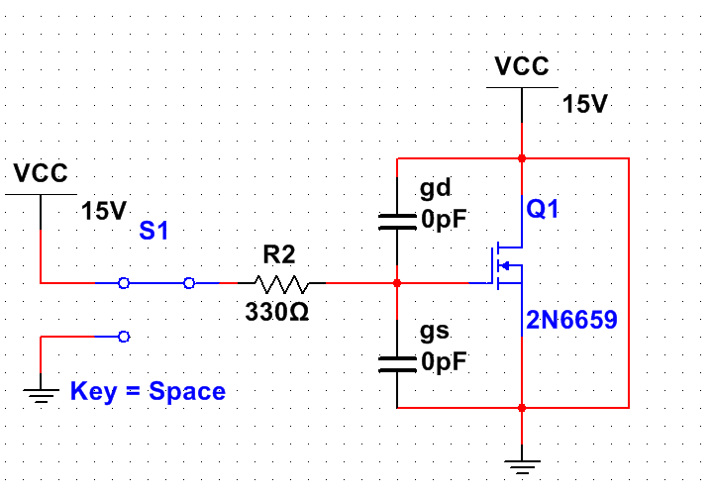

这就是MOS管的真正充放电波形

这个过程是怎么样的呢？

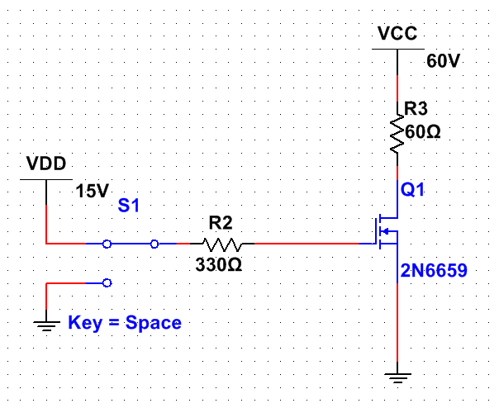

MOS管完全导通后流过1A的电流，因为60V/60Ω=1A



15V

2V

Vgs到了阈值电压会出现转移特性

ID电流最大只能有1A，这是R3负载决定的

1A

ID

Vgs

Vgs到达大2V阈值电压之前，ID就有电流过了，但是ID不是Vgs有电压才开始慢慢升的，而是VGS电压上升到一半，才开始有的，但是MOS管没有完全导通。

这个转移特性就是MOS管的米勒电容造成的

所以这个转移特性的平台电压时间必须很短过

渡到15V，否则MOS管会很烫，因为这个时候

MOS管还没有完全导通，所以有一定的内阻，这

个时候MOS功耗很大。

为了解决MOS管GS电压在平台时间时间过长，我们可以增大给栅极的电压，或者减小栅极电阻来增大电流。这两个方法都可以。

MOS管直流马达驱动

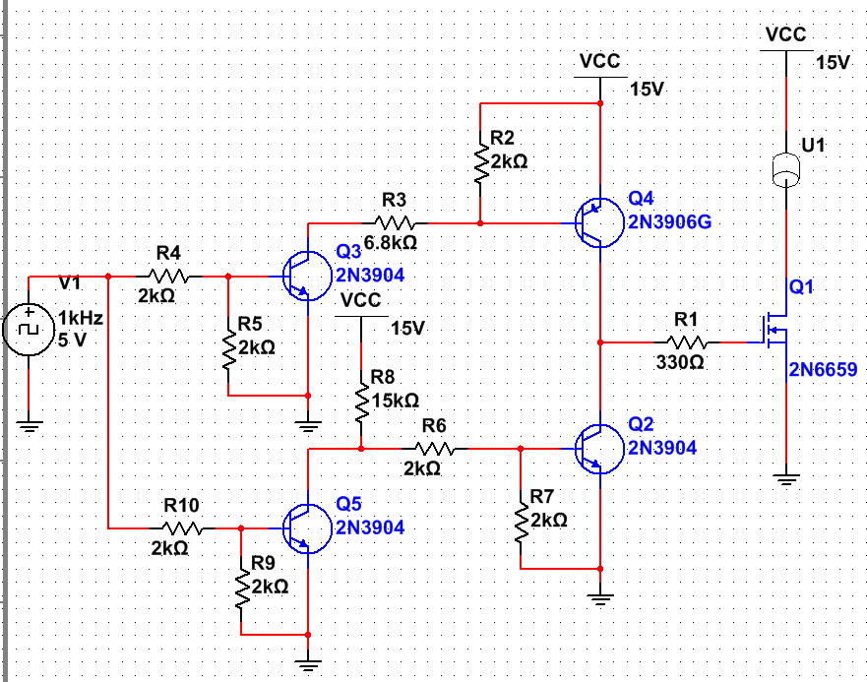

输入信号高电平Q4导通，Q2截止

输入信号低电平Q2导通，Q4截止

14.7V

在MOS管切换的时候会不会出现两个MOS管同时短暂的短路

这个电路做到了MOS管快速导通和关闭，还有就是低功耗，但是这个电路有个问题。

Q2和Q4会出现短暂的短路，为什么呢？

Q5电压

Q3电压

输入电压

1，在Q3和Q5基极电流没有到达1ma的时候，Q3Q5集电极电压不会马上到0V



2，Q3Q5不会马上到0V就证明了Q3和Q5没有马上进入饱和区，那么就处于放大区，会导致Q4和Q2出现微导通情况

15V

0V

0V

0V

根据上述分析Q4和Q2就会出现短暂的短路，导致两个三极管发热受损。

我们将上面的电路进行改进

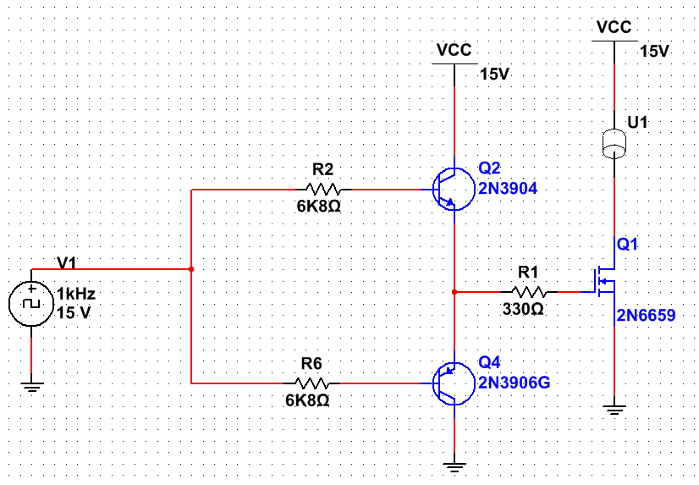

我们用推挽输出来做

输入为高电平



14.5V

14.5V

1,输入15V高电平

2，两个三极管基极同时15V，Q2导通

15V

15V

输入为低电平



因为pnp三极管基极比集电极电压低，所以导通

2，Q2Q4基极同时是0V，Q1MOS管结电容已经被高电平冲到14.5V了，现在是给结电容放电了

14.5V

14.5V

0V

0V

1,输入15V低电平

因为两个三极管基极是同点位，所以不会出现两个三极管同时短暂导通现象。

三极管与MOS管区别

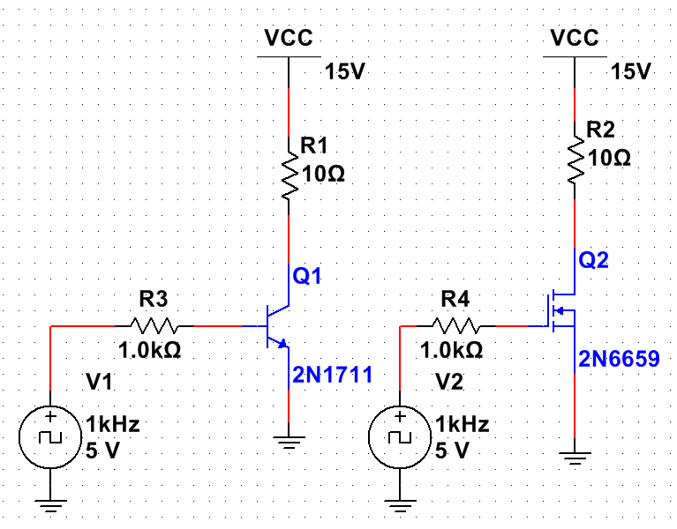

MOS管导通后D极就等于0V，与地线完全导通，虽然有4mΩ的电阻，但是DS之间功耗也最多到6mW

因为三极管导通CE电压有0.3v，所以功耗就是（15V-0.3V）/10=1.47A，然后CE功耗为1.47*0.3=0.441W

你看441Mw的功耗在CE上

所以小电流环境可以用三极管，也可以用MOS管，那个便宜用那个，但是大电流场合就一定要用MOS管，否则三极管的功耗够得你装大散热器。

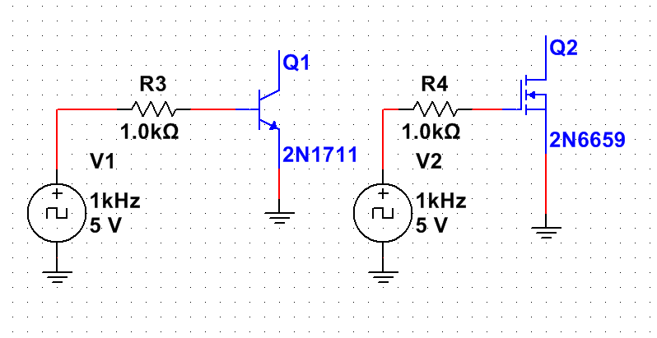 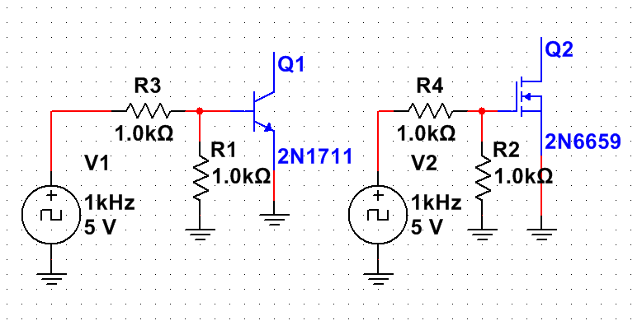

如果将MOS管和三极管的电源断开，这时候三极管和MOS管有基集和GS信号，两个管子导通，在三极管的C极上面有0.3V的电压,MOS管漏级有0V的电压，这个时候拆卸下MOS管焊接在另外一块板子上，那么因为MOS管GS电容上电后没有对地放电就会出现很多奇怪现象。

所以要给三极管基极和MOS管源基，加放电电阻，这样可以给结电容快速放电，也可以防止信号误脉冲。

MOS管G极接不接电阻问题？

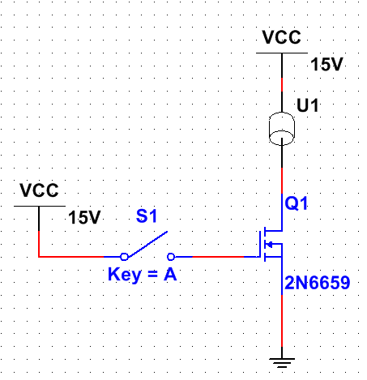 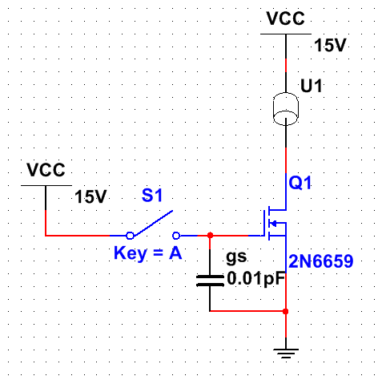

开关闭合

MOS管G极(栅极)不加电阻，在开关闭合的瞬间会有一个很大的电流流过gs电容，我们知道电容上电瞬间是对地短路的，所以会造成浪涌电流，对MOS管造成损害。

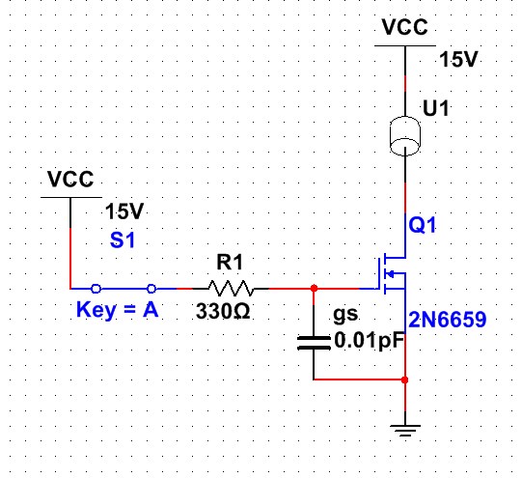

给MOS管G极加电阻，可以限制开关上电瞬间的大电流，防止mos管损坏。至于这个电阻的大小和MOS管关断后gs放电有关，电阻大小选择的不合适会出现栅极振荡。

三极管放大功能

前面都是讲三极管饱和的时候来做开关用，现在讲讲三极管放大功能。

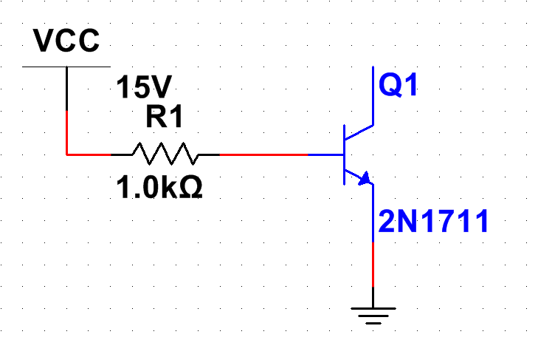 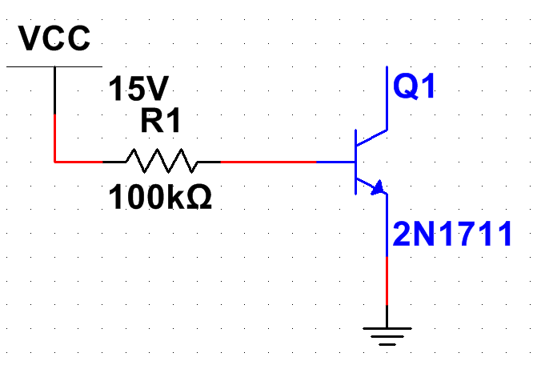

CE压降大于0.3V

CE压降0.3V

B

E

C

E

C

B

=150uA

>1mA

我们知道三极管基极电流大于1mA，三极管就会处于饱和状态，ce之间的压降为0.3V，可以用于开关电路。

如果三极管基极电流Ib<1mA ,那么三极管就处于放大状态，我们这里Ib是150uA，ce之间的压降大于0.3V一般是好几伏，当然不同的三极管饱和和放大状态要求的基极电流是不一样的，要看数据手册。

如果要让三级管工作在放大区，那么我没得Ib电流要控制在0~500uA,在这个范围内三极管都处于放大区。

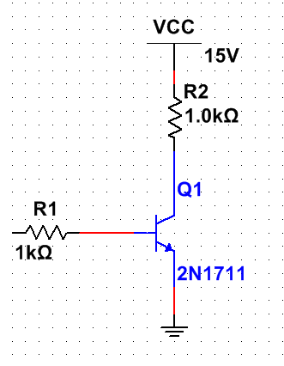

我们知道Ic=Ib*B，当B放大倍数固定不变时Ic和Ib是线性放大关系，但是这个B不是不变的，B不变的前提是在Ic电流的某一区间段内是不变的，如果Ic大于这个区间或者小于这个区间电流，那么B都会变小。如果我们想B按照我们的要求不变的话，就必须要求Ic或者Ib只能工作在一个范围内。

比如我们让Ib工作在10uA~500uA的时候，B倍是一个常量如果大于500uA或者小于10uA那么B倍都会下降。所以这个10uA~500uA中间取一个值作为Q点。我们取200uA，这时候三极管工作在最佳放大状态。



交流输入电流

t

A

这时候输入一个交流信号，那么这个交流信号电流是在200uA的平行线上下波动。

200uA

如何让基极电流在200uA呢?

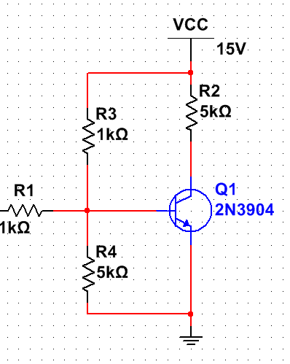

200uA

2mA

加上R3和R4分压电阻，让分压支路上的电流大于Ib 10倍以上，这点和铃木雅臣说的一样。

比如Ib要求200uA的输入电流，那么R3，R4支路电流就要控制在2mA

但是这个电路有个问题？

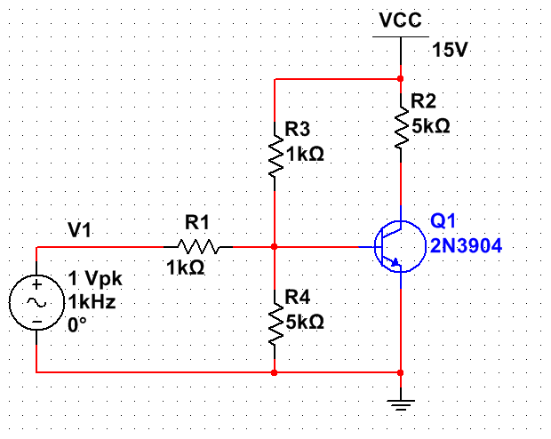

2.当信号输入5V的时候电压比B点电压大，电阻R1电流想B点流入，增大了Ib的基极电流，这样也会影响Ib的最先设计电流

1.当信号源输出0V的时候，基极电流会出现分流的情况，所以B点电压和电流无法控制到自己预先设计的值

B

因为R1，R3，R4是并联的关系，所以任何一路电流发生变化了都会影响Ib的电流。

所以我们这个电路的Q点是不稳定的。

所以我们要在信号输入端引入一个电容

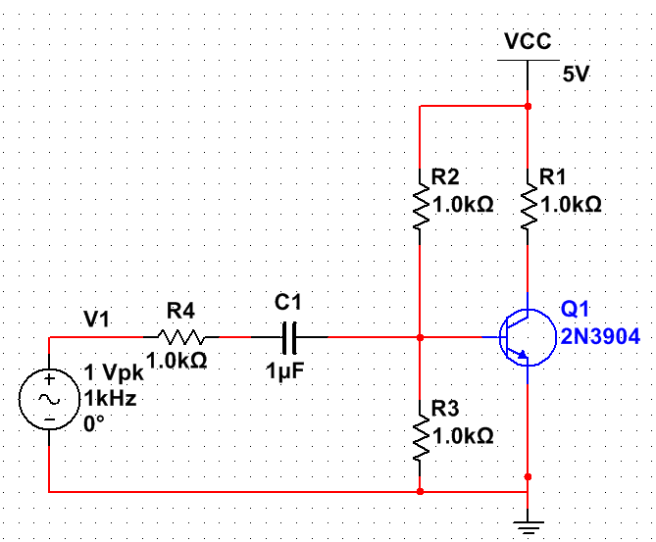

B

电流流不到信号源了

你看加入电容C1后，不管信号源交流信号怎么变化，b点的直流电压和电流都是不变的

现在我们来看看动态电流是怎么和基极电流混合的。



Ib=200uA+Ius

在信号正半周

基极会从电容这边获取一个瞬间的电流，该电流叠加在偏置电流上

Ib=200uA+Ius

Ius电流

0V



所以不管信号源怎么变化，Ib的电流都在200uA上下徘徊,Ib电流都是正方向的。

在信号负半周

基极会从电容这边获取一个瞬间的电流，该电流叠加在偏置电流上

Ib=200ua-Ius

Ib=200uA-Ius

Ius电流

0V

三极管做放大电路时Ib和Ic电流随温度的漂移

三极管在做饱和的时候环境温度影响不大，但是在放大区工作环境温度就有很大的影响了，



2.该三极管IC电流会随着环境温度的变化而变化，因为环境温度变化会造成三极管放大倍数B的变化，从而导致Ic的变化，但是Ib还是不变

1.该三极管基极电压因为R2,R3电阻的分压所以基极电压是不会随环境温度变化得。

为了解决这个问题我们需要在三极管E极加一个反馈电阻。

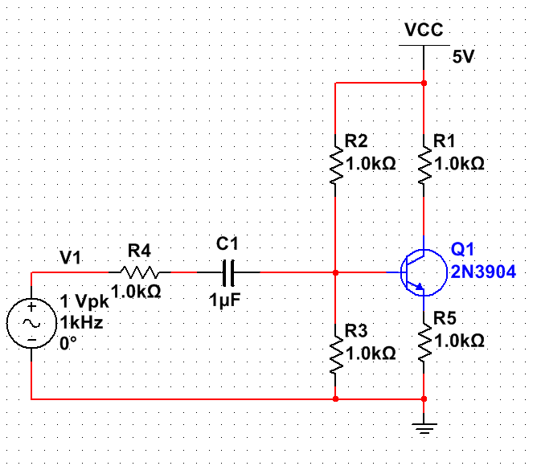

Ibe

Vbe

有了R5这个反馈电阻，我们假设Ic电流随温度升高，R5上面的电压Ue也会变高，但是B点的电压因为分压关系不变，所以Vbe之间的压降就不是0.7V的关系了，而是更小的电压，从而导致BE之间的电流减小，BE之间电流减小导致Ic电流减小，这样Ic随温度变化而电流增大的过程被拉回来了。

Ue

B

当温度升高Ic增大->Ue增大->Vb不变->Vbe压降减小->Ibe电流减小->Ic电流减小

当温度下降Ic下降->Ue下降->Vb不变->Vbe压降增大->Ibe电流增加->Ic电流增加

这样就可达到三极管放大区的IC电流动态平衡。这就是负反馈，正反馈是什么呢？

正反馈三极管接法

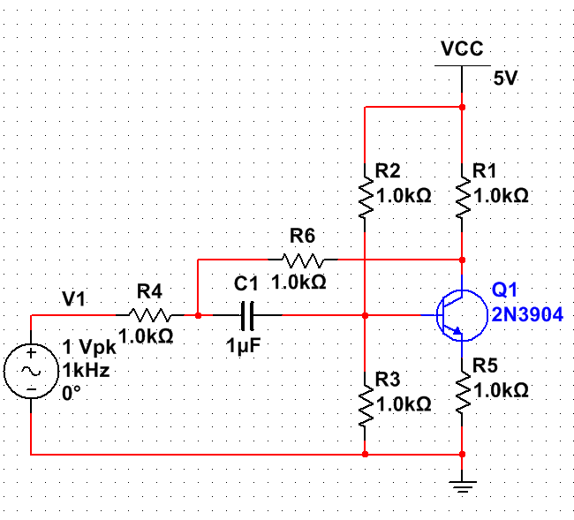

正反馈Ic电流波形

正反馈就是当Ic电流增大了，就要分一部分增大的电流去B点，从而造成B点的电流IB增大，然后Ic又跟着再增大，周而复始导致三极管完全饱和

B

反馈电流

Ic

R6正反馈电阻

**运算放大器内部电路**

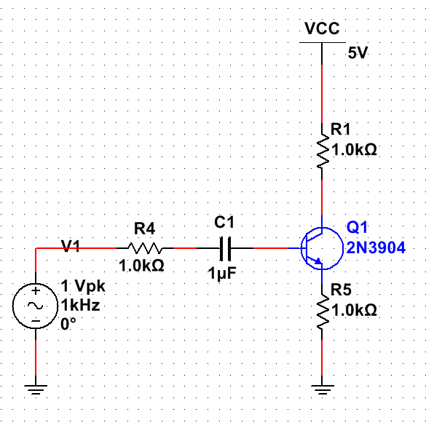

抑制共模干扰电阻R5

正常情况下Ic电流是不会变化的，设计出来是好多就是好多，但是环境温湿度变化会导致Ic电流变化，这个Ic的变化量就是共模干扰

共模干扰就是VCC到地的这段电流发生了变化就是共模干扰

所以R5电阻抑制了共模干扰，让共模干扰在很小的范围里面。



所以R5电阻可以控制Ic电流但是无法控制Ib电流

我们知道R5是抑制Ic电流的变化得，但是Ib电流的变化和输入信号源电流里面含有温差的变化怎么处理？

输入电流

Ib

所以输入信号的干扰造成了Ib电流的变化，Ib电流又会造成Ic电流的变化所以共模干扰还是存在。

**运算放大器**

运算放大器处理类型：

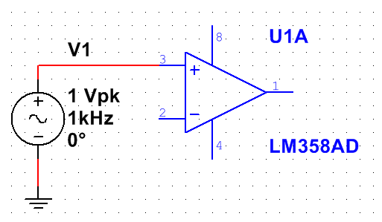

根据接受端的要求，决定是输出电流还是输出电压给接收端。电路会不同

根据信号源输入的是电压还是电流来决定运放使用什么结构的电路

运算放大器电压反馈和电流反馈如何判断

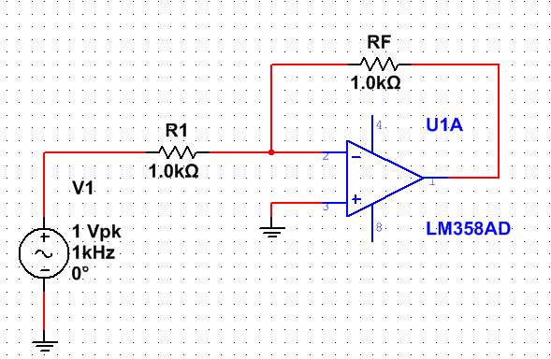这个运放是电压反馈还是电流反馈？

我们说研究一个运放是电压反馈还是电流反馈要把输出先接地。

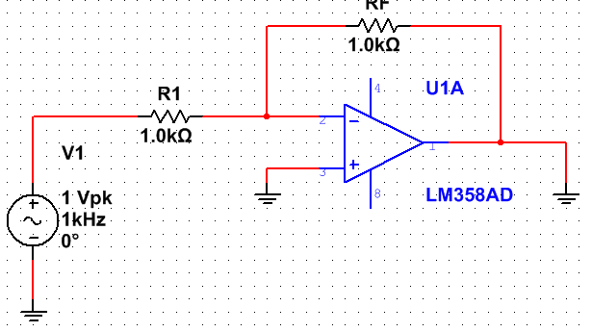

Uo

你看当输出Uo接地的时候，信号源电流i还是要流过反馈电阻，证明了这个运放是电流反馈

i

电压串联负反馈电路：

电压串联负反馈示意

Ui

A

RL

Uo

UI

F

Uf

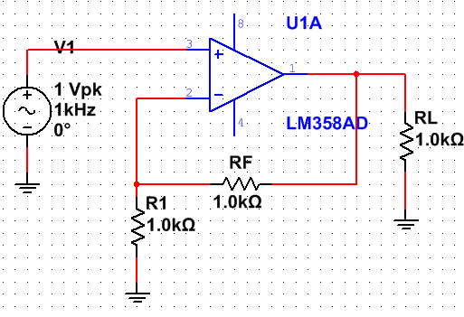

电压串联负反馈电路

1.UI输入正弦负信号

2.Uo输出变小

5.这时候因为UI是一定的，所以Ui=UI-Uo，Ui自然就会变小了

意思是这样的

Uo

UI

Uf

Ui

F

A

1.UI输入正弦正信号

A

F

Ui

Uf

UI

Uo

RL

RL

2.Uo输出增大

3.反馈小部分部分的Uo电压到F

4.因为Uo是放大后的信号反馈回来，所以信号Uf绝对比原始输入信号大

3.反馈大部分的Uo电压到F

4.因为Uo是放大后的信号，但是比正信号小，所以Ui=UI-Uf，ui自然就变大了

这就是反馈的作用，信号超越了预设值就拉回来

Uo又因为Ui变小而变小了

小于了预设值就增大回去。

Uo输出1V，因为运算放大器增益无穷，输出不止1v

就好比电池

Uo

F

A

A

F

Ui

Uf

Ui

Uo

2V

5V

10VB

10VB

8V

5V

Uf

将3V反馈到UF，这样Uf就8V了，因为10V信号不变，所以Ui=10V-8V=2V

F将大于设计电压1V的多余电压反馈回来，比如3V



信号源总输入电压1V

Ui

在R1两端形成了电压，就和我们前面的运放示意图一样，然后1KHz的电压是不变的，所以只有调整Ui的电压，从而输出Uo电压也调整了

Uo反馈的电流流过R1

Uo

0

运算放大器反向输入公式

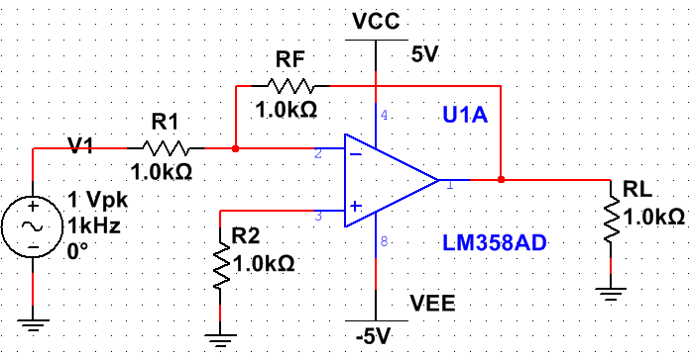

B

C

i

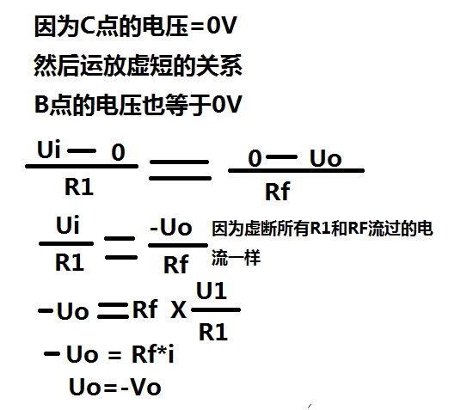这样就计算出输出电压了

运放同向输入计算

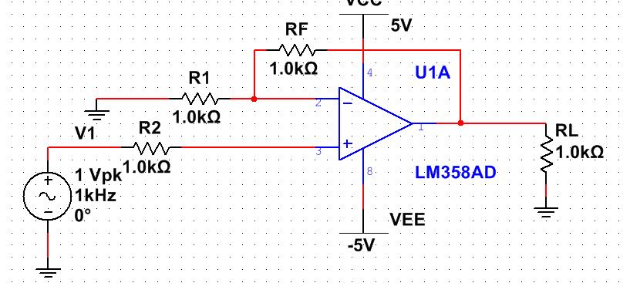

B

C

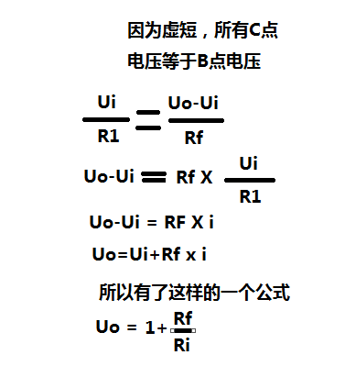

**如何给运放加偏置电压**

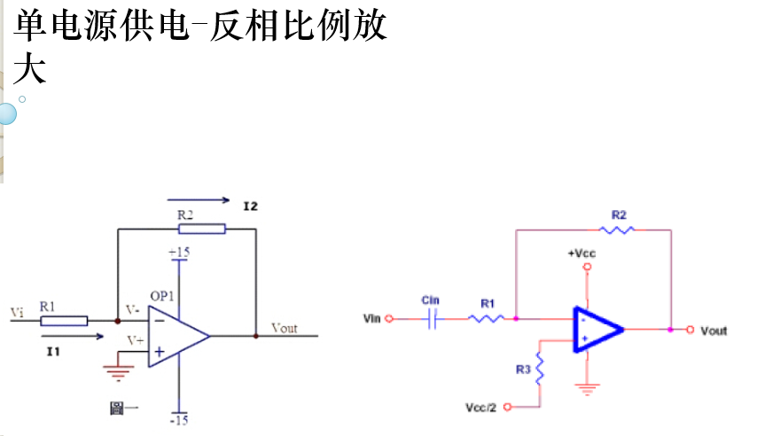

这个电压最好用基准源或者运放来输出VCC的1/2电压

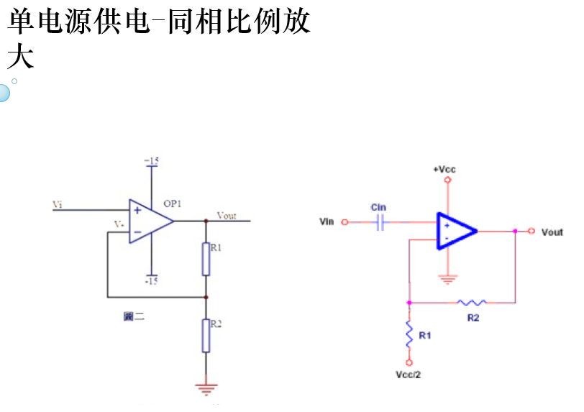

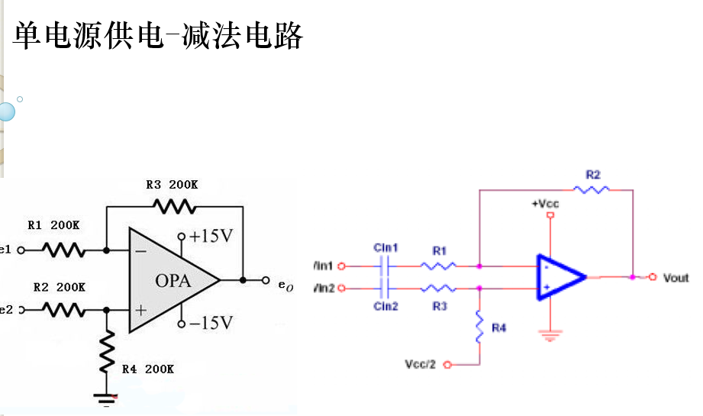

你用电阻分压来给这里产生偏置电压是有问题的，因为这里本来阻抗就是0，电阻分压阻抗就不平衡了

这个1/2电压是电源电压的1/2，目的是把信号抬到VCC电压的一半

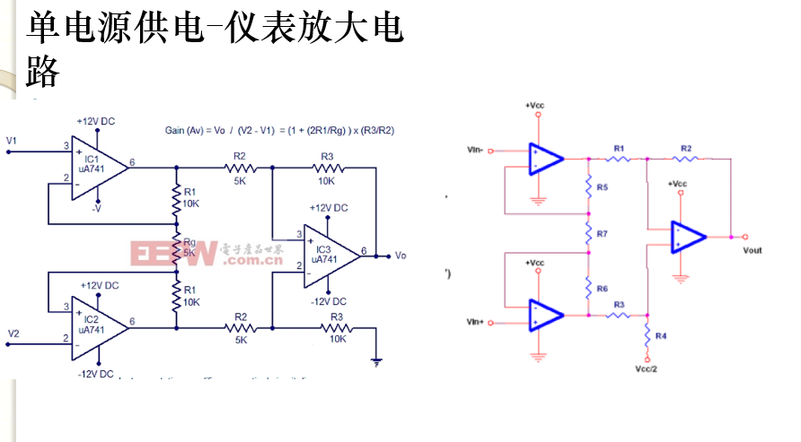

所以你要用一个输出阻抗很低，接近于0的电压输出电路来给这里供电

单电源运放的优点：电路简单，用的元器件少，不用去增加元器件输出负电压。

单电源缺点：信号的输出动态范围将会减少，比如我一个信号可以在±5V的电源范围内摆动，那么总电压差就是10V。现在5V供电，信号只能在±2.5V范围内摆动，如果你是推动喇叭，那么你的声音就会比±5V小一半。我觉得这个逻辑有点矛盾，我直接把电源改成10V然后把直流偏置抬到5V位置不就行了吗，输出以5V为基准，0～10V范围内上下电压摆动。

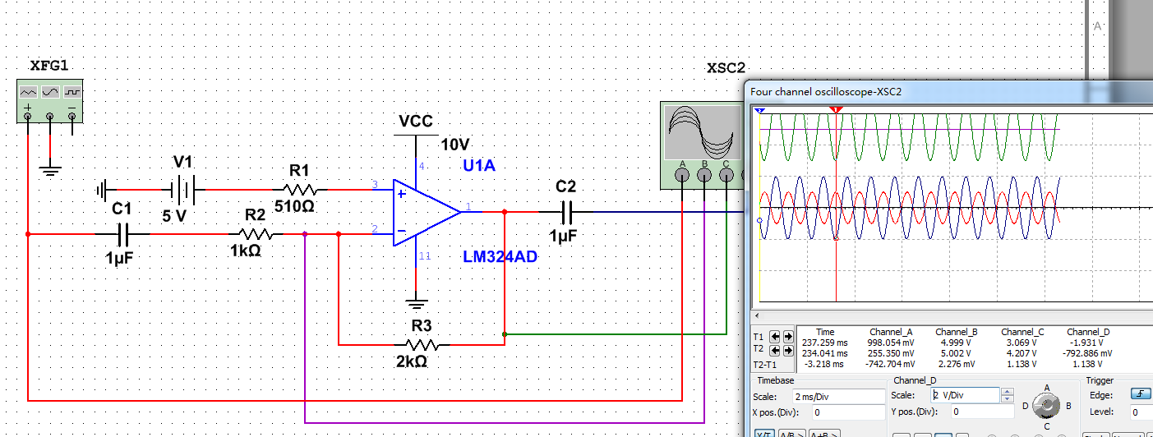

这里用电容把串入信号源的直流隔离掉，然后你就会发现输入的信号在5V的直流电平位置来回摆动

再用一个电容把输出给负载信号里面的直流隔离掉，这样放大的信号就又回到0点摆动了

运算放大器实际设计

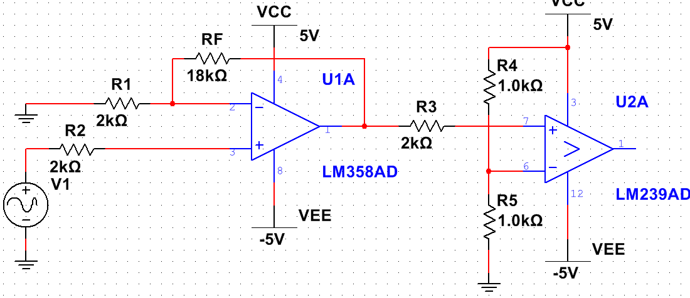

缓慢的传感器电压信号

我们要将该传感器信号放大10倍，所以R1和RF按照上一节的公式取2K和18K

为什么R1，RF步取180K，20K或者1.8M，200K呢？

答：因为电阻取太大就会把微小的噪声也耦合进来，比如我有1nA的外部噪声，耦合到电阻RF，那么换算成电压就是18mv，所以这个噪声就太大了，它会和有用信号一起输出到下一级的输入，这样的话信号上面就会出现很多毛刺。如果我的RF是18K的电阻，噪声电流还是1nA，那么就是18uV影响就很小。R1,R2也是一样的。那如果电阻再取小点是不是更好了，比如几百欧，当然更好，但是每个电阻的功耗就上来了，所以看你怎么折中。

R2的电阻如何取值呢？

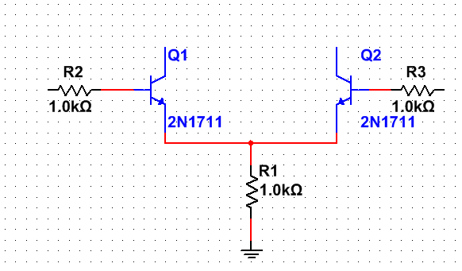

我们前面差动放大电路说了，流过R2，R3电流必须一样，这样才能抑制环境变化造成的共模干扰。R3和R2电阻必须相等而且两个三极管特性必须一致

但是在运放芯片里面无法将R2,R3电阻集成进去，所以只有靠外部接输入电阻来解决

运算放大器有个特点就在计算动态信号的时候电路分析要有些改变

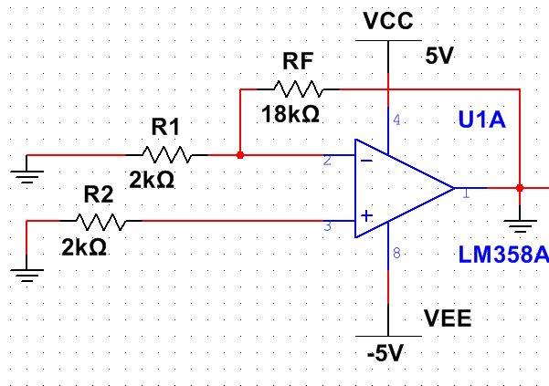这样在来计算电阻R2的取值。

我们也要将运放输出端看成电压源输出，所以也是为0

我们要把信号源看成内阻为0的驱动源，所以R2接地

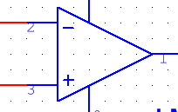 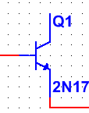 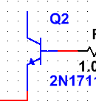

从运放2脚看出去等同于三极管Q1基级看出去，运放3脚看出去等同于三极管Q2看出去。

所以这两个脚引脚看出去的电阻必须相等才行，怎么才能相等呢？

因为我们将运放的分析改变成了动态分析，输出和输入都理解为0

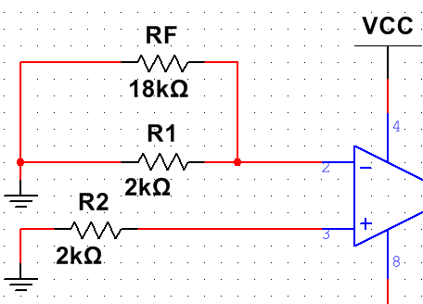

那么运放2脚看出去的电阻也就相当于并联，所以R2必须等于R1//RF的并联电阻。

这里计算出来R2=1.8K，但是为了方便取了2K。到这里运放设计就算完成了。

我们在来看看运放输出端要不要加电阻？

R3电阻是因为后面比较器的问题，运放输出电流最大有10mA,但是比较器输入有内部电容，所以在运放输出高电平时会对电容造成过大的电流充电，这样就会造成运放输出信号振荡，所以加个2K的电阻起限流作用，也可以取几十K，一般尽量用现有的电阻。

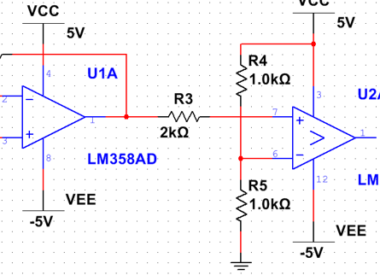

**运算放大器根据实际应用选型**

运放芯片电源供电问题

单电源：运放供电电压用LDO转换后电压来供电。不要用开关电源，因为开关电源噪声大。

双电源：运放供电电压正电压用LDO，负电压因为LDO很少所以用电荷泵负压芯片供电。

输入失调电压

LM358运放

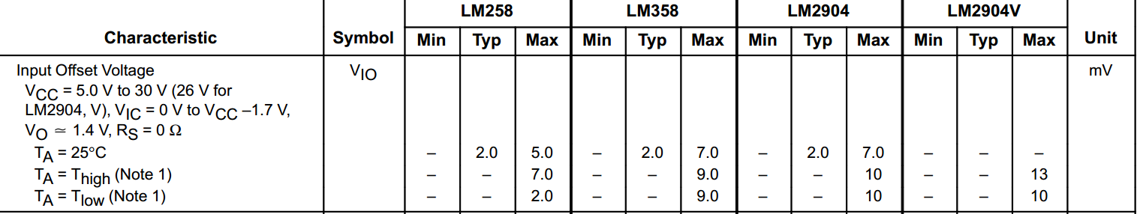

在常温下Vos是固定的

在常温下Vos是固定的

AD8551运放

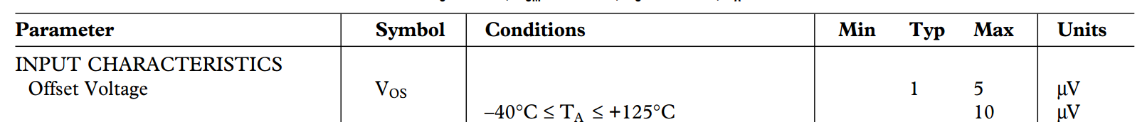

这两个运放失调电压相差1000Uv级别,你看差别好大

但是我们都是选择最大温度变化范围

输入失调电压温漂

LM358



AD8551

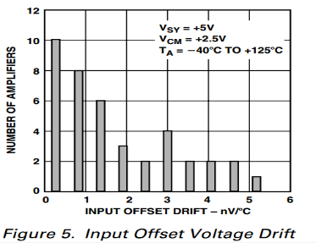

这是AD8551每片运放的温漂，看得出来生产这麽多运放，大多数运放温漂都在每度1nV以下

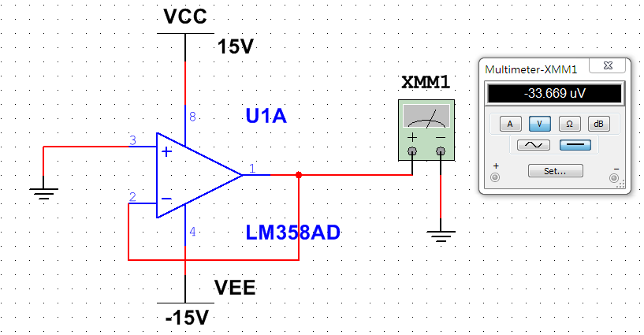

给运放一个1mV的输入信号，因为Vos失调电压是负的，所以1mV-33uV=966uV，但是有些失调电压是正的所以也有可能是1mv+33uV=1.033Mv,这就是Vos造成的输出误差

理论上应该是运放输入为0，那么输出也为0，但是因为输入失调电压的存在，所以输出不为0

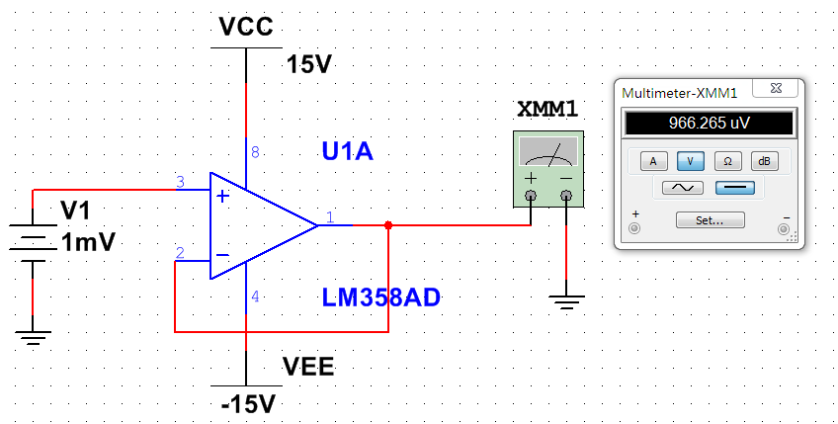

输入偏置电流影响

LM358

nA



AD8551



这个Ib偏置电流就是要求运放的前端传感器或者什么东西输出的电流要大于这个Ib电流，因为Ib电流会分掉一部分前端传感器输出的电流，如果前端输出传感器电流小于后端运放输入的Ib电流，那么信号会失真。

输入失调电流

LM358



AD8551



其实Ios是根据Ib来的，运放同向输入端和反向输入端Ib电流不一样才会产生失调电流。

有人喜欢用光接收二极管经过电阻分压来采集光亮度信号，其实这样有很多问题。因为电阻R2取太小了，光敏二极管本来电流就小，电压输出不够，如果电阻大了增加信号噪声，所以不科学

电流转电压(I/V)电路应用

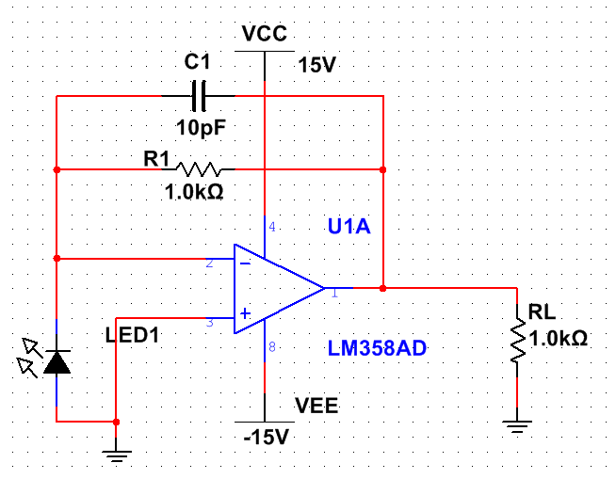 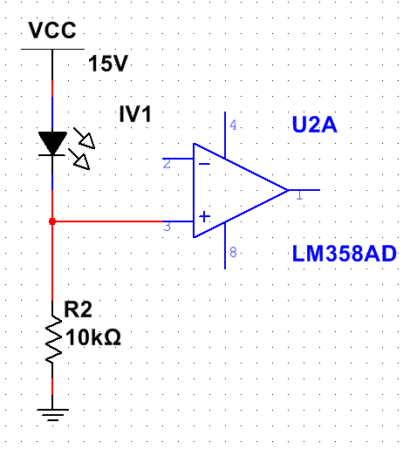

我们采用运算放大器来替代电阻分压采集光敏二极管，这样就好了。但是

对运放的要求还是很高，请看下面

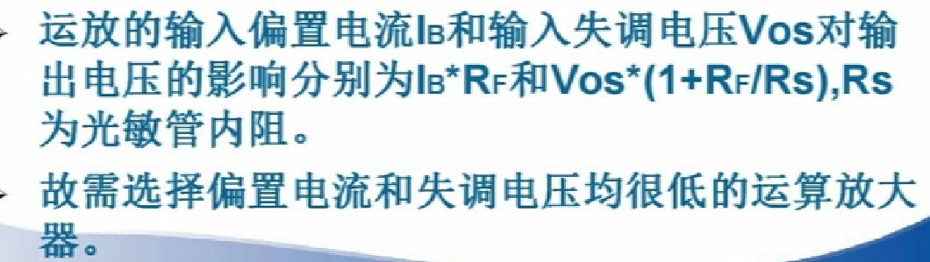

所以在这里运放的Ib和Vos就提现出来了。

共模抑制比

LM358



AD8551



我们看得出来AD8551的共模抑制比比LM358的要强，我们选择共模抑制比是越大越好，但是CMMR越大的运放价格越高。

这是AD8551的在2.7V和5V的共模电压曲线，频率越高共模在这个高频的区域抑制能力越低，所以我们在选择运放的时候要看我们输入运放信号的频率是不是在共模抑制比能接受的范围之内，比如我要处理一个10K的信号，那么共模抑制范围就在70dB

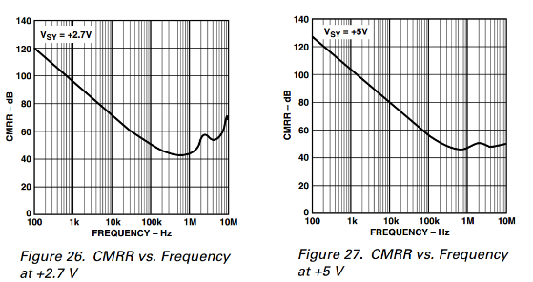

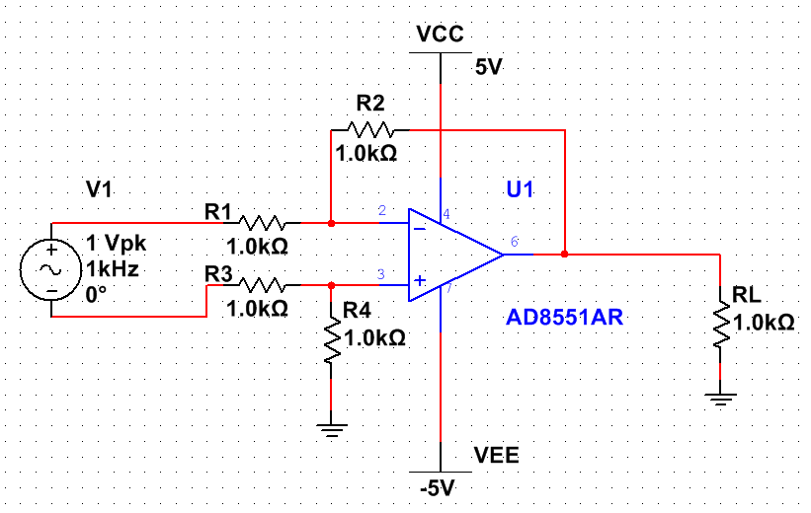

该电路就是差分输入放大器，这种电路对运放自身的共模抑制比要求很高。而且电阻精度不够也会对这个电路造成很大的影响。

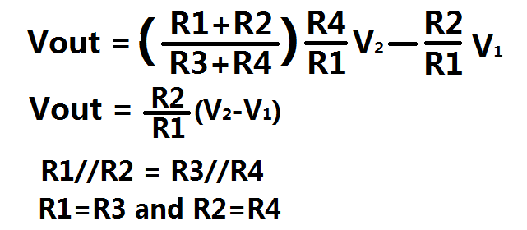

差分放大电路应用：

1.音频部分：将有些codec输出的差分音频信号转换为单端音频信号

2.电流检测：但是现在电流检测用的都是电流检测芯片，因为芯片里面可以把电阻精度做到万分之一，如果用外部电阻来做，那么万分之一的电阻就很贵了。

输出电流大小

LM358



AD8551



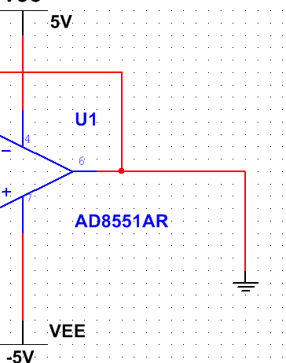

说明了AD8551运放Vout输出电流没有LM358大，LM358可以在输出接一个led

我们也可以看输出带载能力指标来衡量运放输出电流能力

LM358

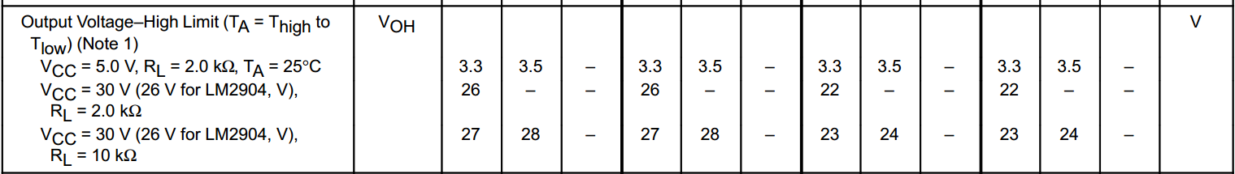

AD8551



我们看出来LM358在5V电源给运放供电，运放输出接一个2K的负载可以保持3.5V的高电平输出，但是AD8551就明显小得多，AD8551在电源给运放供2.7V电压是，运放输出接100K才能保持2.697V的高电平电压，所以这个运放的驱动负载能力和输出短路电流是一个意思，只是用Voh指标能把电压看的更明白些。而且你看LM358输出最多是3.5V，还不到电源电压5V，但是AD8551就可以输出电压接近电源电压2.7V，那是因为AD8551是轨到轨运放。

压摆率(SR)

AD8551



增益带宽积(GBP)



其实压摆率和增益带宽积是相关的，

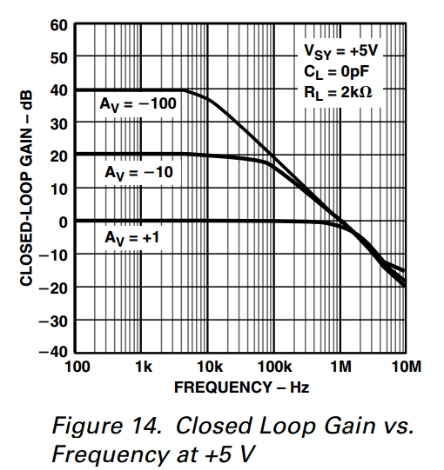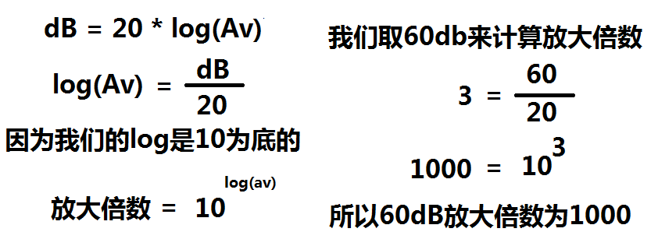

增益带宽积选择公式：信号频率*放大倍数*N≤GBP， (N取5～10)

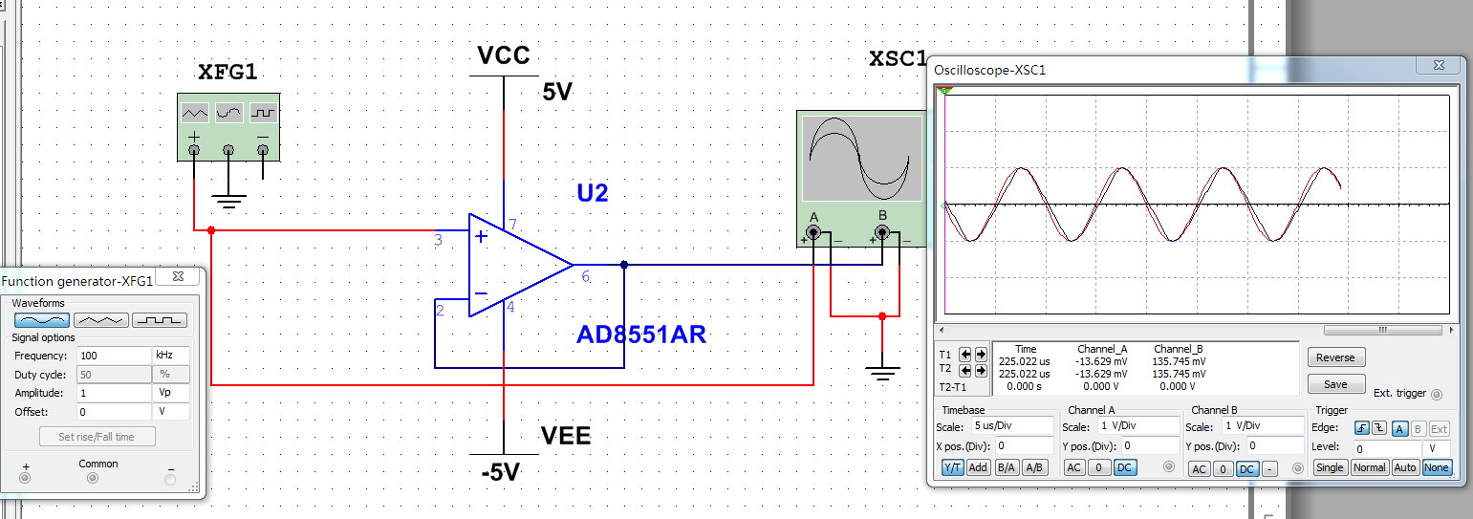

在100K输入运放情况下正常

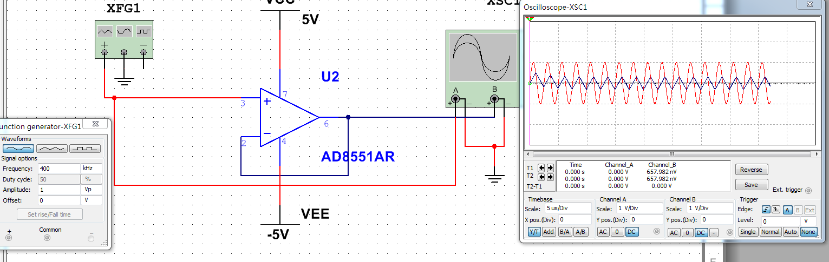

在400K输入运放情况下就出问题了，这就是增益带宽积不够造成的。

但是如果我们把输入电压调低呢？

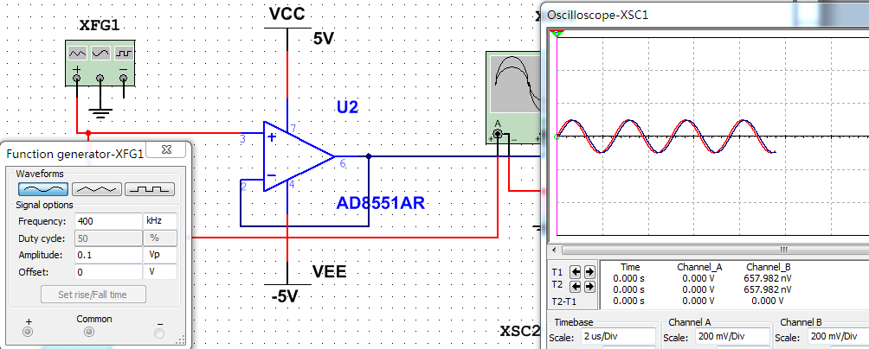

我们看到输入电压和输出电压只有相位出现问题，但是幅度没有出现问题。

电压调低了没有出现幅度问题，就和SR很有关系了。





我们看见虽然AD8551给的是1M的频率范围，但是这个1M是在增益为1的情况下才能实现的，但是我们增益是为1啊，怎么还是会出现电压衰减，那是因为SR是0.5V/us，也就是1M频率只符合0.5V电压的上升速度。如果你弄个1V的电压输入当然会衰减，但是你弄个0.2V的电压输入就没有问题，

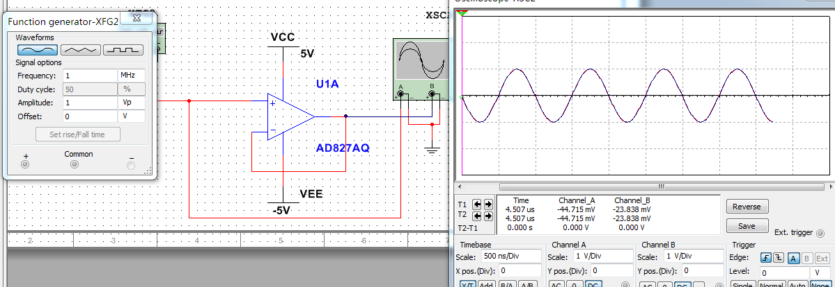

这是AD827的运放

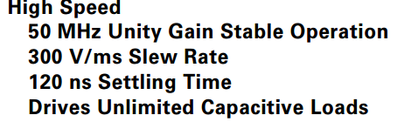这就符合压摆率，所以1M的波形没有失真

但是我们给运放输入20M的信号呢？

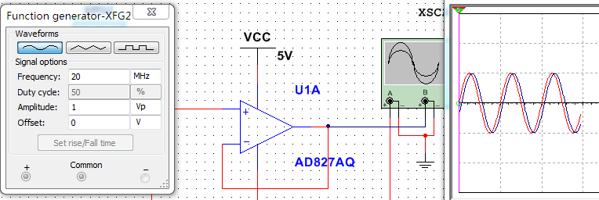

输出信号出现相移。

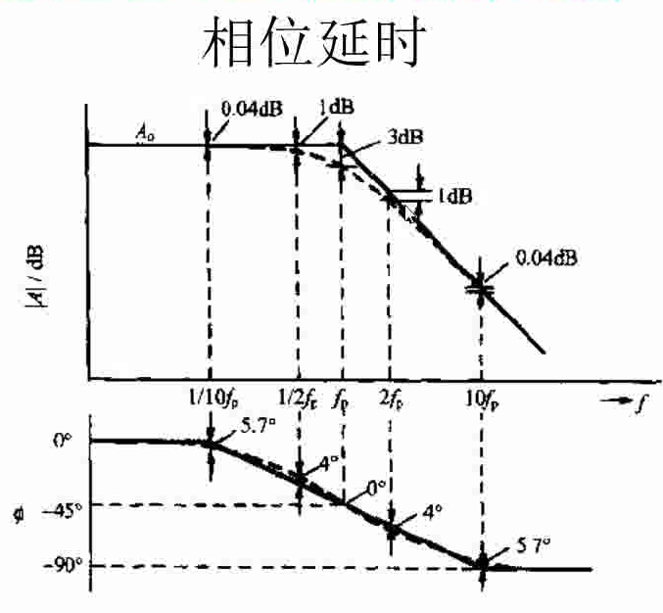

我们看到相位随频率发生的变化比增益随频率发生的变化早。

所以运放在处理信号频率高于运放相位为0的范围要加补偿电容，如果是处理信号频率低于运放的相位为0的范围，就不需要加补偿电容。当然你也可以选择高速运放来解决加补偿电容问题。

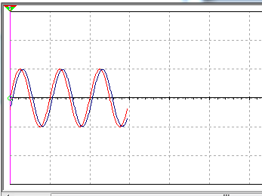 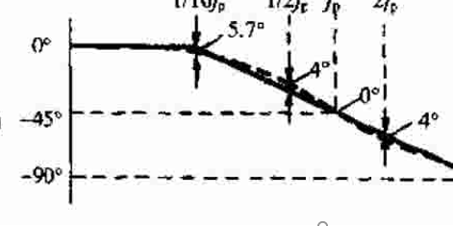

蓝色输出信号延时

我们看到，如果频率工作范围在相位变化得范围，输出信号就会出现延时。

什么地方需要相位补偿呢？比如LM358增益带宽积是1M，你信号处理频率在10K~20K是不用相位补偿的，只有工作频率快要达到1M的时候，也就是前面的相位变化了才需要补偿电容。

相位补偿电容

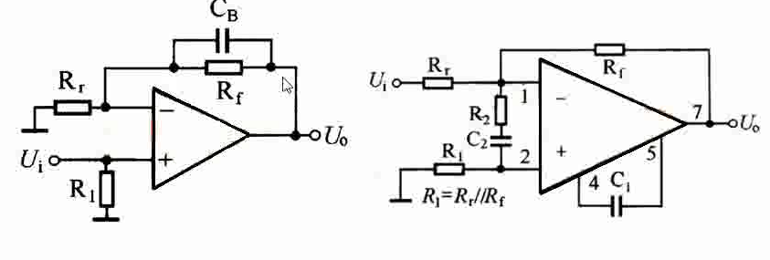

电源纹波抑制比

LM358



AD8551



我们看的出来LM358电源纹波抑制能力没有AD8551好，其实LDO稳压电源输出的电压纹波是比较小得，而且运放也有纹波抑制功能，那这个功能就是PSRR。

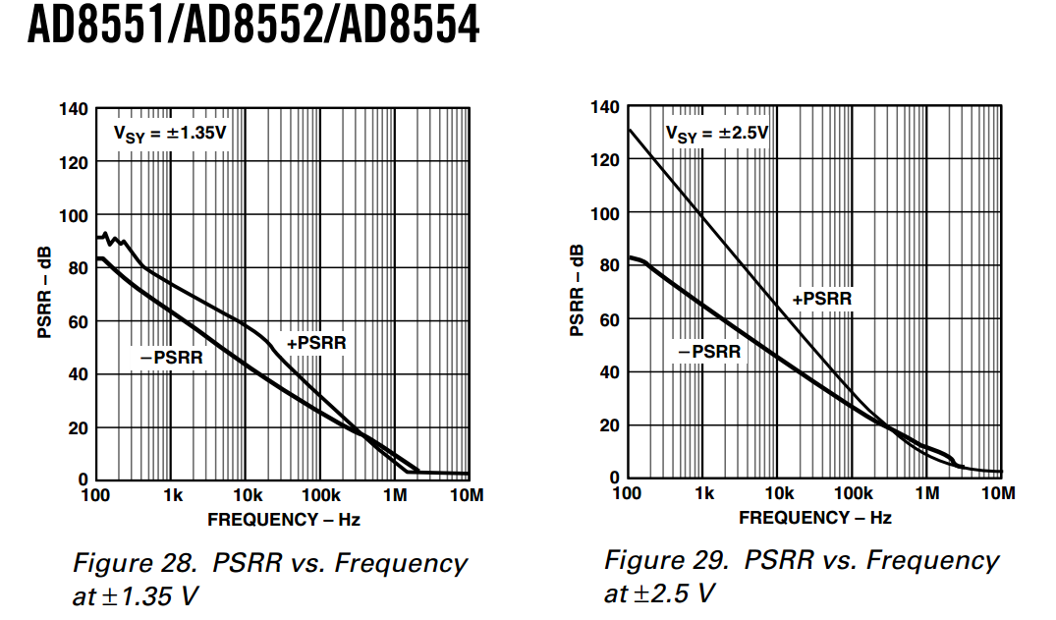

经过这个图表我们能看出来AD8551在很低频的信号输入问题上是有很高的抑制纹波能力，但是在上了1Khz信号输入之后纹波抑制能力就变得很差了，所以为什么运放的电压引脚要加0.1Uf的小电容，就是为了弥补运放在高频区域抑制纹波能力的不足。

我们来计算一下PSRR(电源纹波抑制比)的涵义

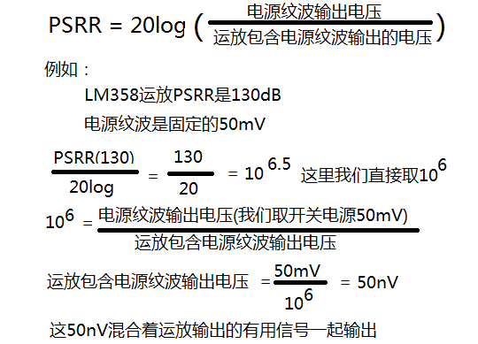

如果你采集的信号是uV或者mV级别的，这点50nV完全对你没有影响，如果你采集的是nV级别的信号，那么你赢了，选择个更高PSRR运放或者选择电源纹波低的线性电源。

噪声密度

这个参数在处理音频信号，麦克风输入影响很关键。

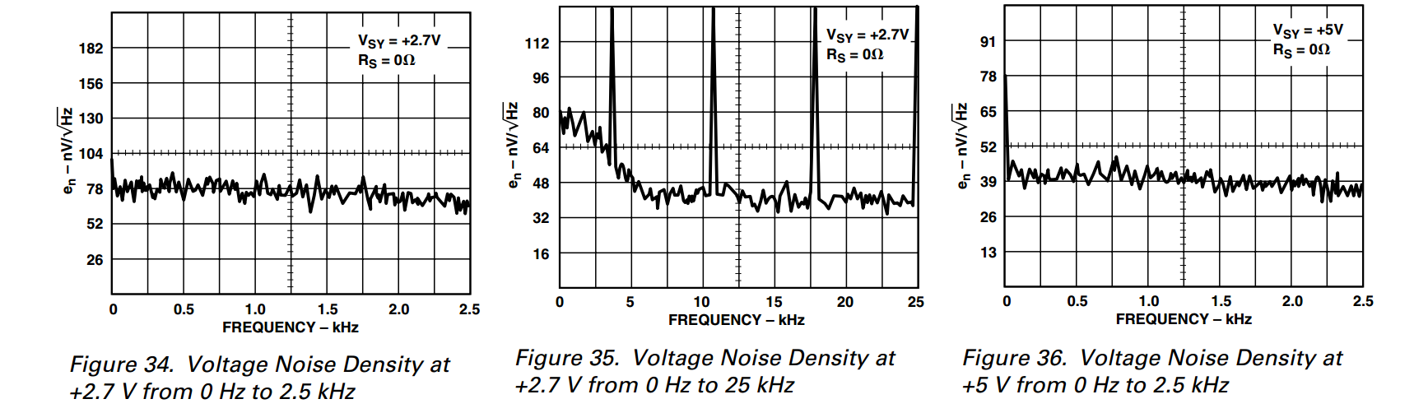

这是AD8551的噪声密度，其实这个nV级的噪声都在低频下才有。高频是很小很小的。

下面这个是LM721运放的参数



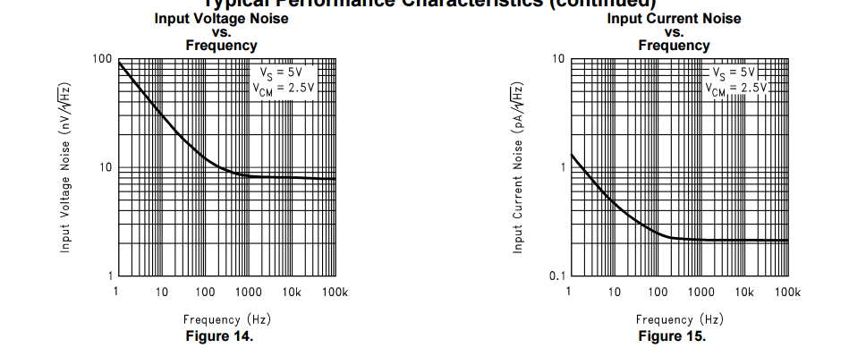

你看LMV721的噪声密度在10k～20Khz范围都是9Nv左右,但是音频信号是在20～20Khz，所以20hz范围的噪声还是有20nV但是比起上面AD8551的噪声这个算是很小了，所以LMV721适合音频信号采集。在音频信号前端采集领域要关注这个噪声密度。在其他领域可以不怎么关注，还是要看你信号处理的频率范围是多少。

运放的结温

LM358



AD8551



LMV721



根据这三个型号的运放我们知道他们的结温都在150℃，但是你要知道结温是芯片封装内部晶片的温度，所以这个结温在封装外环境温度在80℃的时候可能封装里面晶片的温度就到150℃了，所以结温是使用环境温度的2倍，150℃的结温只能使用在85℃的环境。

运放开环增益

比如OPA2188运放

意思就是我运放不接负反馈电阻，那么输入信号就直接放大136dB电压后到输出。

运放负载电容，这个参数你在下面差分放大电路设计你会发现他的意义



**运放的基本电路**

其实前面已经介绍过同向,反向,和差分电路了，下面在介绍几个基本电路。

射极跟随器

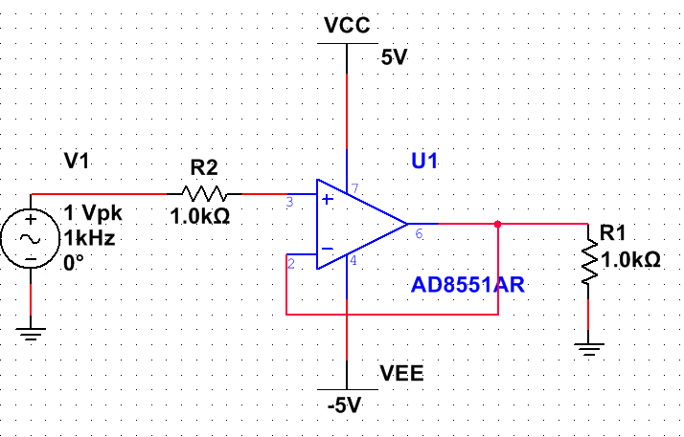 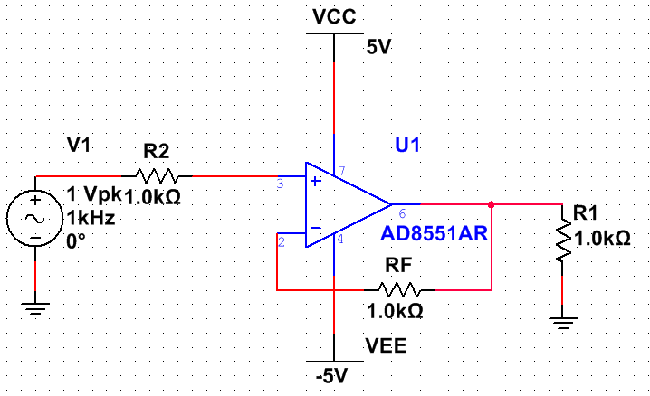

其实这里两个射极跟随器电路输出都是一样，加RF电阻其实是为了控制从输出返回到反向端的电流，不加也没什么。这个RF电阻一般在1K～100K之间，电阻太大电阻噪声会影响。

但是R2电阻就必须要，这个是运放的输入电阻，可以保护运放抗浪涌和极限电流。

**惠恩斯电桥的多种应用**

惠恩斯电桥的传感器，比如重力传感器，必须要用稳定的电源供电，所以要用线性稳压电源供电。绝对不能用开关电源供电，开关电源纹波大。

这是一个低通滤波器，滤除电源高频纹波，其实可以不加，根据电源杂波程度来决定加不加

稳定电源的电路设计

我们要设计一个输出±2.5V的电源给电桥

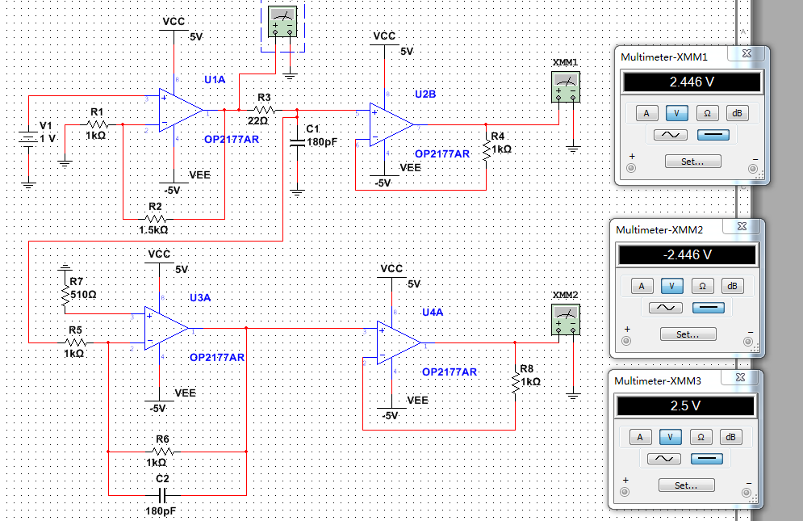

2.446V

2.5V

电源信号同相放大，得到2.5V电压

为什么是2.446V，而不是2.5V呢？

那是因为R3和C1构成的低通滤器，R3的22欧电阻使运放输出电压下降，所以我说了如果不是很大的杂波，这里不用加RC滤波电路，如果传感器能够接受比2.5V低点的电压，这里可以加RC滤波，自己折中考虑

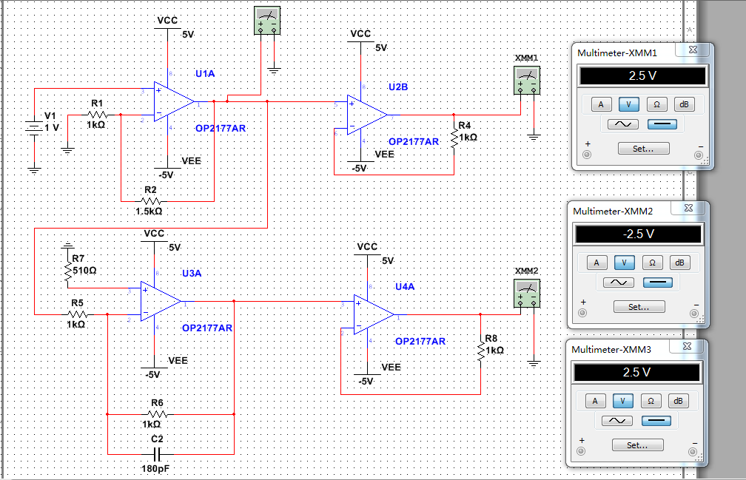

将正2.5V反向1:1放大，得到-2.5V

我们还要输出个-2.5V

取消了RC滤波器，电压输出2.5V了



因为我们是直流放大，所以这个运放反馈电容是为了将要放大的直流电压里面的高频信号旁路掉

打个比方

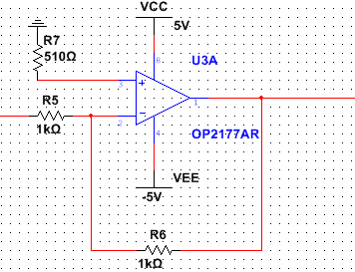

电容有隔直通交的功能，这里的直流信号和直流信号里面的高频杂波将经过R6，杂波跟着直流信号一起放大

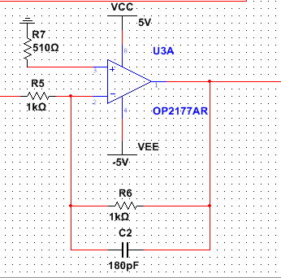

我们发现杂波没有参与到反馈电阻的放大，而是经过电容滤波到地，但是我觉得应该是还在直流信号里面，只是没有放大杂波，只把直流信号放大了，导致电源信号太大杂波太小，所以看不出杂波来

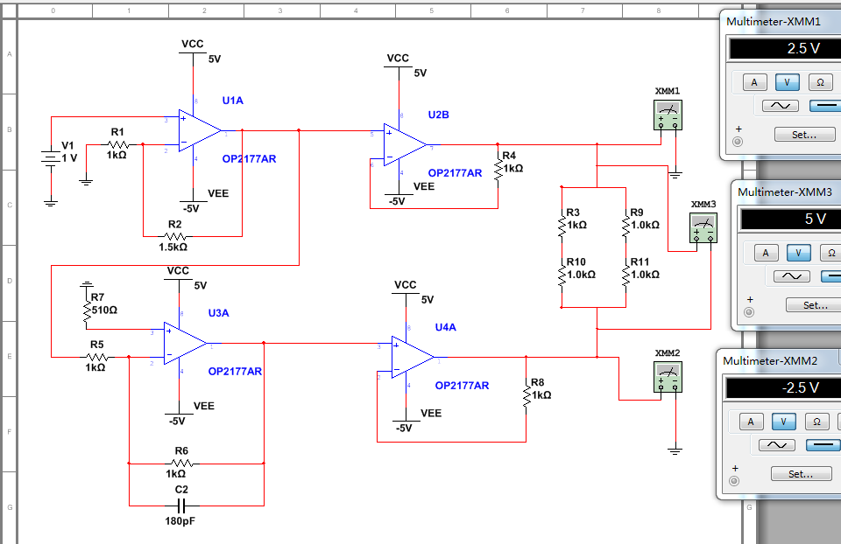

我们运放输出的±2.5V给电桥供电，没有问题。电桥压差是5V

我们把这个运放做的电源输出经过几十米导线给电桥供电

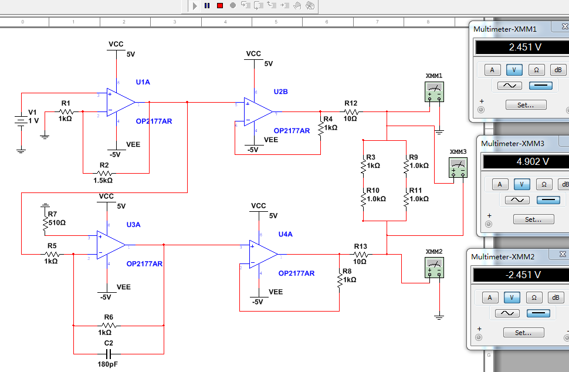

表示导线长度很长，有10欧电阻

表示导线长度很长，有10欧电阻

我们发现电压控制不到5V了

这就是因为导线太长导致的电源电压传输给电桥的时候产生了损耗

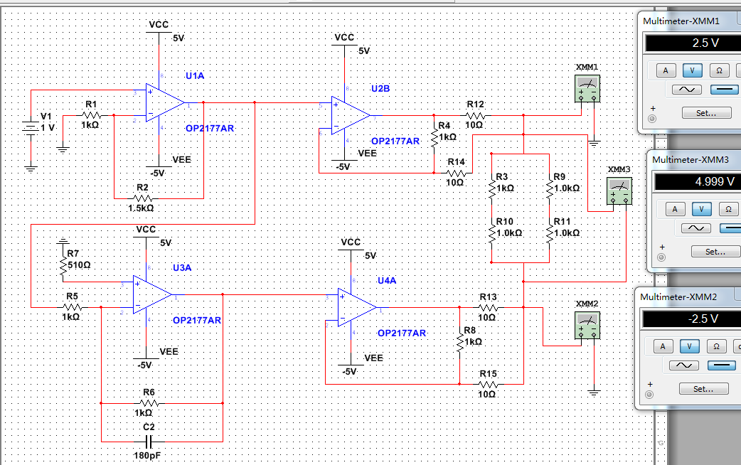

运放负反馈使输出电压稳定全靠这个电阻

根据输出电压调整反馈电压

2.5V

我们将运放的反馈端也接出来用长线连接到电桥

这边也是，这里的10欧是代表电源线输出是10欧电阻，反馈导线也要10欧电阻的线长才能接到电桥，两边导线电阻一样

因为运放的虚断和虚短，运放反馈回来的电压不等于同相端2.5V的电压，那么运放内部就会自动调整输出电流使运放输出达到2.5V

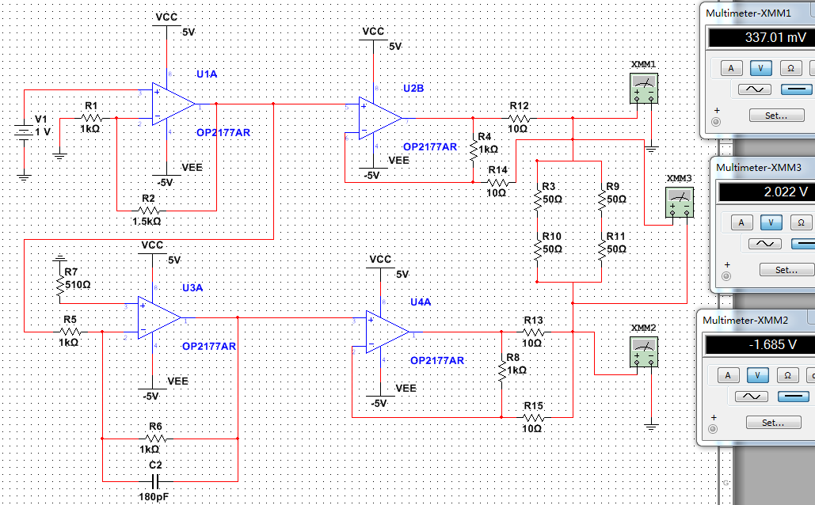

发现运放电压无法稳到5V

换了一个电桥为50欧的应变片

这是因为OP2177这个运放输出电流不行，无法带动50欧姆的电阻负载。

所以在使用电桥传感器时，要跟厂家确认电桥传感器阻值和工作电流，这样才好选择输出电流合适的运放，如果实在不行，可以在运放输出端加三级管扩流。

还有一种电桥供电方案

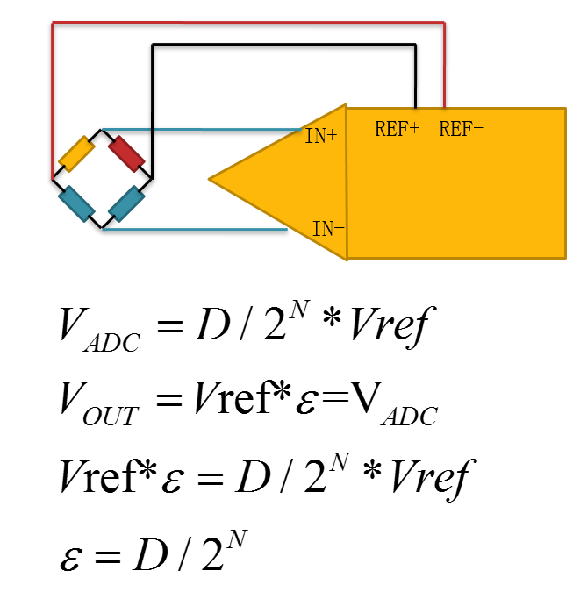

直接用ADC电压参考电压给电桥传感器供电，这种方案是在电桥传感器和ADC距离很近的场合，像上面那种方案是用在电桥传感器和AD转换器距离比较远的场合。

这种方案就是成本低，精度低。

**差分放大电路设计**

单端电路放大

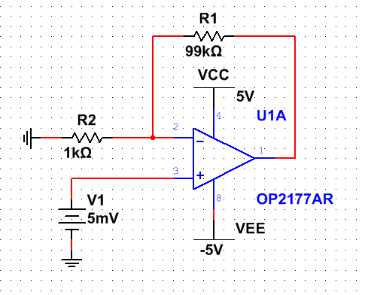

放大倍数100

这个电路放大弱小信号5mv或者5uV是有问题的

1.运放的Vos失调电压会加在弱信号一起放大

2.信号本身自带共模干扰，虽然共模干扰电压不大，但是在弱信号里面共模干扰就影响大了因为弱信号也就是uV/mV。共模干扰也是uV/mV，它叠加在弱信号上加上失调电压一起放大

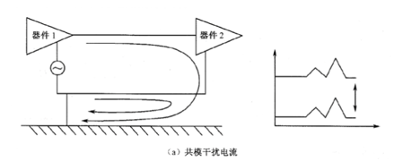

把器件1的信号传输到器件2的时候，器件2也会引入器件1的噪声

器件1对地共模噪声

3.增益带宽积受限制，如果放大倍数比较大，比如100倍那么能放大的输入信号频率就很低。

输入信号频率高了就会衰减信号，发现输出信号没有比输入信号大100倍。

所以这种单端输入弱信号的电路，要选择很贵的运放，要求运放失调电压小，增益带宽积高

我们来看看差分放大电路

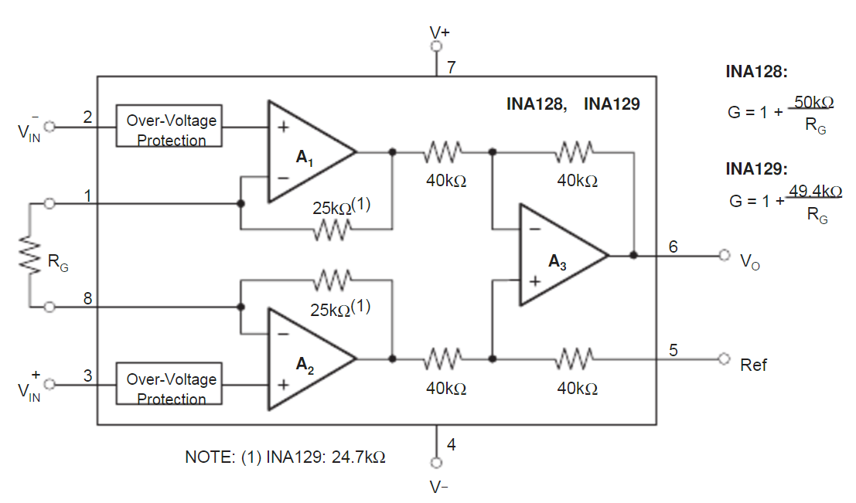

器件1两根线输出，1根线上的共模信号，会同样耦合在第2根线

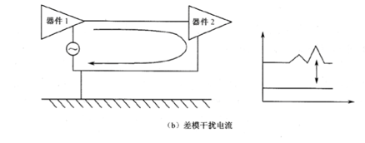

然后器件2把这两根线的信号一减，因为共模信号在两根线是相同的，所以被减掉了，留下了不同的差分信号

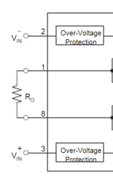

比如这个运放

Vin- = 有用信号负+Vcomm+Vos

Vin+ = 有用信号正+Vcom+Vos

然后Vin- － Vin+ = 有用信号差值

这样Vcomm和Vos都被减掉了

所以我们用差分放大电路去采集弱信号，可以选一些便宜的运放，对运放Vos，Vcomm要求就没这么高。

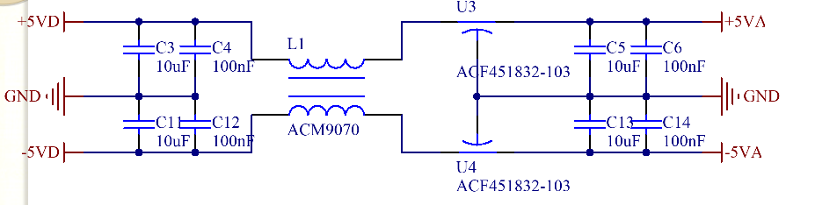

共模电感抑制EMI，防止电路自身的高频成分信号去干扰其它电路或者设备

下面我们来计算差分放大电路增益



V3

V2

根据虚短V2=Vin- V3=VIN+

那么RG电阻上的电流就是

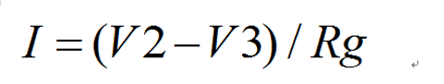

因为虚断这里没有电流流过



VA2

VA1



V3

V2

R2

R1

VA2

VA1

所以我们就计算VA1到VA2流过的电流



我们发现前面RG的电流和VA1流到VA2电流必须一样

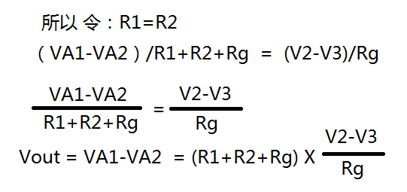

这个Vout就是VA1和VA2的压差



VA2

VA1

Vout



先将Ref接地

仪表放大器后面这部分电路就是个差动放大电路

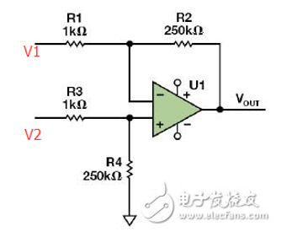

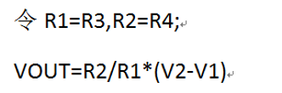

自制仪表放大器

信号源输入10mVp的1Khz正弦波，也就是±20mV

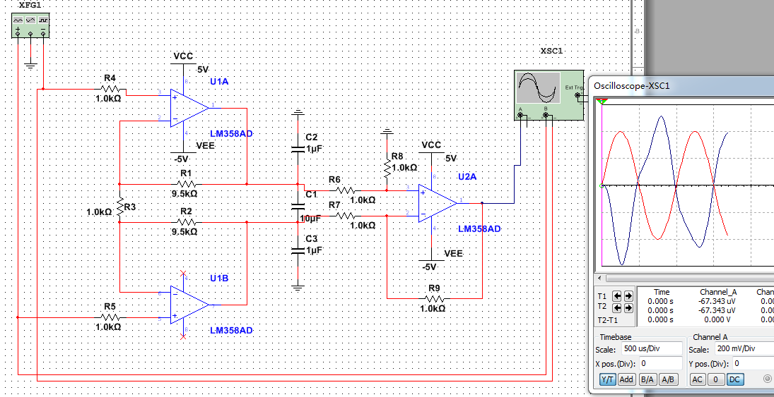

输出应该是400mV，但是这里波形输出就出现畸变，而且输出电压是450mV上下,这是有问题的

安照前面的推导这个电路R1=R2，这两个电阻值必须一样。放大倍数是(R1+R2)/R3+1=Vout



信号畸变的问题就是这三个电容造成的，因为共模信号干扰是线到地的干扰，我就用1Uf电容来抑制两个线到地的共模干扰，然后用10uF来抑制两个线之间的差模干扰，但是弄巧成拙，导致运放输出信号发生畸变

这个问题其实就是运放输出对容性负载的带载能力，我们设计运放除了运放输出电流要关心外，还要关心运放的负载电容带载能力。如果你在运放输出端接容性负载，那么这个负载电容能力你就要关心，如果你在运放输出端不接容性负载，那么这个问题你不用关心。

我们没有在LM358的数据手册里面找到运放输出带容性负载的指标

但是我们可以看看OP2177的输出负载电容

输出电容要在1000pF以内

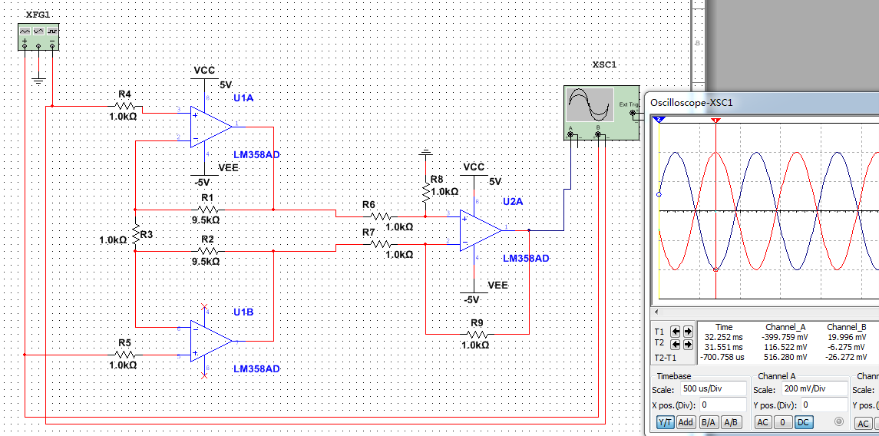

你看我把电容去掉，这样输出波形就对了，输入20mV经过20倍放大之后输出400mV

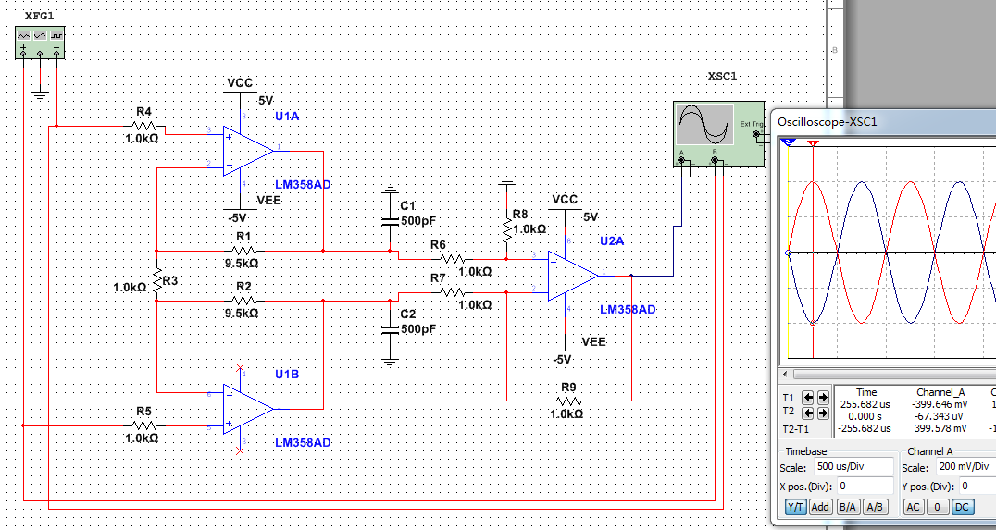

把共模电容改成500pF也没有信号畸变问题

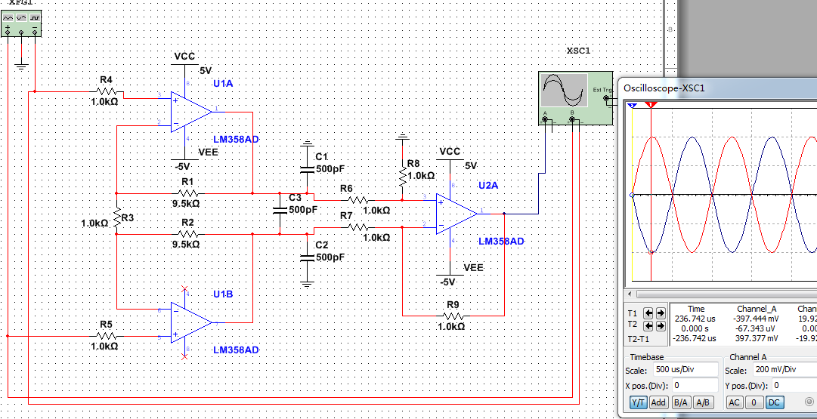

把差模电容改成500pf也没有问题

这种电容大小正好满足运放输出负载电容的要求，但是这种大小电容能抑制干扰吗？当然我们只是证明下运放带容性负载的能力，并不是要用这种方法来做干扰抑制

我们来看看单端放大和仪表差分放大对弱信号实际差异

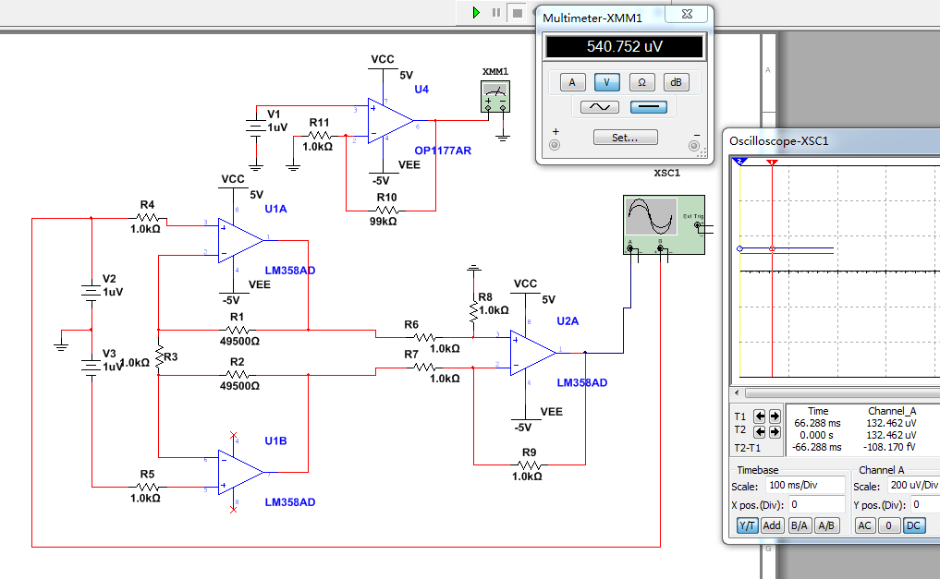

差分放大，输入信号1uV，放大倍数100，输出130uV

单端放大，输入信号1uV，放大倍数100,输出540uV

我们发现LM358的差分放大还是不太理想，这是因为LM358本来失调电压就大

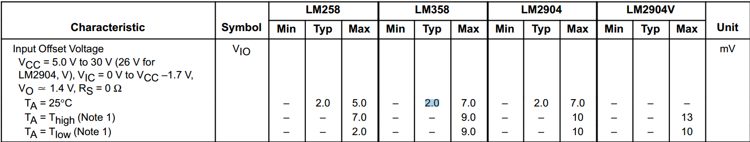

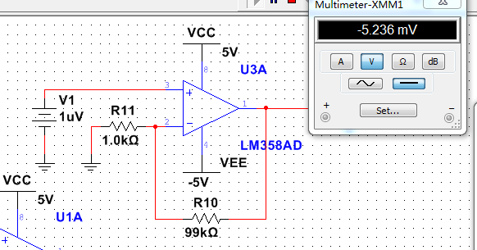

LM358单端放大失调都能达到mV级别的，能在仪表放大做到uV已经很不错了

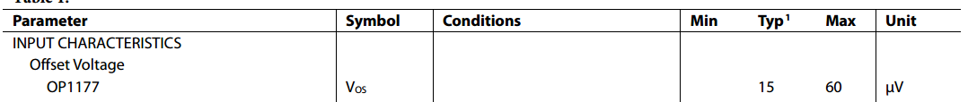

你看OP1177的失调电压最大才60uv，你把上面的仪表放大电路LM358运放换成OP1177，那么弱信号采集就完全一致了

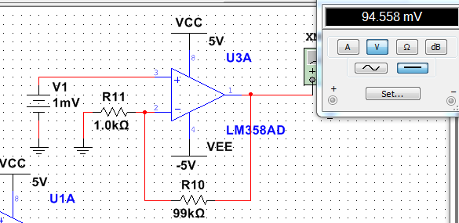

你看我把输入信号改成1mV,放大100倍，那么LM358输出的94mV还是能接受，所以到底怎么选择运放是根据你要处理信号的输入值大小来确定。

**ADC选型**

并行比较ADC：采样率高处理信号范围在Ghz左右、分辨率做不高、功耗大。

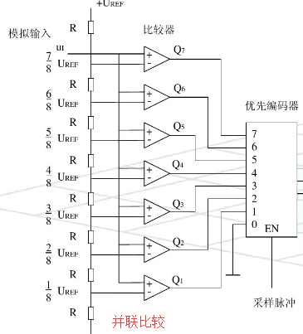

积分型：电压转化为频率，转化率低、分辨率高，功耗、成本低

SAR（逐次逼近）型ADC：需要逐步比较，所以采样率最不上去，但

精度可以相对较高

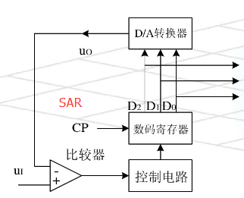

Sigma-Delta型ADC：过采样，提高精度、高速、更好的噪声性能

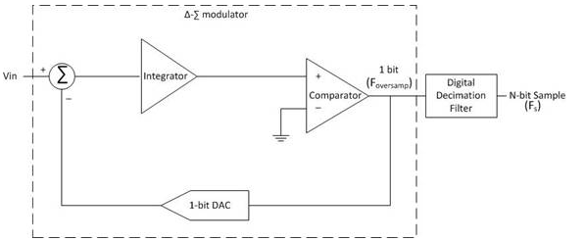

Pipelined ADC：流水线高速ADC，这个ADC用来采集几个G或者几百M的高速信号或者射频信号。

ADC分辨率选择：

比如 我们要采集一个每变化一次都试加1mv的信号，也就是采集1mV的信号。

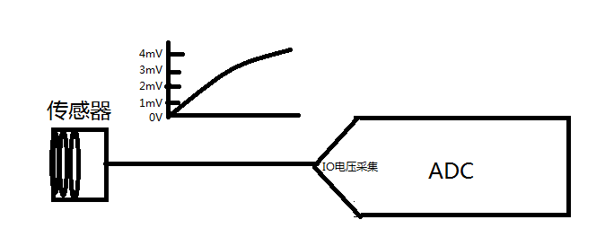

我的ADC参考电压是2.5V

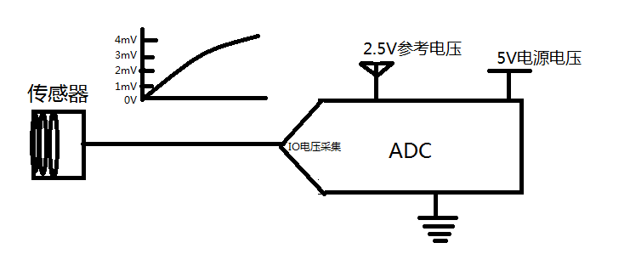

我的ADC分辨率是8位的，数字量就是255

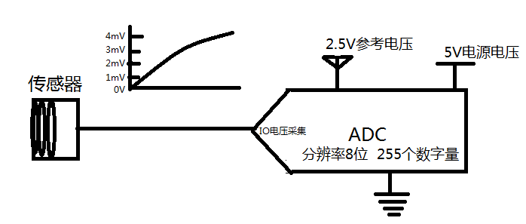

参考电压/数字量 = ADC每一位数字量能识别的电压 那么 2.5V/255 = 0.009 也就是9mV

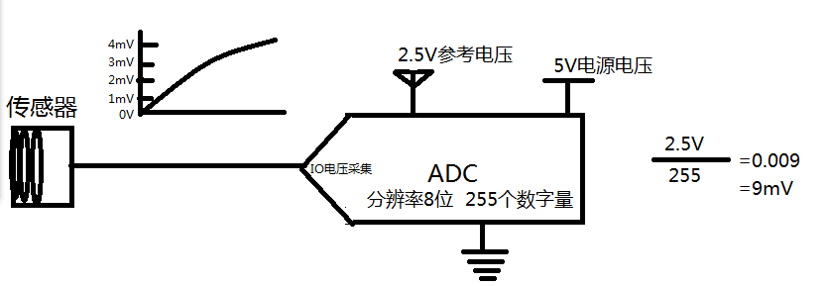

很明显我们要采集1mV的电压，你这个ADC识别一个最小电压是9mV，所以根本不行。

ADC 的1个LSB数字量是9mV

你这个1mV完全就成了让ADC以为是噪声

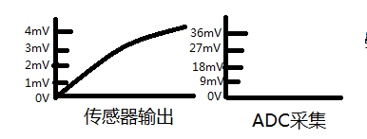

我要必须要求ADC识别最小电压为1mV以下

我们选择ADC分辨率为12位数字量是4096 ，ADC参考电压还是2.5V/4096=0.0006 = 0.6mV

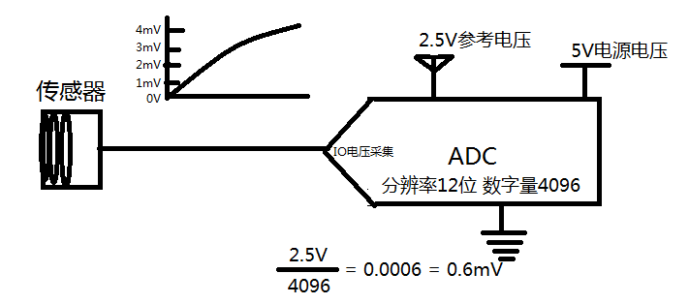

明显0.6mV比我们要采集的1mV要小，这个ADC理论上是可以用的。

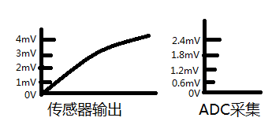

但是为什么没有分辨率计算下来为1mV的adc位数呢？

因为这个0.6mV差1mV为0.4mV，这个0.4mV就是ADC量化误差

我们用16位的ADC 2.5V/65536 = 0.00003 = 0.03mV,证明精度越高采集的电压也越细。

像1mv的采集信号，如果得到的是0.6mV代表一个LSB，我们可以在软件上将这一个LSB+0.4mV，就得到了和1mV一一对应的数字量。但是就是软件麻烦，也可以选择高分辨率的ADC来解决这个问题。

其实我们还可以降低ADC的参考电压来解决这个问题。

比如我ADC还是8位 1V参考电压，那么1V/255=0.003=3mv,你看是不是接近了。

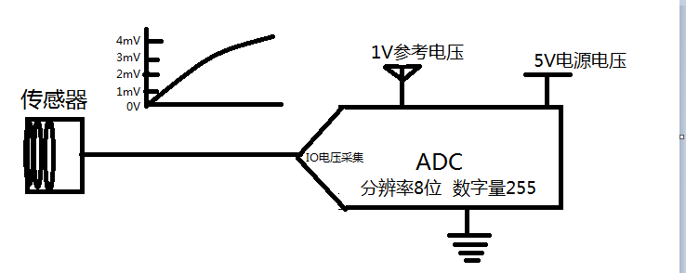

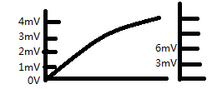

我选择0.5V参考电压，那么0.5/255=0.0019=1.9mV，你看是不是更近了。

我选择0.25参考电压，那么0.25/255=0.0009=0.9,mV ,你看是不是差不多一样了。

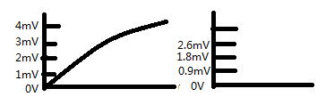

但是这种对参考电压基准源要求很高，那么这个基准源价格就很贵，还不如换一个高分辨率ADC来得实惠。

ADC精度值：

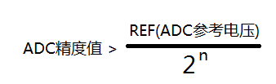

比如我想选择8位ADC ,2.5V参考电压，那么2.5/255=0.009=9mV,那么我买的这个8位ADC的LSB精度必须大于9mV

采样率：

我们要采集一个10M变化速度的信号，我们理论上就要选择20M采样率的ADC，实际要选择50M采样率ADC，根据经验来选取。

接口：你的ADC是I2C总线，还是SPI总线，还是并行总线，还是其他什么总线的

通道数: ADC有几个采集模拟信号的通道

信噪比SNR： SNR=6.02*N+1.76 单位dB ，N是ADC位数

比如我选择一个8位的ADC，SNR=6.02*8+1.76=49.92dB，你选择的ADC的SNR要大于49.92dB

我选择一个16位的ADC，SNR=6.02*16+1.76=98.06dB，你选择的ADC的SNR要大于98.06dB

所以我们ADC分辨率越高，SNR要求就越高。

ADC输入范围：

温度范围：

ADI官方ADC选型列表

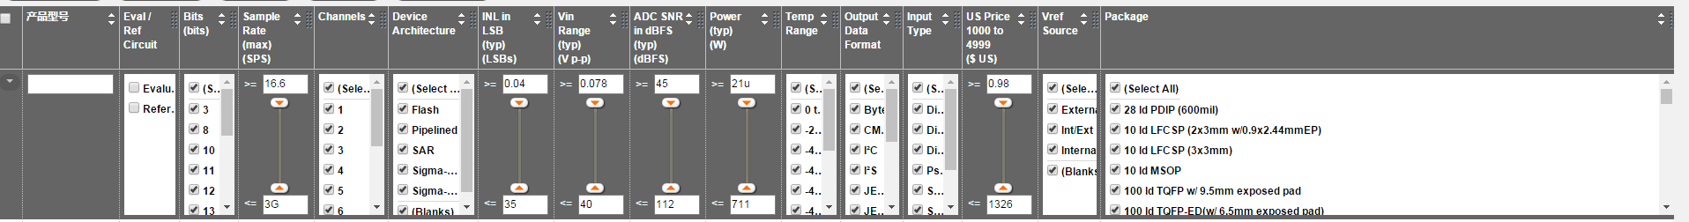

ADC位数

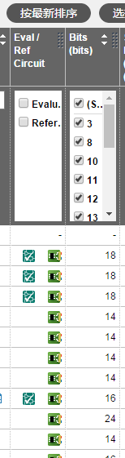 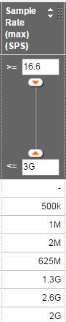 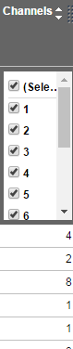 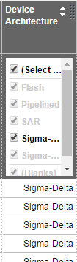 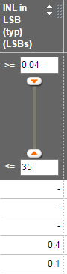

差分非线性误差

ADC类型，是积分还是逐次逼近还是什么

ADC采集电压通道数

ADC采样率

一般 - 就是做的很符合该型号ADC的要求的，表示最优我们可以放心选择

这是有评估板

如果这里有数字，就要注意了，这个ADC是不是有特殊要求，我们一般选择 – 杠这种

这是有参考电路

差分输入

功耗

ADC信噪比

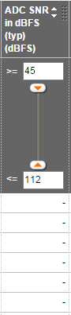 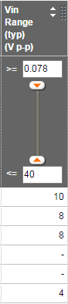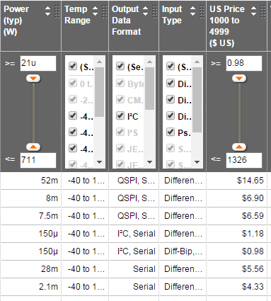

打杠表示最优

ADC电压输入范围可以根据前级放大来调整，或者调整ADC参考电压，所以这里可以大概选择下

我们做电子秤。电子秤采集速度慢，要求精度高，因为是uV级别的电压所以我选择信噪比高的，分辨率高的ADC

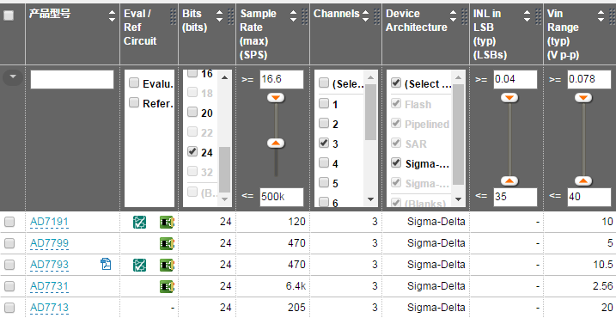

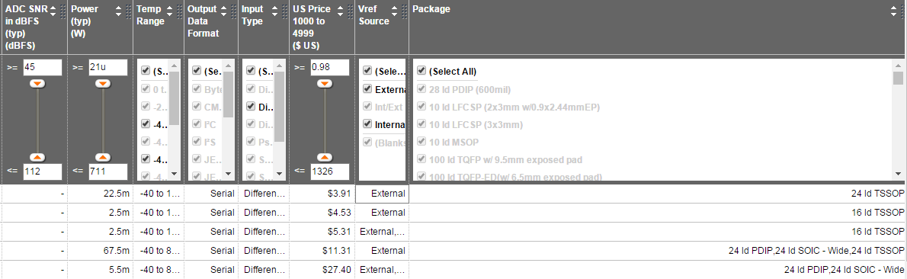

选择的AD7799

下面我们去TI官网选择一下

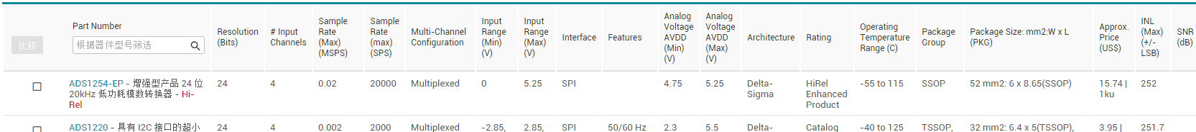

大部分都一样，我们主要关注下差分非线性误差，和SNR

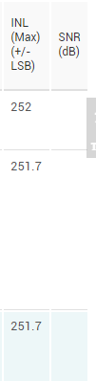  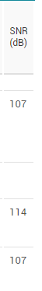

在TI管网上我们发现很多AD差分非线性误差很大200多以上，不知道是怎么的

这个INL误差我们要选择像1啊，2啊这种

SNR不是空白就是表示用我们前面公式无法算出来，官方只有给定个固定值

SNR空白就用我们前面的SNR公式去计算

我们选用ADI的AD7799来进行解读

看到没有根据AD7799数据手册，采样率越高AD转换器本身噪声就越大，但是噪声都是nV级别的,这个指标就是一个衡量ADC性能的参数

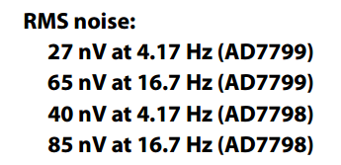

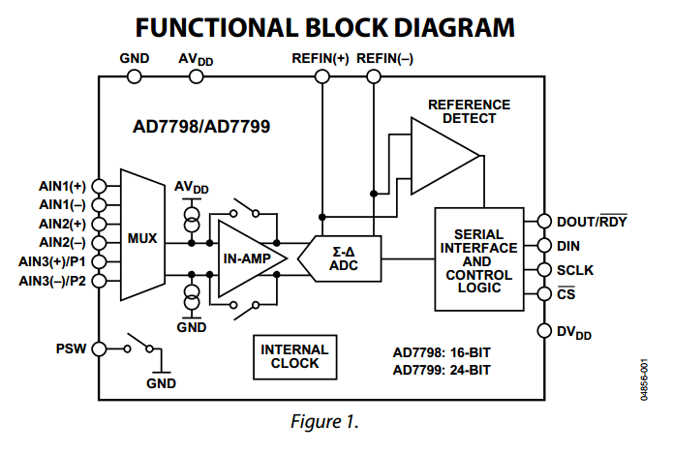

我们可以选择把输入信号直接给ADC采集，或者经过IN-AMP放大信号后给ADC采集

这就是ADC的静态电流，电池设备要关注

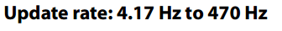这就是ADC可以采样的传感器速率

AD7799可以采集4.71HZ ~ 470HZ频率范围内的信号，我们重力传感器输出也不过就几个HZ，所以这个频率在ADC采样率范围内，所以AD7799采集重力传感器是没有问题的。

这个是抑制电源50/60HZ的干扰，这个干扰来自国家电网，你的设备插在家里面的插头上，这个50/60HZ的干扰电压就会耦合到你的设备上的电源地，然后信号传输是用电源地做参考的，那么电源地的50/60HZ干扰就会进入信号线(这个干扰也就是我们前面说的共模干扰)，这样有用信号和地的共模信号就会一起发送给ADC采集。所以用差分信号传输可以解决这个问题，如果不用差分信号传输，那么就要要求AD转换器具备50HZ/60HZ的干扰抑制能力。

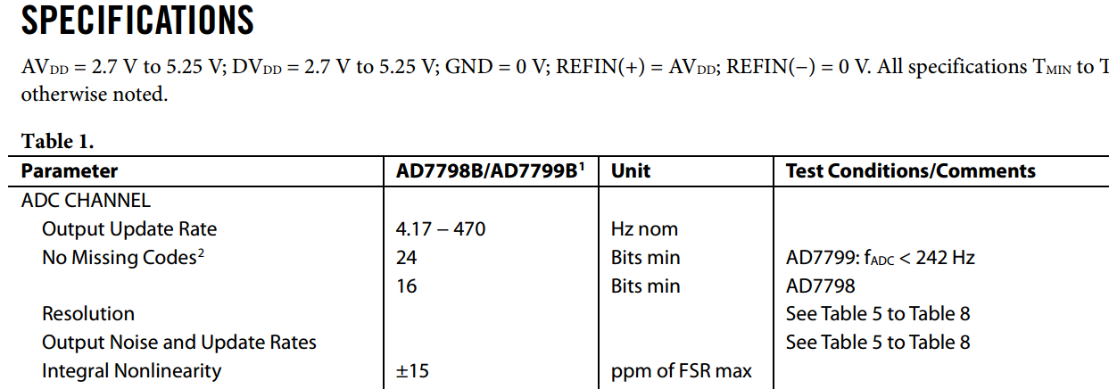

这个Integral Nonlinearity积分非线性误差比较重要

我们下面来计算下LSB，从而了解积分非线性误差

比如有个12位的ADC，基准参考电压是Vref = 2.5V

1LSB = Vref/ADC分辨率 = 2.5V/4096 = 0.0006V = 0.6mV

这个1LSB就是ADC的一个数字量，我们这个12位的ADC有4096个数字量。

1LSB = 0.6mV

所以我们这里的ADC精度就是1个LSB = 0.0006V

我们采集一个1V的信号那么实际ADC测量出来的信号就是 1V ±0.0006V = 0.9994~1.0006V

意思就是我ADC采集的0.9994~1.0006V都属于1LSB，如果是采集重力传感器每克变化1mV的信号，1.0006-0.9994=0.0012V，这个0.12mV还不算太差

如果我们12位ADC精度是5LSB，因为参考电压/ADC分辨率 = LSB是0.0006V

那么5LSB就是5*0.0006V = 0.003V，那么我们采集的1V信号就是1V ±0.003V = 0.997~1.003V

如果采集重力传感器每克变化1mV的信号。1.003V-0.997=0.006V,如果是1LSB那么这个6mV就差太多了，但是这里是5LSB，所以6mV感觉还是差了一个mV。所以我建议选取上面0.12mV的ADC。

所以这里的ADC精度1LSB，或者5LSB都是积分非线性误差最大值





这两个就是温度误差



这个AD转换器差分电压输入范围跟增益有关，而不是固定电压范围，根据增益来确定电压

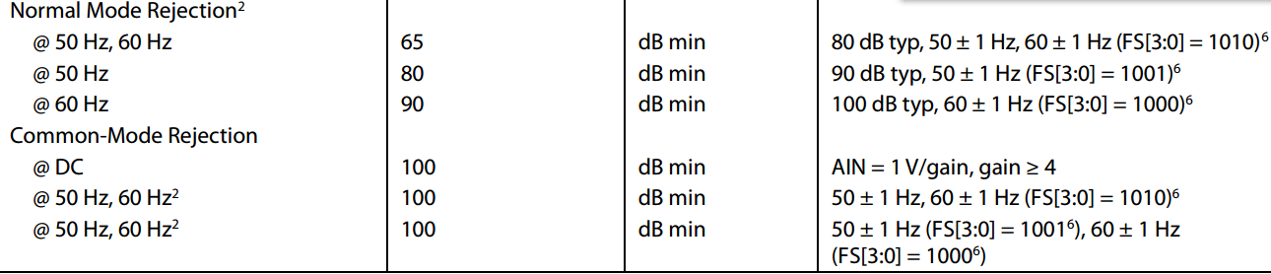

这个是工频电压噪声的抑制能力，就是国家电网干扰的50/60HZ噪声电压的抑制



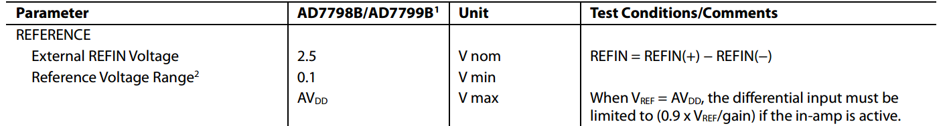

这就是ADC可以加载的参考电压范围。

**ADC输入电路设计**

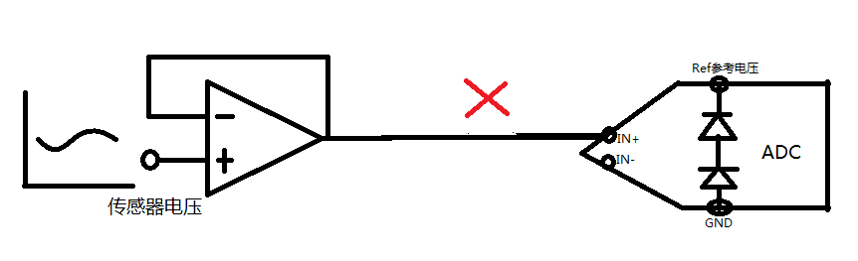

ADC输入电压最大0~3.3V

最大输出10V

有些时候传感器的输出不能直接接在ADC的输入端，如果传感器出现大的脉冲电流就会把ADC的输入引脚烧毁

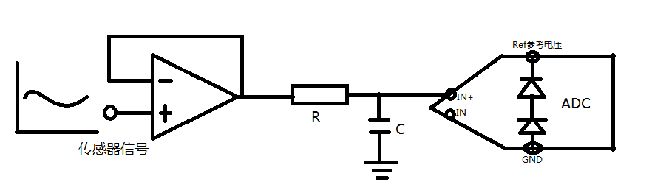

所以我们一般要加限流电阻来限流，以免ADC输入端被烧毁，这个电阻取值多大呢？

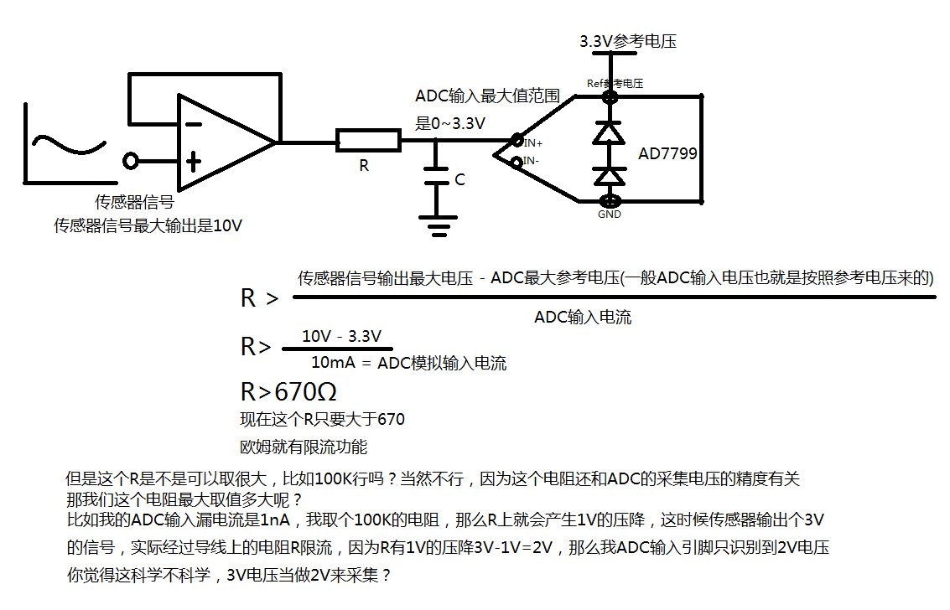



这是AD7799的输入电流

我们要计算R电阻能取的最大值，这个和ADC的LSB精度和漏电流有关

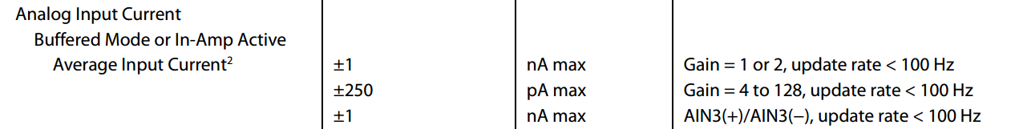

AD7799的漏电流在放大倍数为1 or 2时漏电流为1nA，放大倍数为4 to128时漏电流为250pA

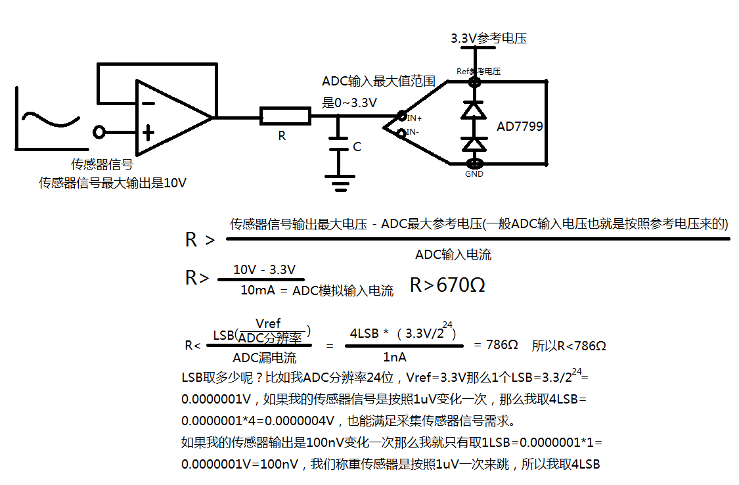

所以电阻R取值在670Ω～786Ω之间，我取700Ω

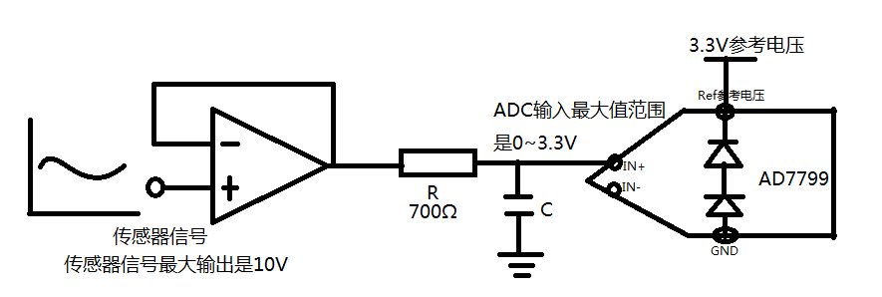

现在有了电阻我们来计算电容值

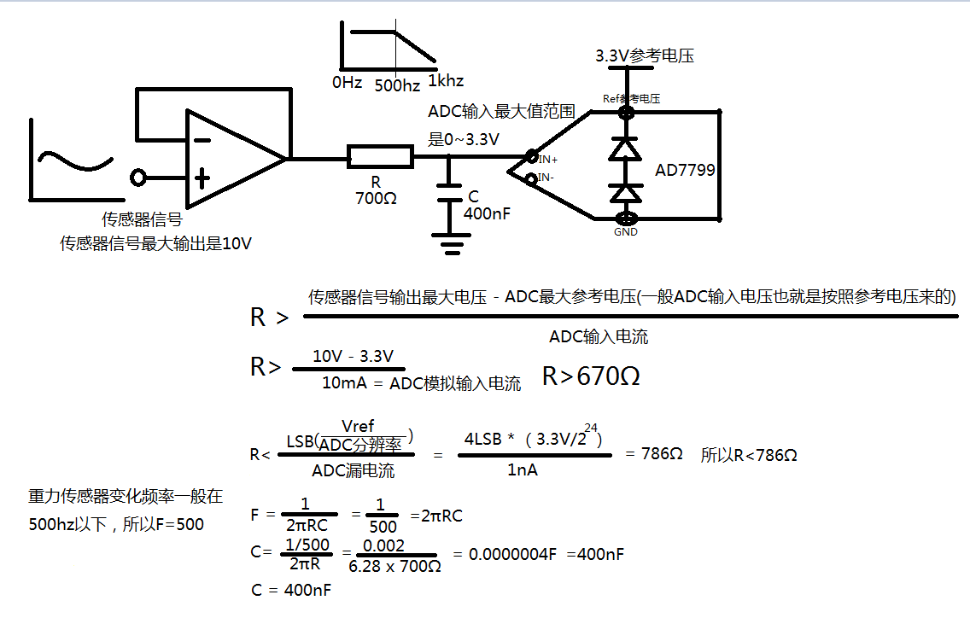

电阻取700欧

这是也形成了低通滤波器

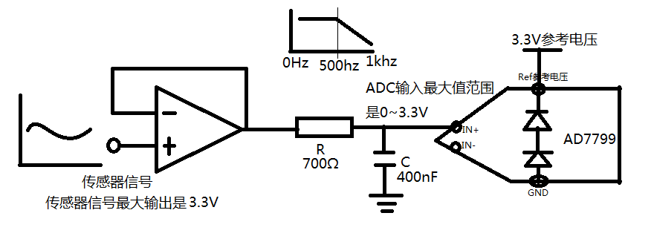

如果传感器输出最大值是3.3V，那么就不用加RC限流和滤波了。

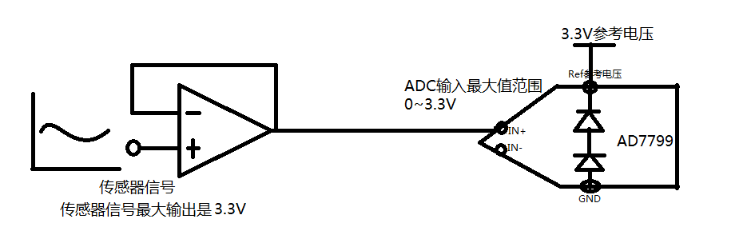

所以ADC输入限流滤波电路根据实际情况选择加与不加

**ESD保护选择(静电防护)**

人手接触到手机玻璃板等等，积累了8KV电压才会参数静电放电

静电产生分接触放电，和空气放电

接触放电：

虽然两个设备隔了一段距离，但是距离在3~5mm的情况下，积累了15KV就会产生静电放电，隔空烧毁设备。但是如果相差1米~100米就不可能有相互影响

空气放电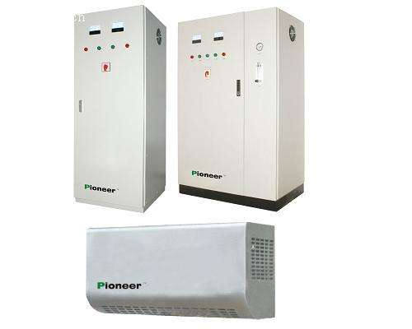

一般防护措施就是加防护管：

比如加TVS管，这个TVS管价格贵，器件大，效果好。

或者加ESD电容，电容取值4.7nF/100V。这个电容值没有绝对的范围，都是随便加个电容，然后打ESD，看最后实验结果是不是符合要求，所以这个电容值是试错试出来的。

**电容延时电路**

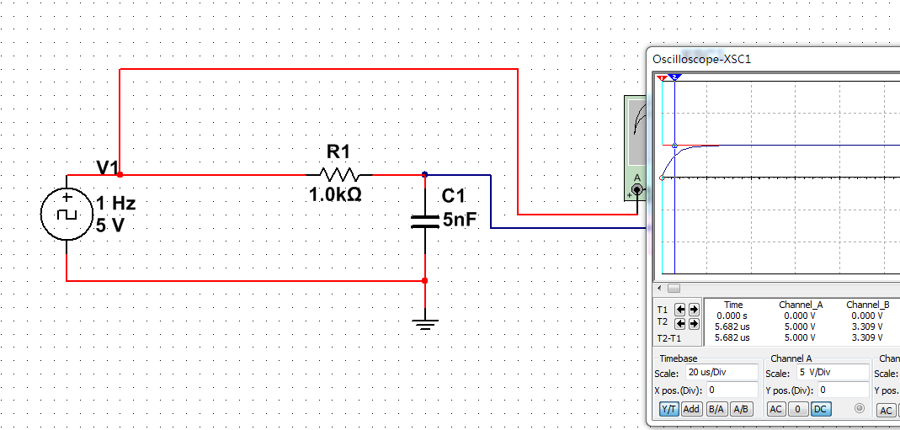

电阻R1=1K,电容C1=5nf

根据公式t=R*C，得到5微妙的延时时间，

但是这个延时时间不是冲到5V而是按电压的60%来计算的，所以只充电到3.3V

当t= RC时，电容电压=0.63E；  
当t= 2RC时，电容电压=0.86E；  
当t= 3RC时，电容电压=0.95E；  
当t= 4RC时，电容电压=0.98E；  
当t= 5RC时，电容电压=0.99E；

要想充到5V，需要25us时间。

所以要精确计算每秒钟电容上面充了多少电压，必须用下面这个公式

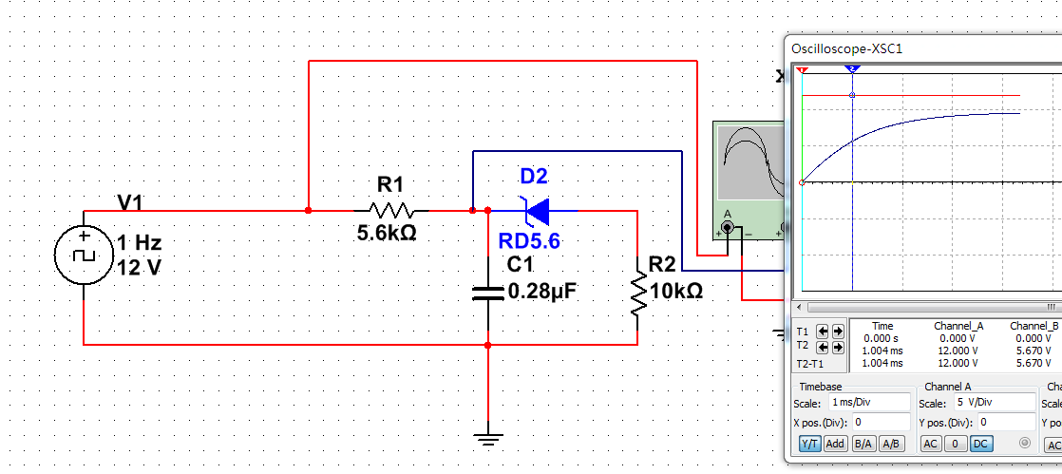

电容每时每刻的电压精确计算方法

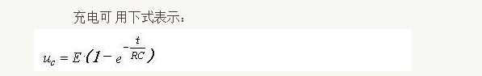

Uc表示电容这个时间段的电压，

E是电源电压，这里为12V

-t表示要延时的时间

RC为电阻电容的值

e为指数公式

为了清楚的计算电容上电压每个时间段的值这里用指数和对数进行推到

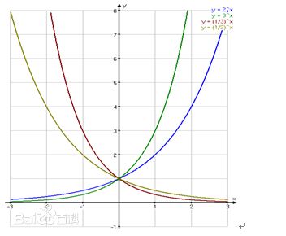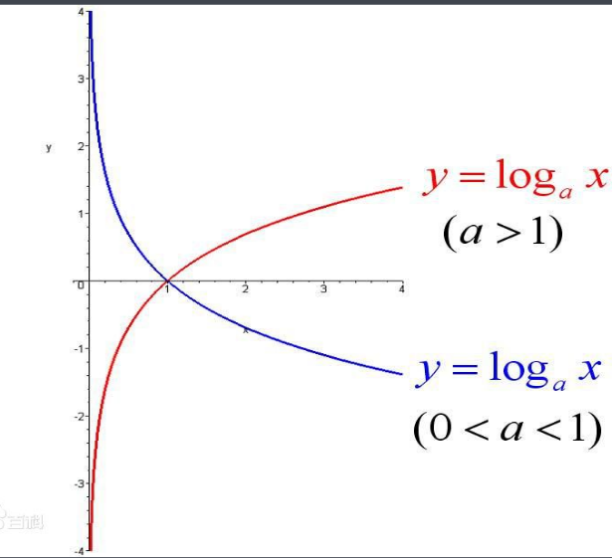

指数曲线 对数曲线

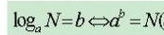对数指数转换公式

根据以上公式我们就知道了怎么计算



我要求电容上的电压充到5.6V用1ms的时间，那么按照如下公式



Uc=5.6V

E=12V

-t=1ms=0.001s

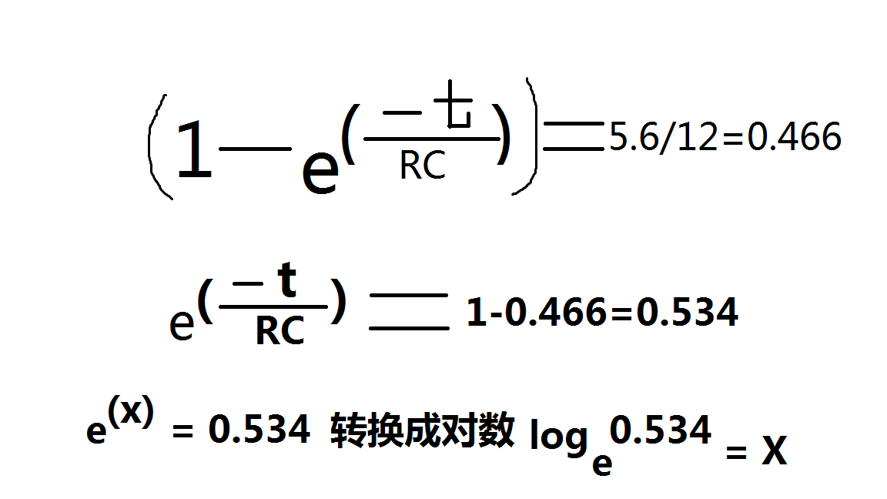

我们知道用对数求指数的幂未知数用脑子是算不出来的，所以我们要用计算器来算

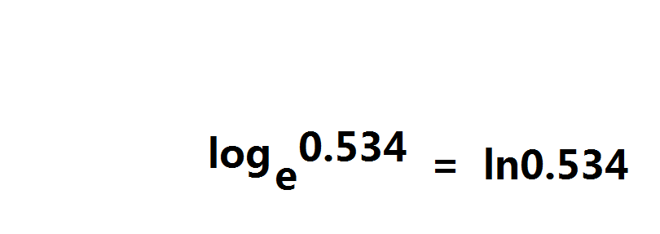

我们打开windows计算器，输入0.534 然后按ln

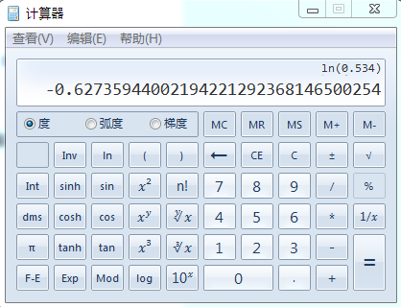

得到了X=-0.627

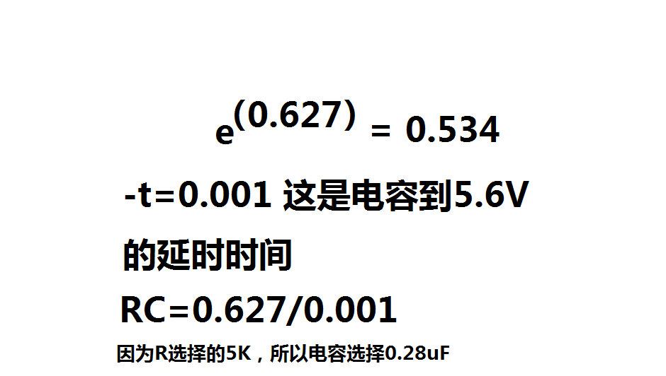

以上计算方法就是电容充电公式，这个很重要迷惑了我多年的电容充电精确计算公式就是这个，很好用。

1ms延时 电压5.6V



**马达LED逻辑反向电路**

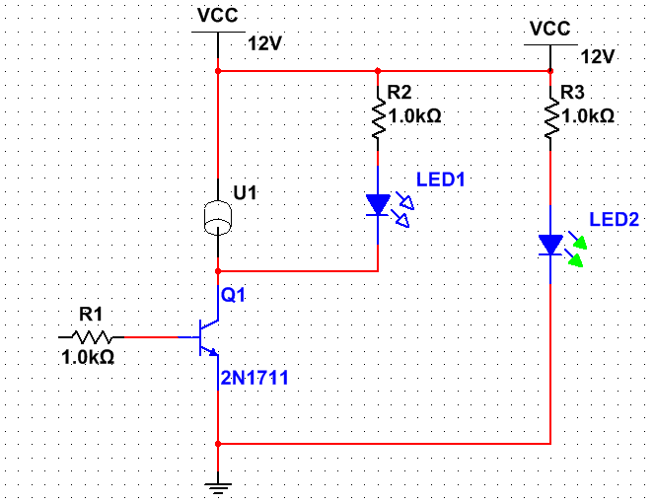

要求马达旋转的时候LED2灯灭，LED1灯亮，马达停止旋转的时候LED1灯灭，LED2灯亮

三极管导通Q1，马达旋转LED1电流流过三极管

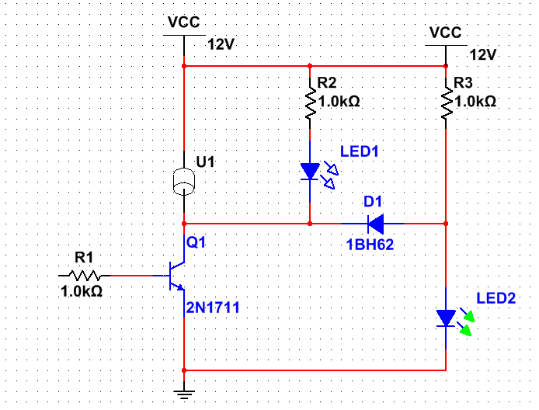

三极管关闭，马达停止LED1电流不流过三极管，二极管D1无法流过电流，只能流过LED2只能LED2亮

加了个二极管D1就达到了LED2灯灭，LED1灯亮，或者LED1灯灭LED2灯亮

**延时电容快速放电回路**

当开关S1闭合的时候给C1充电，当S1断开之后C1电流通过三极管Q2放电

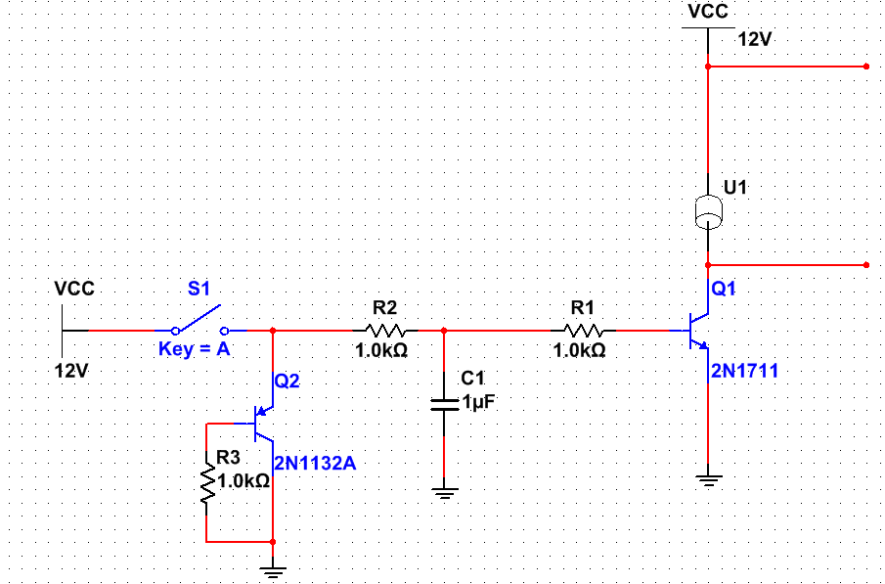

该电路是C1延时电容快速放电电路，但是这个电路还是有个问题，就是S1闭合之后除了给C1充电外电流还要经过Q2短路到地，这是很危险的。而且C1就冲不了电，因为Q2的E级电压为0了

因为S1断开后，R3上有C1的放电电压，所以Q2 CE级不导通

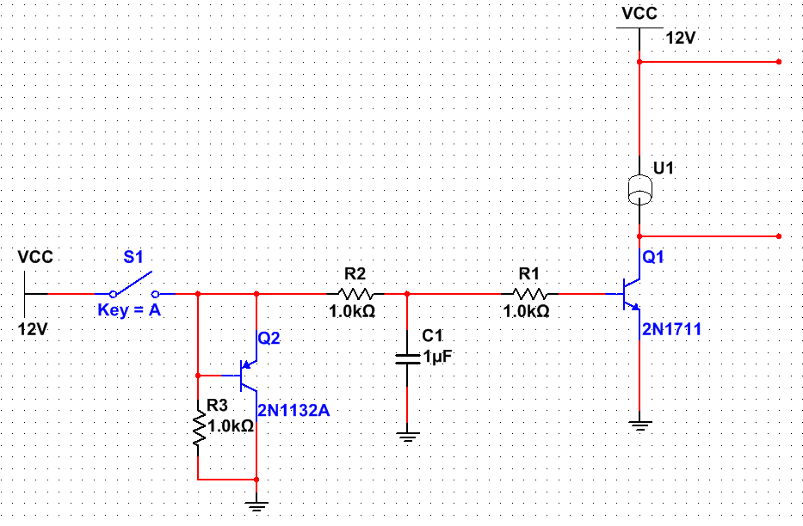

这个电路看似可以给电容C1放电，其实这个电路是不能给C1放电的，所以这个方案虽然解决了S1闭合的时候Q2不导通，但是S1断开之后电容放电问题还是没有解决。

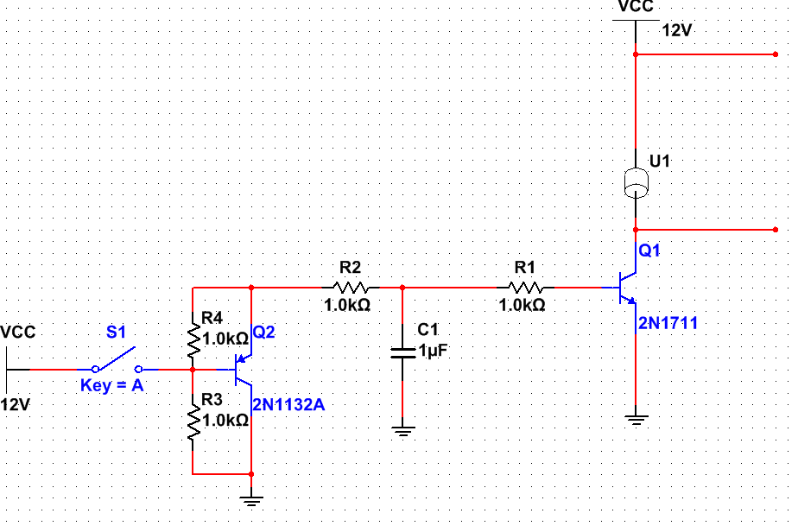

R4增加了上电延时时间

C1的1路放电路径

C1的2路放电路径

这个电路解决了导通，和关断电容放电的问题，但是电容放电的时候放电速度比较慢。因为电容放电电流要经过Q2-R3-地。还有一路电流要经过R4-R3-地，所以Q2基极电流不是很大，IC的电流放电很慢。

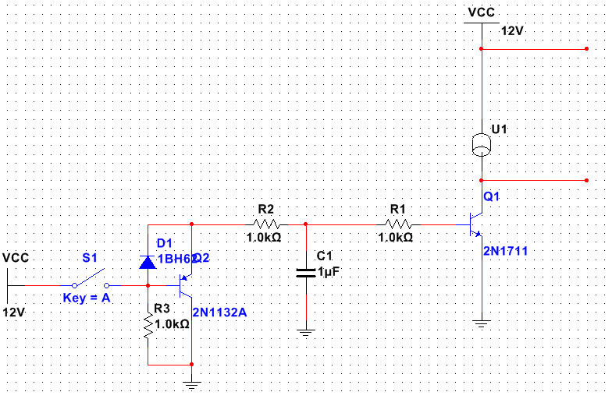

讲R4改为二极管DI，这个电路就完美了不管是充电延时时间，和快速放电都能满足。

其实这个电路已经完全满足我们要求了，但是为了体现自己是个高手，在改进一下。

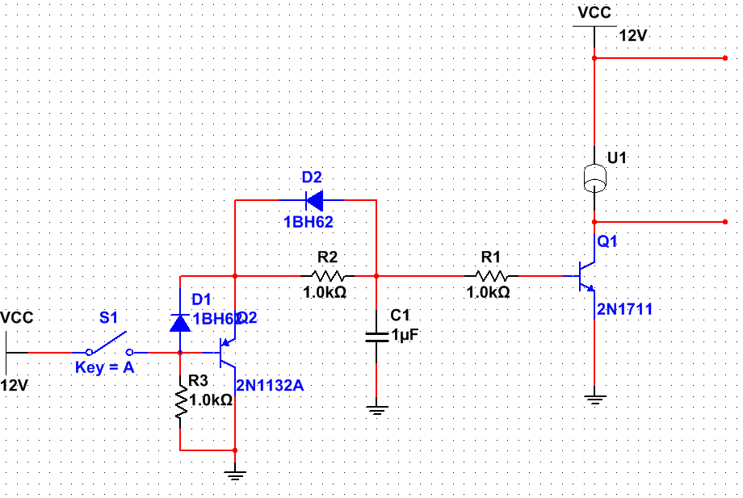

这个电路就是高手的电路，C1经过R2电阻放电感觉还是不够快毕竟有1K的电阻。

直接并联个D2二极管放电，这样的话C1的放电通路就没有任何阻碍了。相当于把C1短路到地放电。

**电机供电电源为什么要和其它电源分隔开？**

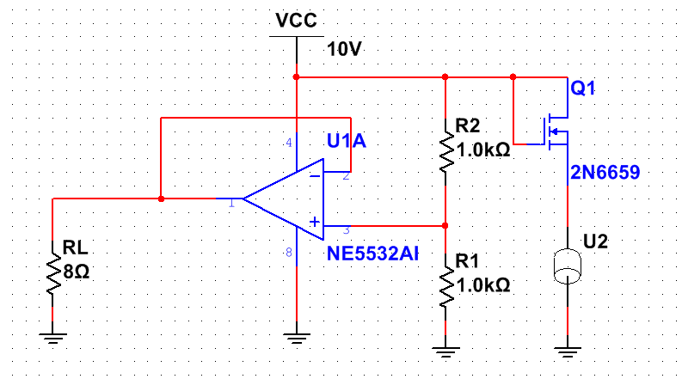

正常情况下这里经过分压应该是5V

为什么呢？

但是实际情况这里只有4V以下



因为马达是电感组成的，所以是非线性负载。马达在旋转过程中马达一会扮演发动机角色给10V电源充电，一会扮演负载角色，10V电源给马达供电，所以10V电源波动是很剧烈的，导致运放也是用的同一个电源的10V电压，所以受影响很大

10V对电机充电，10V电压会降低，电机对10V充电，电源电压会高于10V，如此循环。

第一种解决方案

把运放系统和电机系统供电分开，最后共同接地。也可以用继电器控制电机，分开接地

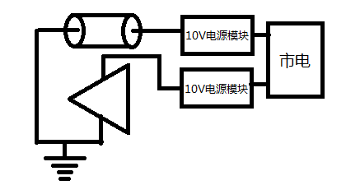

这个型号稳压管要3mA稳压电流流入才能稳压,再加上运放的电流消耗，我们用400欧电阻0.5mA电流余量来稳压就可以了

第二种解决方案，用稳压管来进行部分稳压

我们加个稳压管来稳压

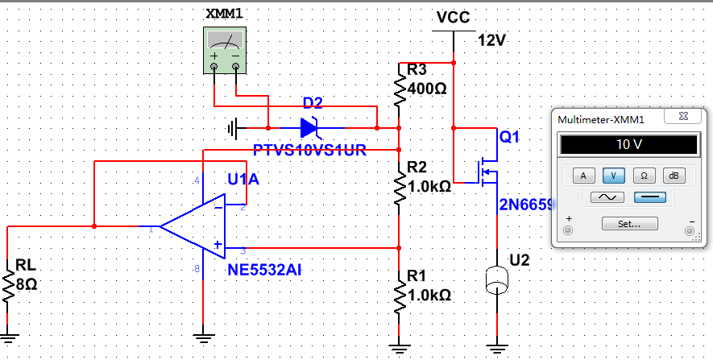

这里电压就稳在5V了

这样就做到了电机系统和运放系统电源不隔离，但是在纹波要求高的地方还是不要用这种方法

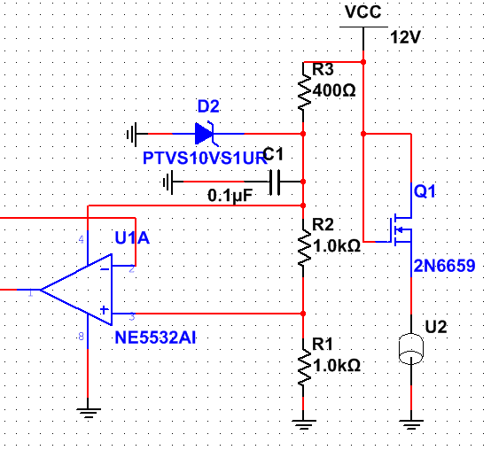

稳压之后10V电压可能还会受到电网或者电机的高频干扰，我们这里加个瓷片电容滤波。这种滤电源高频干扰的电容取值，是查找电容的阻抗特性曲线来选取的，你要滤掉某个频段，你就去查电容的阻抗特性曲线

**单个边沿只触发一次电路**

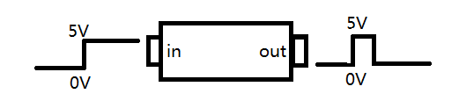

根据输入电平，输出也从低电平变成高电平，但是输出只变成了高电平一下，就又回到低电平了

输入从低电平变成高电平，然后一直就保持着高电平了

怎么实现这个电路呢？

我们先看看电容串联延时电路特性

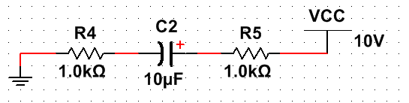

在电源上电的一瞬间，电容这里是0V，所以电容相当于短路，然后电源给电容充电，只要电容没有充到电源电压，电容屁股后面都有电流流过



电容什么时候充到电源电压是根据R5电阻决定的，所以我们可以参考前面的电容延时电路计算公式来计算延时时间



R5大小决定了电容短路时流过电容多少电流，如果电容后面有驱动电路，那么这里要考虑这个电阻值

电容充电到电源电压之后，电容屁股后面就没有电流了，相当于电容断开

我们利用电容串联延时电路这一特性来做脉冲触发电路。

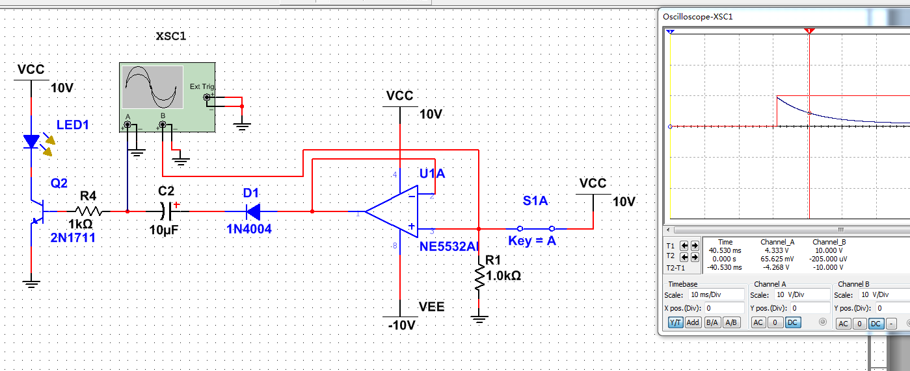

等电容充满电后，三极管截止LED熄灭

因为电容电压没有达到运放输出电压，所以电容屁股后面有电流流过，导致三极管导通

这就是电容串联延时电路，开关闭合，运放给电容充电

我改变了电阻大小，导致给电容充电电流变小

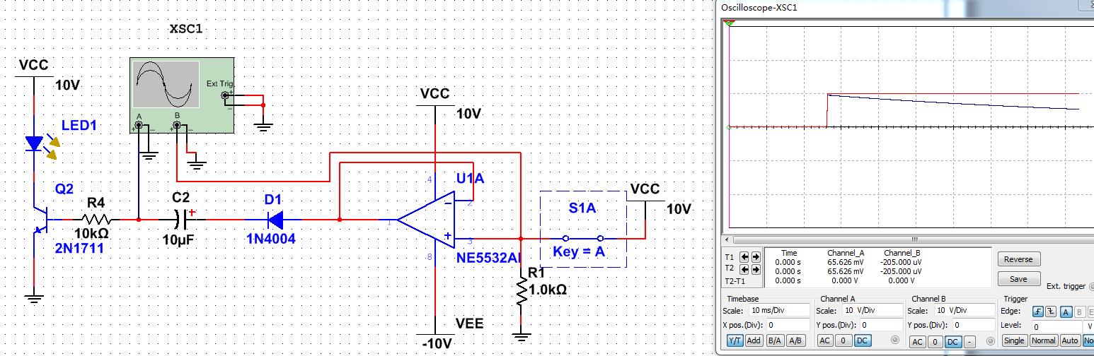

从而电容电压上升缓慢，延时时间加长

这就是电容串联延时电路的作用

**双边沿触发两次的电路**

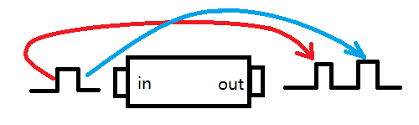

我想做一个输入上升沿触发一次输出，输入下降沿也触发一次输出

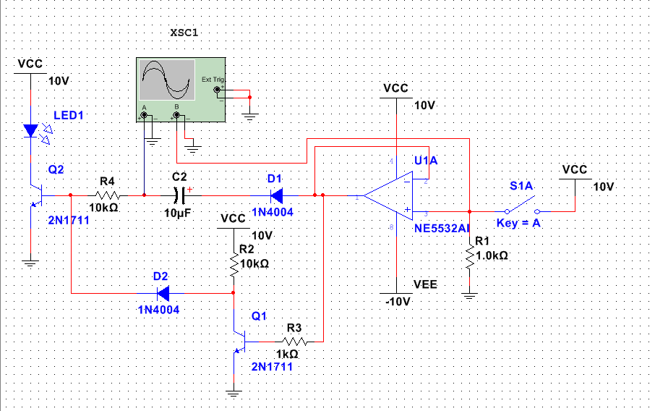

运放上升沿高电平D1导通，Q1被三极管拉到低电平D2不导通，运放下降沿低电平D1不导通Q1不导通，Q1输出高电平D2导通

但是实际情况下这个电路有问题，C2电容在运放低电平时没法放电。而且Q1没有延时电路

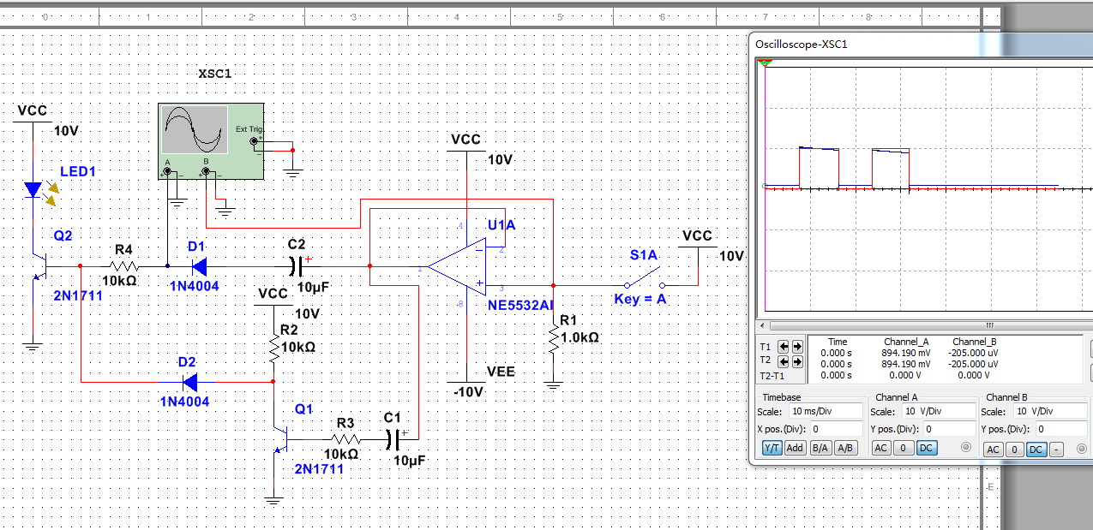

波形不是我们前面框图提到的波形

加入了延时电容，但是还是感觉没对

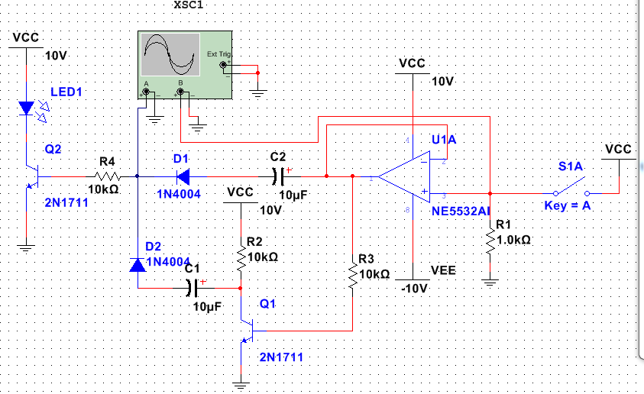

开关断开Q1基极被拉低，电流流过C1电容，导致三极管启动

开关闭合Q1基极输入高电平，Q1，e极接地，没有电流流过C1电容

开关闭合给这个电容充电，充电时流过电容的电流导通三极管

这个电路就是开关导通，触发一次LED亮，关断触发一次LED亮，但是这个电路不好仿真，还是要做实验验证。

**三角波震荡电路**

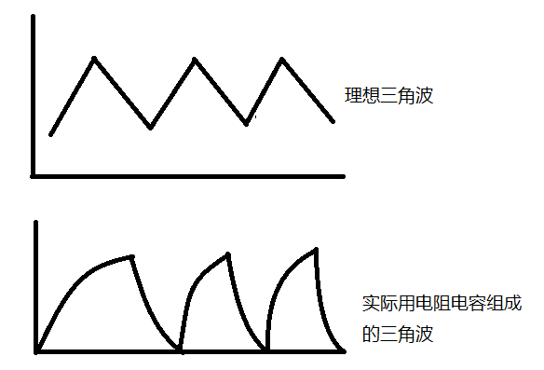

所以模拟电路要实现一个三角波只有用比较器，电阻电容实现。

设计思路就是先给电容充电 再给电容放电

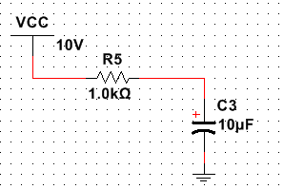 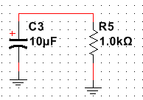

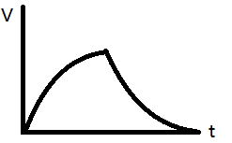

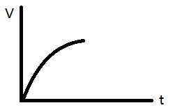

把这两个直的部分用起来做三角波

我们取电容放电过程中曲线比较直的一部分

我们取电容充电过程中曲线比较直的一部分

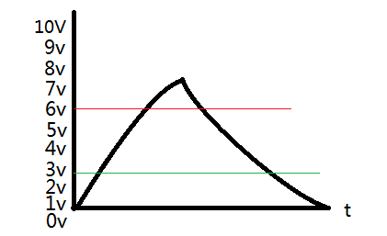

电容从6V放电到3V就停止放电，然后转为充电又到6V，然后又放电周而复始

我上面电路要求电容充满电是10V，为了三角波上升沿平直，我们就让电容充到6V，就停止充电

现在开始设计自动充电放电循环电路

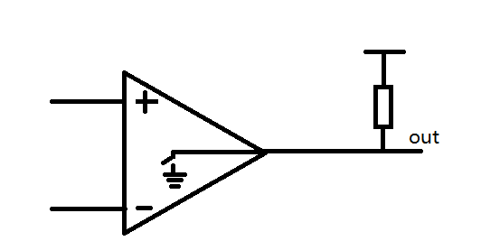

输出电平全靠外部上拉电阻的电压

比较器和运放有点不一样，同相端电压>反向端比较器开关断开

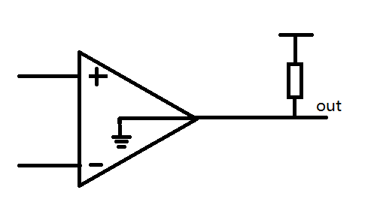这就是比较器的特性

同相端 < 反向端电压，比较器开关闭合，这里就是直接和地短路

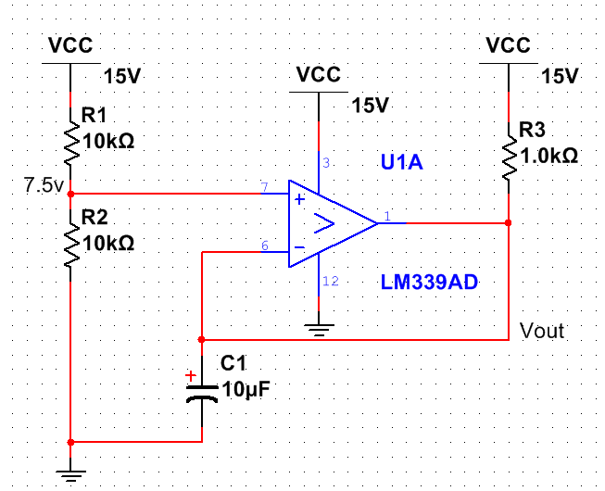

比较器开关断开，所以15V经过电阻R3给电容C1充电

因为电容上电后是瞬间短路的，所以这里电压比同相端7.5v低

板子上电后同相端电压大于反向端电压

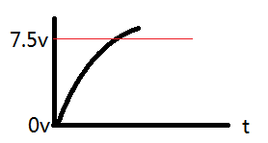

因为是15V电压经过电阻R3给电容C1充电，所以理论上是应该充电到15V，电容才停止充电，但是因为比较器发现反向端电压>同相端电压了，所以比较器开关闭合，比较器输出接地



电流因为流到半路发现比较器输出接地了，那么电流全部就流向了比较器的地，不在向电容方向流了

0V



0V

而且电容同时也要向比较器的输出放电，因为比较器输出内部和地短路了

这里就出现了一个问题，电容充电很慢放电很快，就会造成一个畸形的三角波。

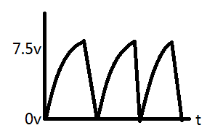这明显不是我们要的三角波

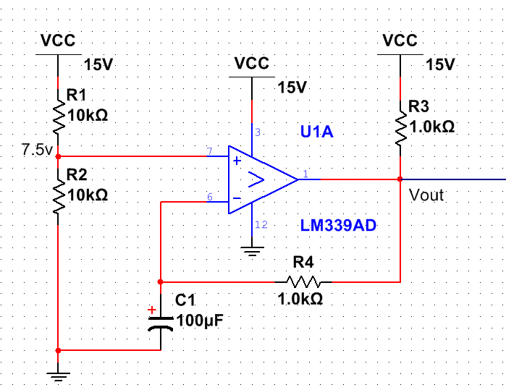

放电是C1电容经过R4的电阻放电到比较器输出地

这里加个电阻，就可以控制放电曲线的斜率，因为充电是15V经过2K电阻给C1充电

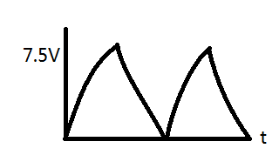

看起来电容放电没有上面那个那么陡峭了

这里有一个问题，三角波震荡？

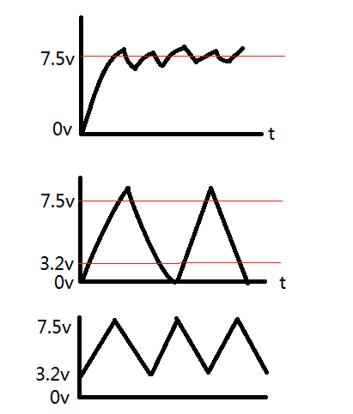

板子上电时同相端>反向端，比较器内部开关断开，15V电压经过R3到Vout分流，但是这个R4电阻必须很大，否则流过R4电流太大导致下面这个分压电阻不能成立

增加了一个R5反馈电阻，比较器可以正反馈

我们要的是这样一个波形

我们要给比较器输出高低电平一个缓冲时间

因为比较器输入端的特性，导致我们比较器输出电压在7.5V来回震荡，刚刚反向端>同相端7.5V比较器就输出低，刚刚同相端>反向端，比较器就输出高，这种是不行的

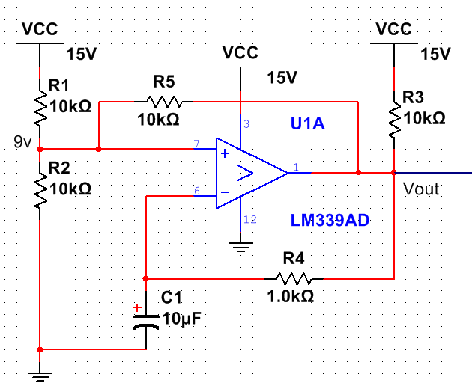

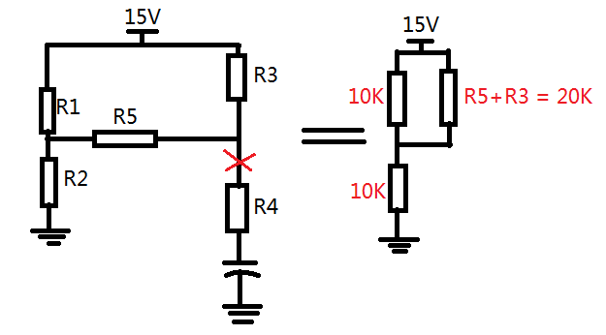

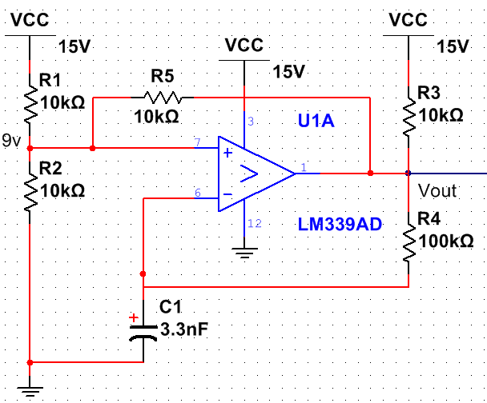

经过下面的分压结构这里就是9V

电流小

电流大

因为R4是100k大于R3十倍，所以当比较器开关断开时15V电流流过R3，R5和R1，R2形成了分压电阻关系

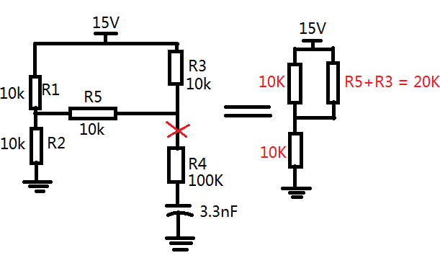

这样当比较器输出开关断开时比较器同相端电压为9V

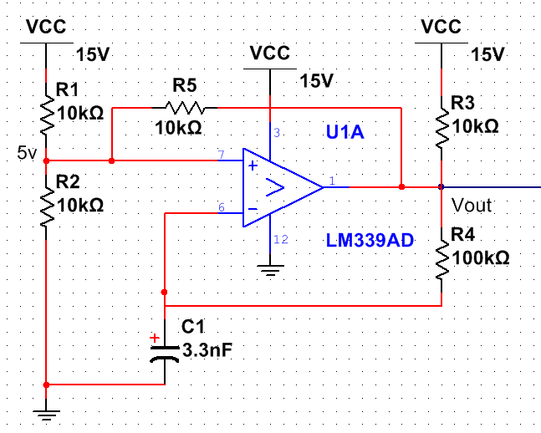

这里有个矛盾的地方，这个电容本来是取100Uf的,但是R4是100K电阻，那么电容充电电流就很小了，为了满足电容充放电周期形成三角波，这里电容也只有取小

经过下面的分压结构这里就是5V

比较器开关闭合这里就是接的地

0V

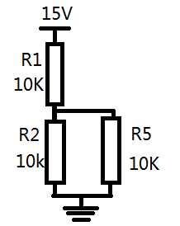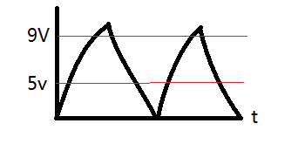

三角波阈值是9V到5V来回震荡

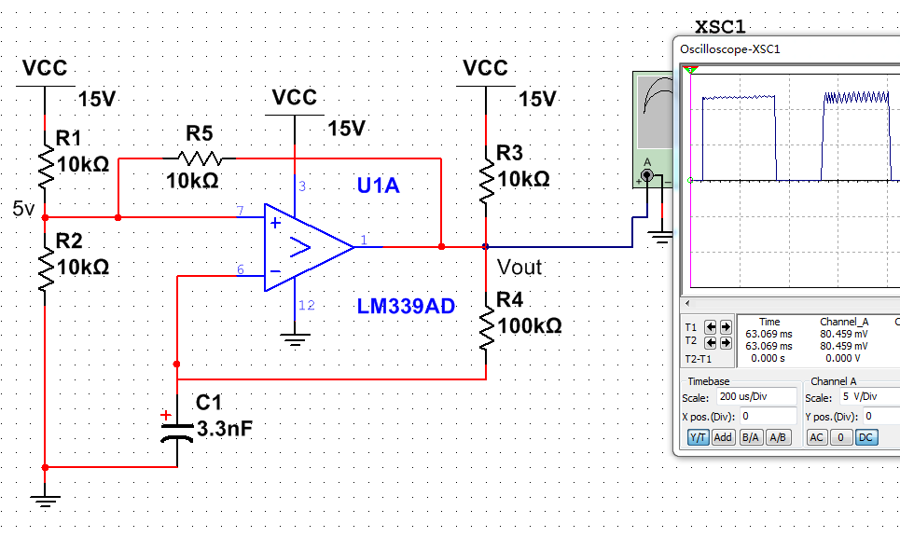

根据测试发现波形有问题？，这是因为我们输出点选择错误，这个位置是比较器输出高低电平的位置，当然输出有问题咯

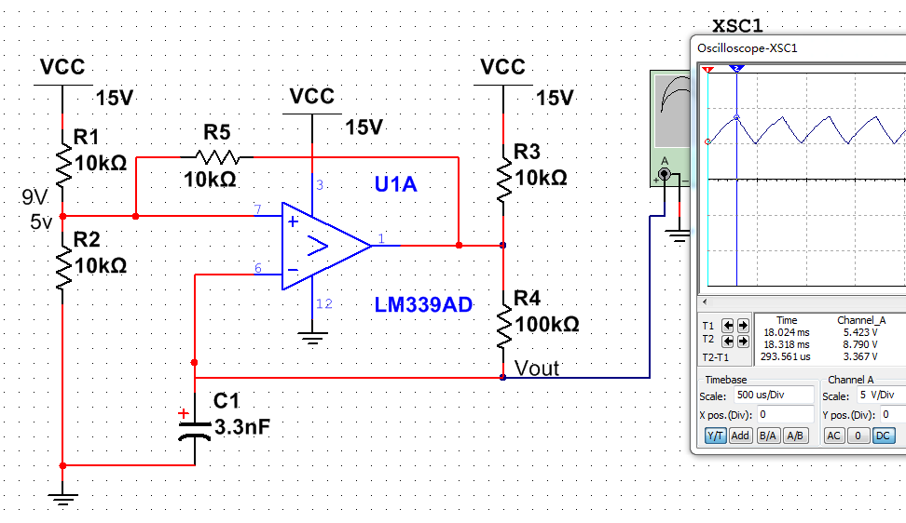

波顶峰为8.79V，相等于9V

输出点选择这里就对了

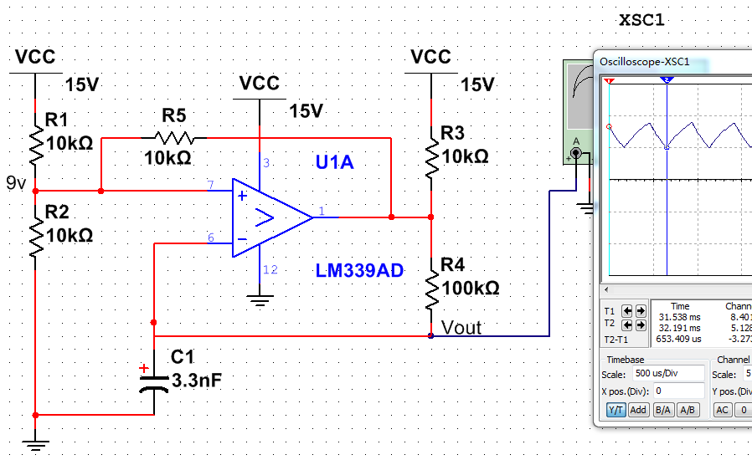

波底部为5.12V，相等于5V

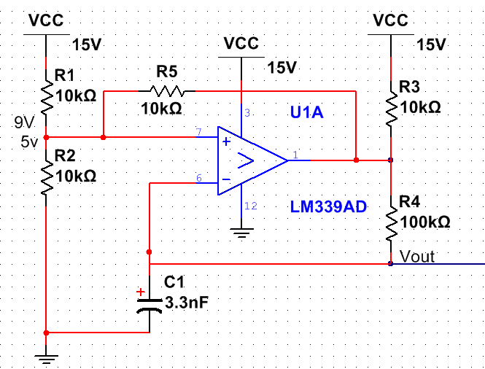

三角波周期是根据t=RC来计算的，我们只用算一条支路，t=RC=（R3+R4）*C1

也可以用前面电容充电的指数公式来计算

记住电压是选择15V，然后计算充电到9V，和放电到5V的时间就可以了

所以这就是一个完整的三角波发生电路

**方波发生器电路**

将三角波输入给比较器，比较器就输出方波

同相端是7.5V

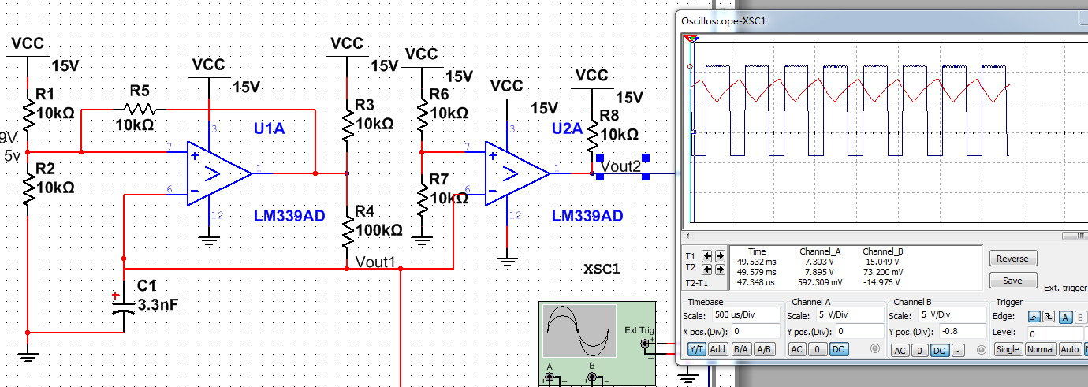

这就是方波发生电路

三角波输入的比较器反向端，所以三角波>7.5V比较器输出低电平,三角波<7.5V输出高电平

如何调整方波的占空比？

占空比就是调整比较器的阈值来实现方波占空比

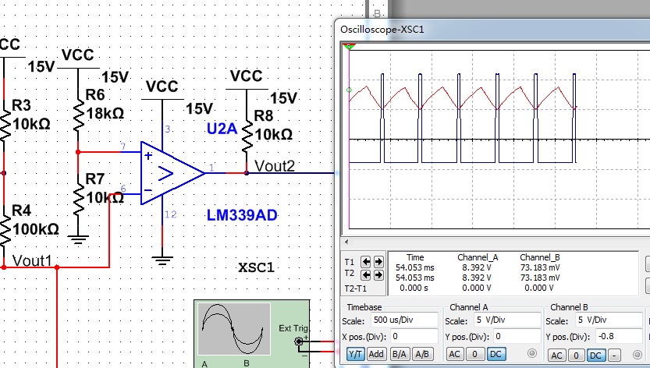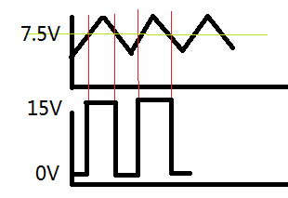

高电平占空比就变窄了

我把R6电阻改成18K

**天线指标与选型**

天线方向性

房间

角落1

角落2

角落3

角落4

天线的方向性就是测量天线的信号覆盖房间的位置有多宽

如何测量天线周围的信号强度呢？

角落2

房间

角落1

离wifi天线10米处，画一块圆，这样圆的半径为10米，也可以是其它距离

天线

10米

角落4

角落3

房间

角落1

角落2

天线

角落4

角落3

人站在离wifi天线10米处位置，拿着wifi信号测试仪测试信号强度

房间

角落1

角落2

角落3

角落4

根据箭头长短决定功率大小，这里是1w

因为我们现在是从天花板向下看天线的水平辐射，我就把上面这个天线画成一个圆好了

天线

根据天线效应，我们知道天线的垂直方向信号是最好的，所以我们人站在离天线10米处的垂直位置，接受到的这个天线信号最好，比如我这里接受到1W的信号强度

房间

角落1

角落2

角落3

角落4

天线

人站在这里测量功率为0.8w

房间

角落1

角落2

角落3

角落4

天线

人站在这里测量功率为0.5w

所以我们看出来了天线垂直的地方信号是最好的，其它地方信号开始衰减

房间

角落1

角落2

角落3

角落4

天线

当然实际上天线辐射有很多箭头，我这里就单独的写几个表示一下就是了

我们用线将天线包裹起来，这样就表示出了天线的水平方向性

房间

角落1

角落2

角落3

角落4

天线

所以我们得出结论，天线在像固定周围距离辐射的时候，其实并不是在该距离里面的每个位置信号都很好，而是根据人手上的wifi设备与基站天线的角度来决定的。

上面只是天线水平方向看过去，垂直方向还没有考虑，下面我们用立体图来展示

这个就是全向天线，它的四个方向都有最强信号

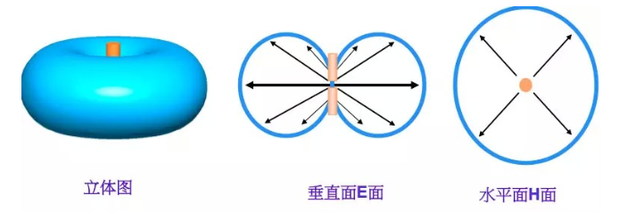

全向天线

但是它的上下方向信号就有衰减

这是单个半波振子的方向图，天线里面有很多个半波振子，半波振子越多，天线信号越强

角落2

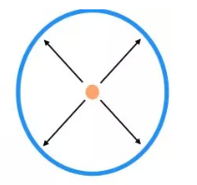

房间

角落1

这就是全向天线在房间的辐射示意图

角落3

角落4

提高天线增益的方法就是在天线里面多加几个半波振子

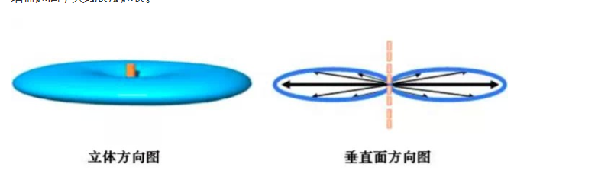

这样天线的db变高了，但是天线只是在垂直线(也就是法线)的方向信号变强了覆盖距离远了，但是天线的上下信号覆盖范围变弱了

因为天线并没有放大wifi芯片输出的信号强度，而是只能改变不同方向的辐射能力，所以你看市面上天线标注增益多少db多少db，只是改变了天线的辐射方向，而不是放大了本身的信号强度。



像这种提高天线增益让方向图变得扁平，虽然增加了法线方向的信号强度，但是上下信号强度减弱了，也就是把天线上下信号的强度转让给了法线方向的信号。这样的结果是什么呢？



人站在天线上面没有信号，离天线这么近都没有信号？



人必须离天线有点距离信号才是最强的

这种就是人离天线很远都要信号，反而人离天线很近很近没有信号，

下面这是定向天线的方向图

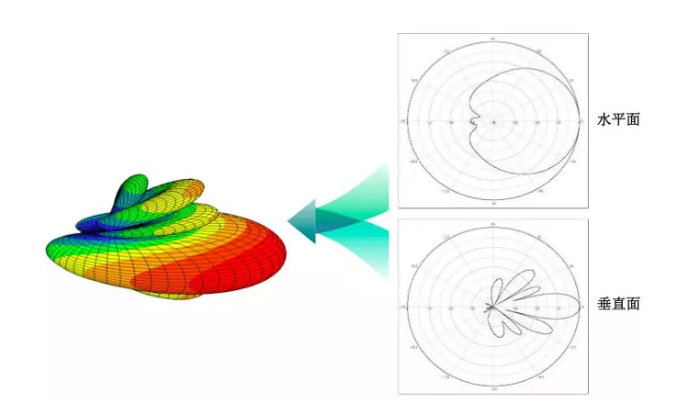

这就是辐射出来最强的地方，也就是我们前面图示中人站在1w的房间位置

房间垂直辐射方向

房间的水平辐射方向

我们发现定向天线的方向图就没有上面全向天线的方向图那么完整，有几片花瓣式的副瓣。

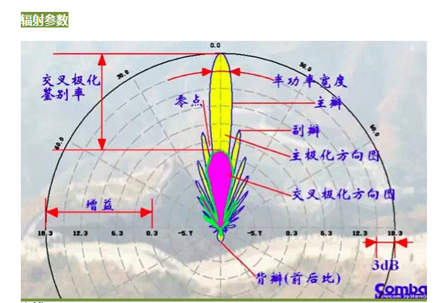

其余比较弱的功率在副瓣上

天线的主要辐射功率在主瓣上

这是定向天线我们需要关注的主要参数有：

主瓣

副瓣

零点

后瓣(也属于副瓣)

定向天线信号强度怎么计算？

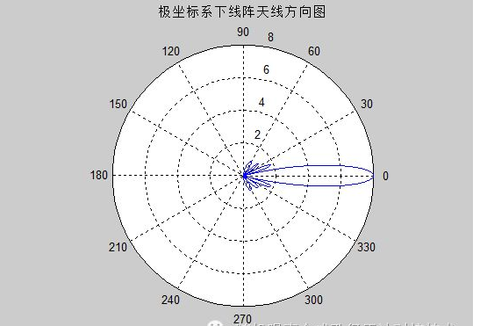

主瓣到副瓣的距离是3格，根据每格间距5db计算

根据主瓣，信号最强是0db

一格是5db

主板到副瓣的距离是3格，也就是15db，所以该定向天线的信号强度最好的时候是-15db

定向天线前后比指标

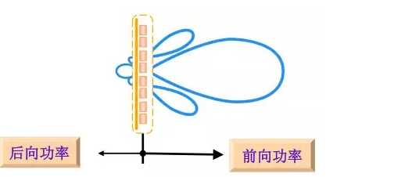

零点

下副瓣

后瓣

上副瓣

定向天线上副瓣和后瓣会对其他区域形成干扰，所以需要抑制。如果天线放在高楼，下副瓣需要增强，这样可以增加楼下地面的覆盖面积。



后瓣功率

主瓣功率

定向天线前后比就是主瓣功率大小比上后瓣功率大小，得到的数值越大方向性越好。

定向天线前后比典型值为25dB,数值越大越好，选择天线绝对不能小于25dB

定向天线旁瓣抑制比指标



上旁瓣电平

主瓣电平

主瓣最大电平和上旁瓣最大电平的比值我们定义位旁瓣抑制比，数值越大天线定向性能越好

定向天线旁瓣抑制比典型值为14dB，数值越大越好。记住选择天线时不能小于14dB哦。

天线增益指标

我们知道天线的增益和加在天线里面有几个半波振子有关

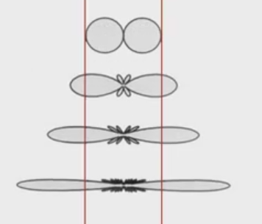

4个半波振子，天线覆盖距离超长，但是上下覆盖区域更小

3个半波振子，天线覆盖距离更长，但是覆盖范围再次缩小，天线上下覆盖区域再次变小

2个半波振子，天线覆盖距离加长，但是覆盖范围缩小，天线上下覆盖区域变小

1个半波振子，天线覆盖距离短，但是覆盖范围大，上下左右都可以覆盖

所以天线的增益是选定一个基准，然后根据振子增加的个数和基准进行比较。



2个振子天线增益为2

3个振子天线增益为3

4个振子天线增益为4

这就是天线增益，比如1个振子天线增益为1

所以天线增益并没有增加功率，只是把天线的上下覆盖功率全部压缩到了横向功率，这样天线的指向位置功率很大，波瓣宽度很窄，其它副瓣位置功率很小，这种适合用于定向天线。全向天线还是不能要太大增益的天线，因为全向天线要考虑房间上下左右的区域。如果要增加功率还是要在wifi芯片外部加功率放大器，这才是实实在在增加了信号功率。

天线波速宽度指标

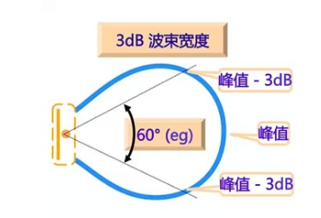

-3dB位置表示信号相对于0dB衰减了一半，用这个位置来做波速宽度

该天线信号最好的值为0dB

这是定向天线水平面波速宽度。

所以上面这个天线水平波速宽度为60度。

这个波速宽度也就是天线打出去信号的覆盖范围，按照60度向外扩散。

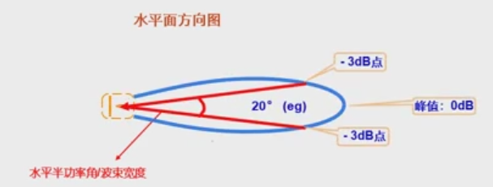

你看我如果增大天线的增益，那么波速宽度就会变小，所以天线增益和波速宽度成反比关系。

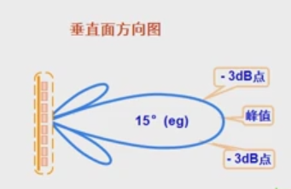

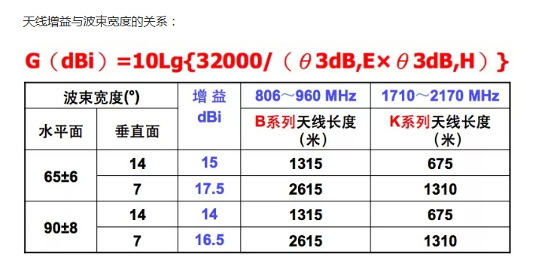

定向天线波速宽度水平方向标准是60度，垂直方向标准是15度。

天线电压驻波比

天线驻波比除了和天线本身有关，还和天线按照过程有关。

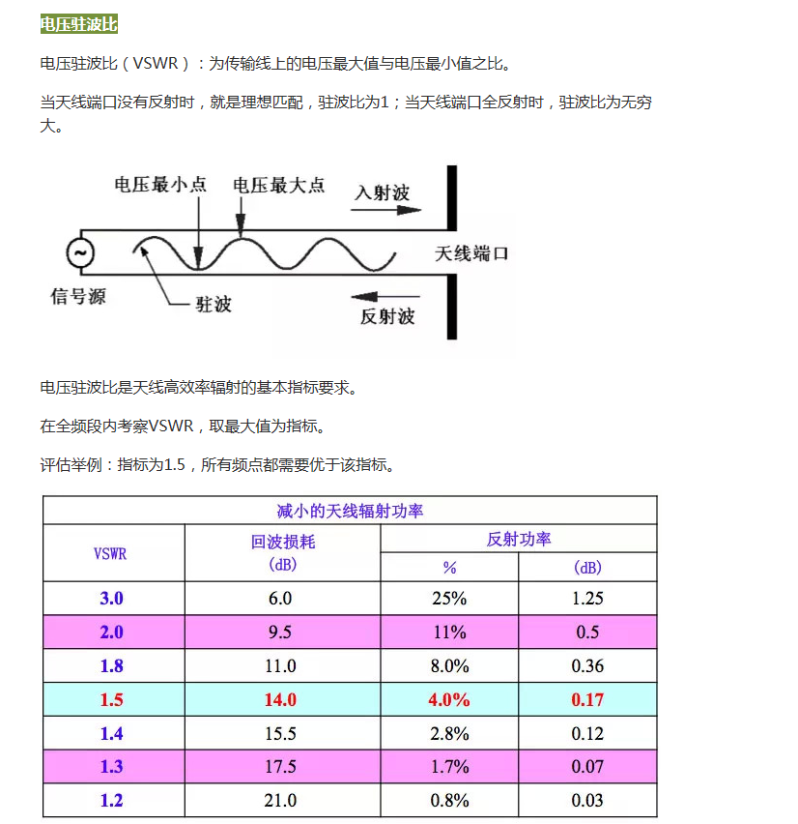

在安装过程中如果天线插头接触不良，或者没有安装好也会影响天线的驻波比。

好的天线驻波比都在1.4以下。

下零点填充

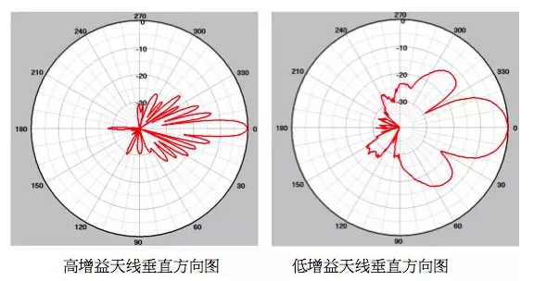

天线方向图有这个缺缺补偿的就是下零点填充，有这个填充是最好的

在安装天线过程中注意天线下倾角度

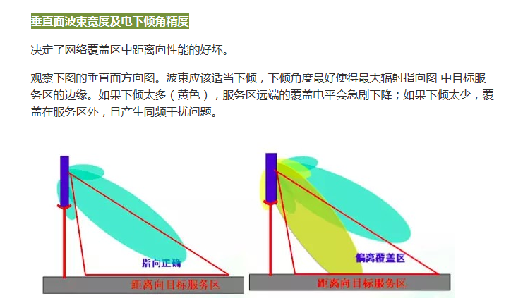

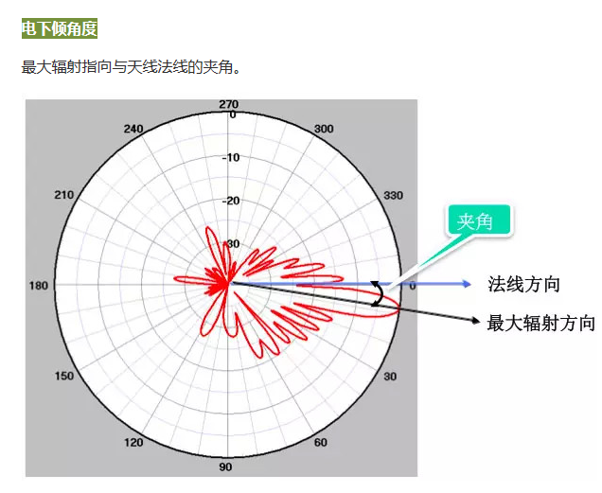

多径效应

暂时不太了解

天线极化方式

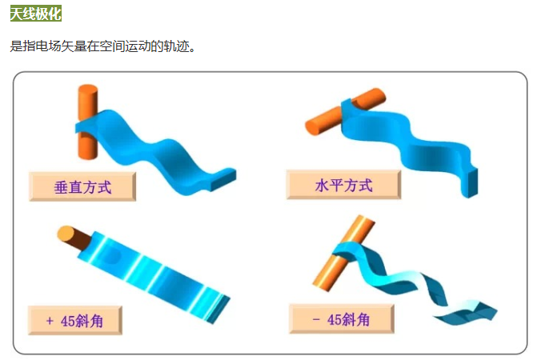

单极化天线

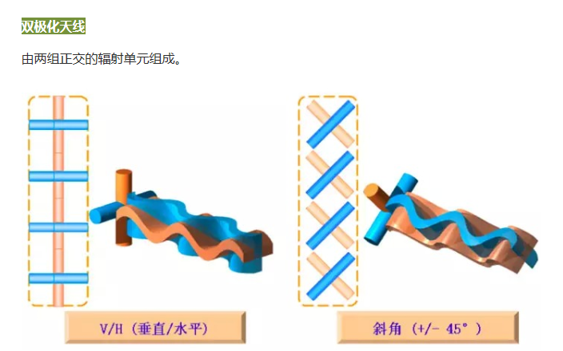

接收端必须用垂直极化天线去接收，这样功率不会损失

天线分这么多极化有什么用？

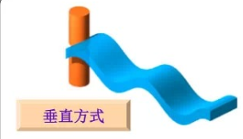

手机/手持wifi设备



基站/路由器

基站垂直天线极化发出信号

接收端必须用水平极化天线去接收，这样功率不会损失

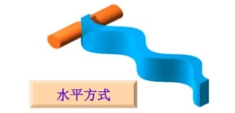

基站/路由器

基站水平天线极化发出信号



手机/手持wifi设备



基站/路由器

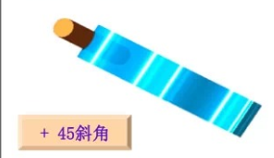

手机/手持wifi设备

基站垂直天线极化发出信号

接收端如果用+45度斜角极化天线去接收，那么接收到基站信号的强度会损失一半(-3dB)，信号比较差



基站/路由器



手机/手持wifi设备

基站垂直天线极化发出信号

接收端如果水平极化天线去接收，那么完全就接收不到基站信号

所以两边设备的天线极化必须相等，才能全功率相互传输。

极化分为垂直极化，水平极化，+45度极化，-45度极化，圆形极化和线极化。

当圆形极化天线接收线性极化天线的信号时，信号也损失一半。

当线性极化天线接收圆形极化天线的信号时，信号也损失一半

如果你的天线是双极化天线那么隔离度指标就很重要

隔离度的意思就是一个天线壳子里面有两个天线，A天线极化方式为水平，B天线极化方式为垂直。一般这种天线都是双频以上的天线。比如A天线是900M频段，B天线是3G频段。如果是这样，那么A天线信号耦合到B天线的指标就叫隔离度，这也看出来了两个天线隔离度越大越好，最好是无限大直接隔绝。

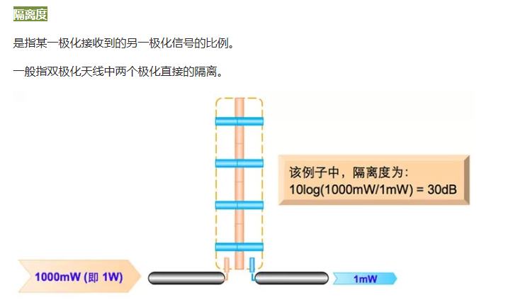

±45°的极化正交性可以可以保证+45°和-45°两副天线之间的隔离度满足互调对天线间隔离度要求（≥30dB），双极化天线之间的空间间隔仅需20~30cm，因此移动基站可以不必兴建铁塔，只需要架一根直径20cm的铁柱，将双极化天线按相应覆盖方向固定在铁柱上即可。

所以双极化天线隔离度必须要求30dB以上

天线选型

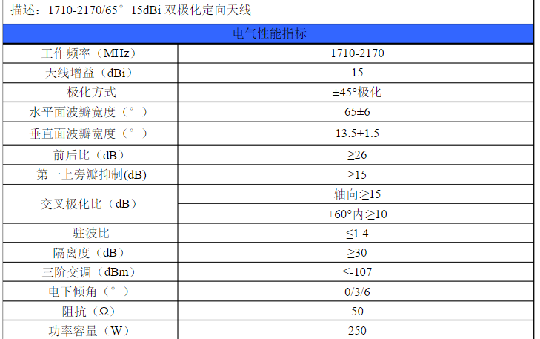

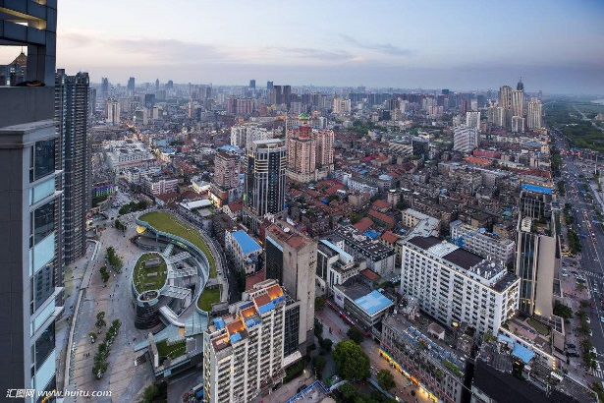

城市环境天线选择

城市基站数量比较密，所以单个基站天线要求覆盖范围小，天线尽量不要干扰其它区域的天线。

增益15~16dBi (频率较高选择18dbi)

极化方式±45°

选择定向天线，水平波速宽度60~65°

前后比>25dB

下倾角度可调

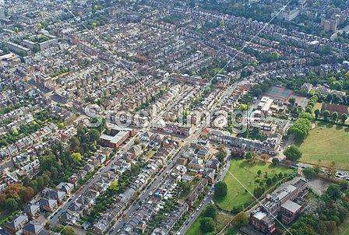

郊区环境天线选择

郊区高楼比较少，还是建议用定向天线

增益15~18dBi (频率较高选择18dbi)

极化方式±45°或垂直极化

选择定向天线，水平波速宽度65~90°

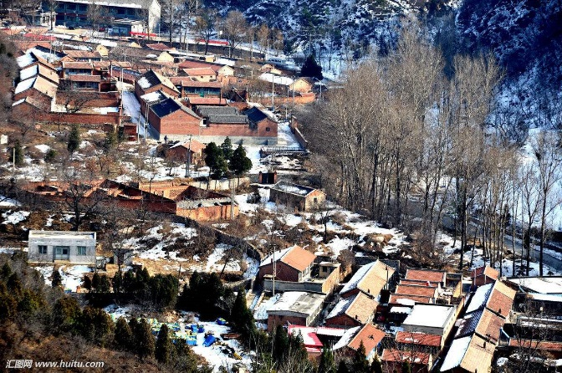

农村环境天线选择

农村环境没有高楼，基站数量少

增益16~18dBi (频率较高选择18dbi)

垂直极化

选择定向天线，水平波速宽度90~120°

零点填充

或者选择全向天线，垂直极化

不预设下倾，零点填充